**СОДЕРЖАНИЕ**

**Основные вопросы к экзамену (ФОИТ - 2023 г.).**

1. **Уравнения Максвелла.**
2. **Уравнение Лапласа, уравнение Пуассона**
3. **Плоская электромагнитная волна в декартовых координатах**
4. **Волноводы**
5. **Оптоволоконные линии****.**
6. **Основные положения квантовой механики**
7. **Флэш память.**
8. **Магнитные носители информации****.**
9. **Некоторые опросы из раздела “Поляризация света”**
10. **Жидкокристаллические экраны.**
11. **Резистивные и емкостные экраны.**
12. **P-n переход**
13. **Полупроводниковые приборы**
14. **Метод комплексных амплитуд**
15. **Печатающие устройства.**
16. **Квантовые компьютеры. Квантовая телепортация.**
17. **Смарт-карты**

**Численные методы решения физических задач**

1. **Метод половинного деления, Метод Ньютона, Метод хорд**
2. **Численное интернирование и дифференцирование**

1. **Численное решение ОДУ с заданными условиями на одной границе**
2. **Численное решение уравнения Лапласа на прямоугольной сетке**
3. **Триангуляция Делоне на плоскости и в 3D пространстве. Определение значения искомой величины между узлами сетки.**
4. **Преобразование Фурье. Виды сигналов. Влияние параметров сигнала на спектр сигнала**
5. **Преобразование Фурье для одиночных и периодических сигналов**

# **1. Уравнения Максвелла.**

План ответа:

* Система уравнений Максвелла
* Физический смысл уравнений Максвелла
* Дифференциальные операторы (ротор, градиент, дивергенция)

Возможные вопросы:

* Запишите закон Фарадея (дифф. или интегральная форма)
* Запишите теорему Гаусса для электрического и магнитного полей (дифф. или интегральная форма)
* Что такое потенциальное поле?
* Какое поле называют вихревым.
* Чему равен ротор градиента?
* Чему равна дивергенция ротора?
* Чему равен градиент дивергенции?
* Чему равен дивергенция градиента ?
* Запишите закон полного тока (дифф. или интегральная форма)

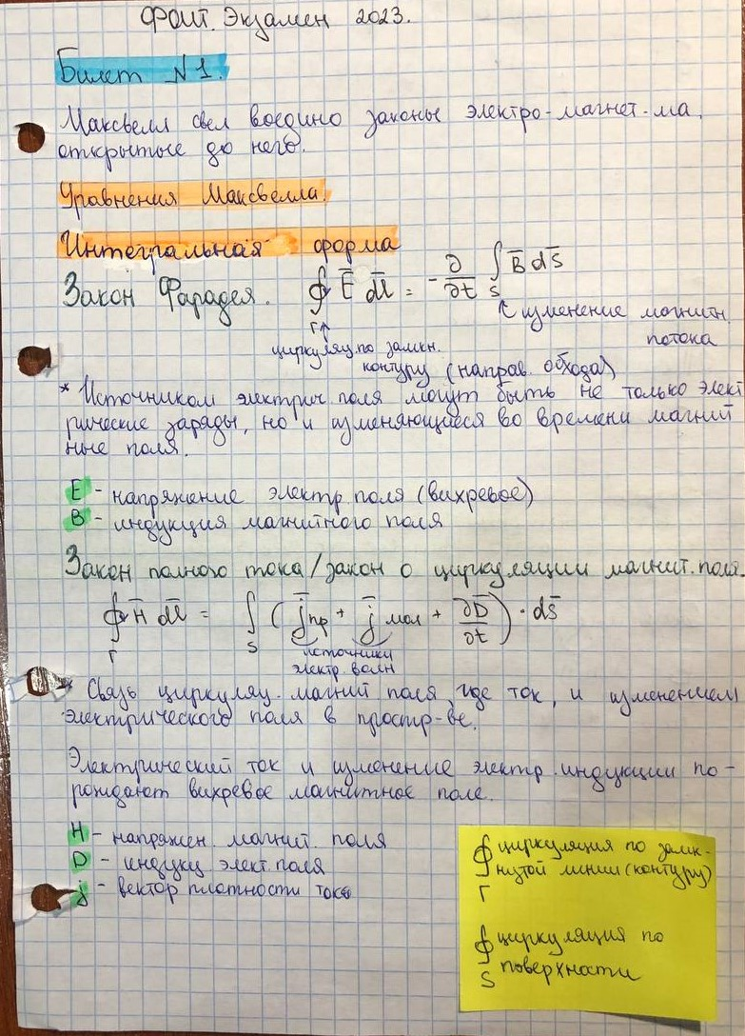

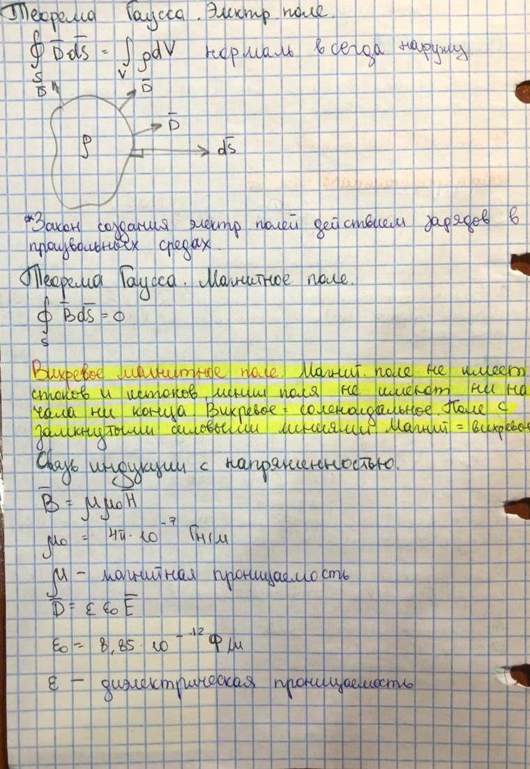

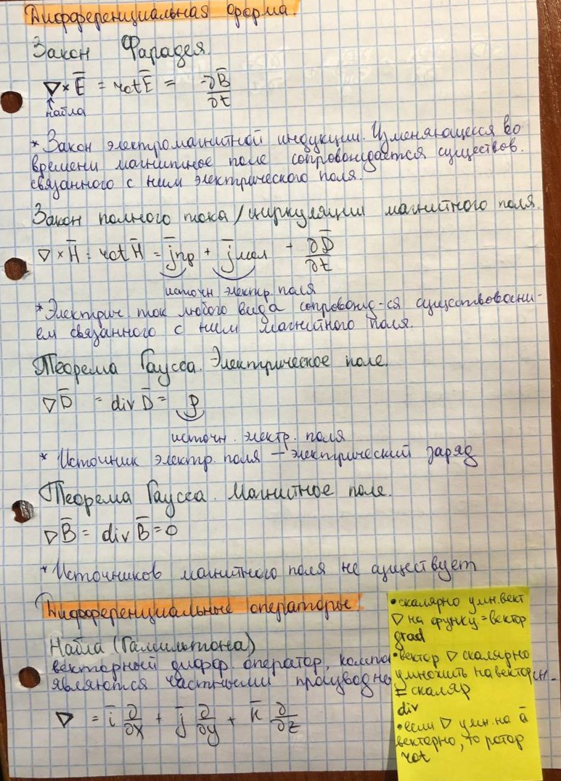

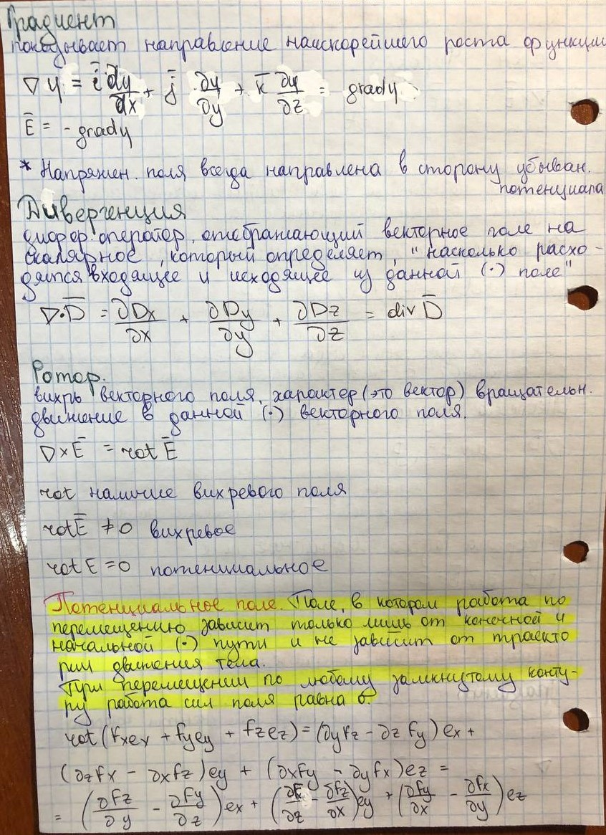

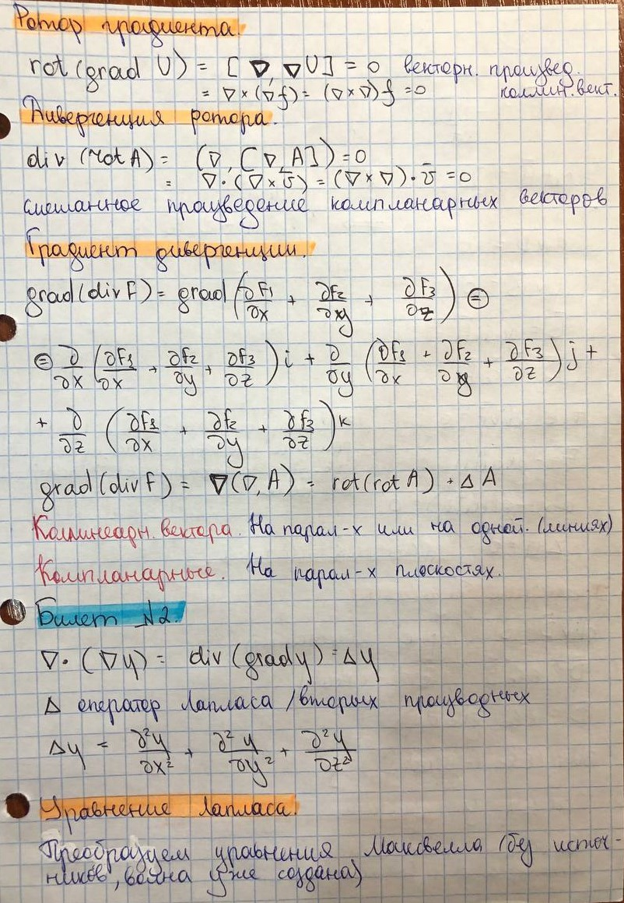

# **2.Уравнение Лапласа, уравнение Пуассона**

План ответа:

* Вывод уравнения Лапласа и уравнения Пуассона
* Граничные условия на границе вакуум-металл
* Силовые линии и эквипотенциали.

Возможные вопросы:

* Что такое оператор Лапласа.
* Действие оператора Лапласа на скаляр и вектор
* Что такое потенциальное поле?
* Связь напряженности и потенциала электростатического поля



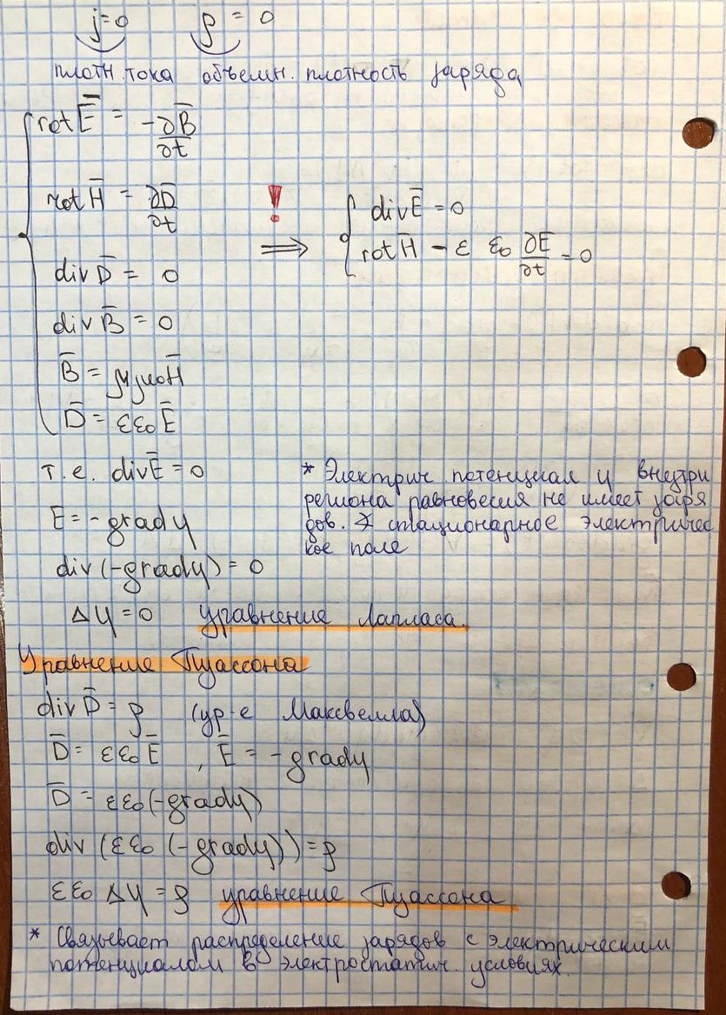

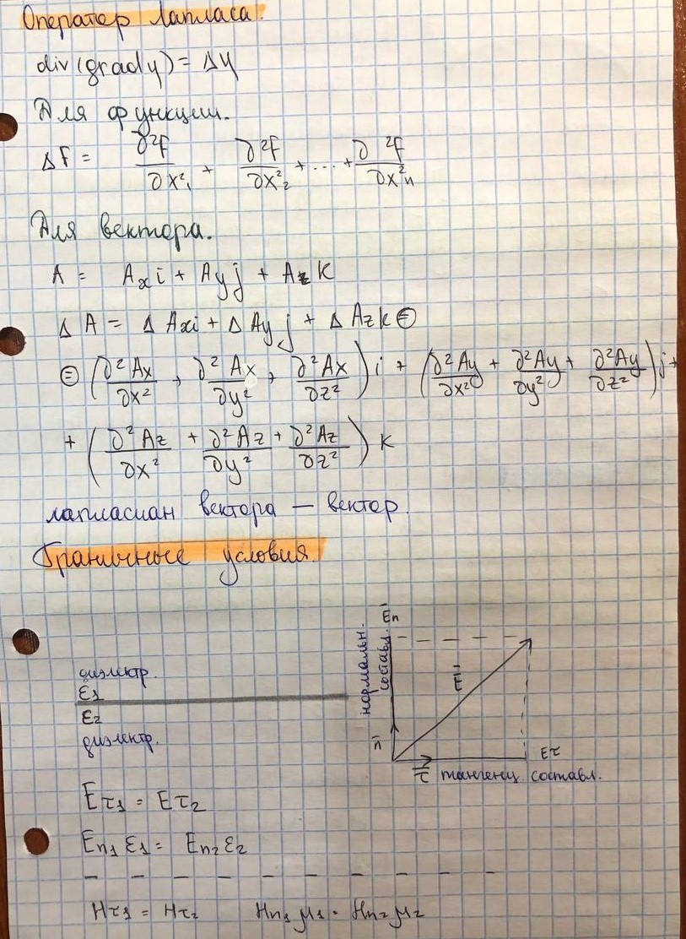

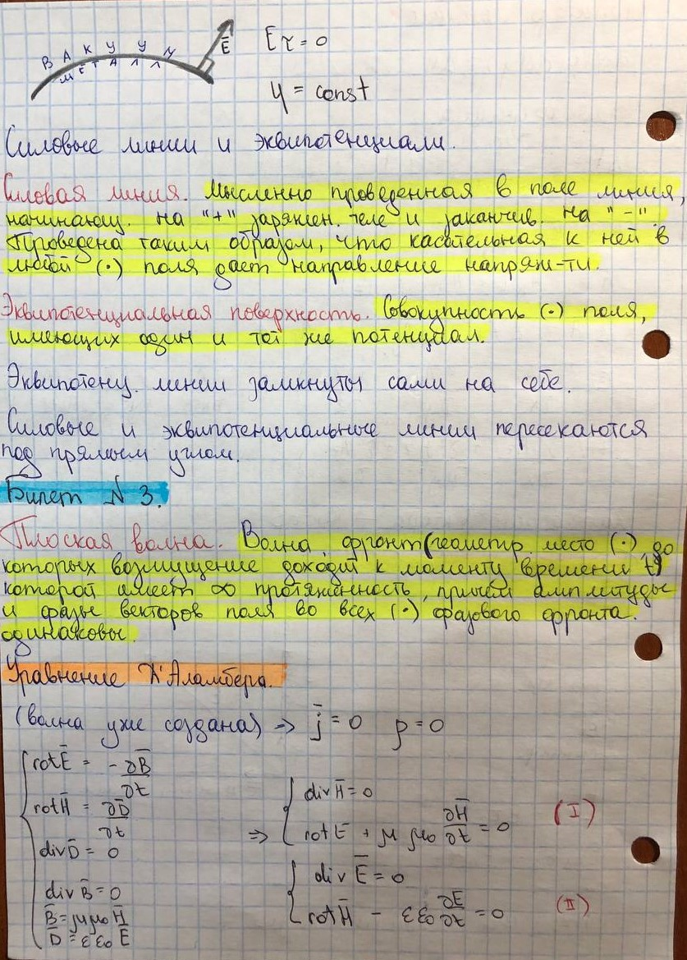

# **3. Плоская электромагнитная волна в декартовых координатах**

План ответа:

* Определение плоской волны
* Оператор Д’Аламбера
* Фазовая скорость, частота, длина волны, волновое число
* Способы передачи информации с помощью электромагнитных волн

Возможные вопросы:

* Как можно сгенерировать эл.-маг. волну?
* В каком случае можно пользоваться моделью плоской электромагнитной волны?
* Чем отличаются уравнения волн, бегущих навстречу друг другу
* Что такое радио-импульс?
* Почему вектора $\overline{H}$ и $\overline{E}$ перпендикулярны в плоской волне



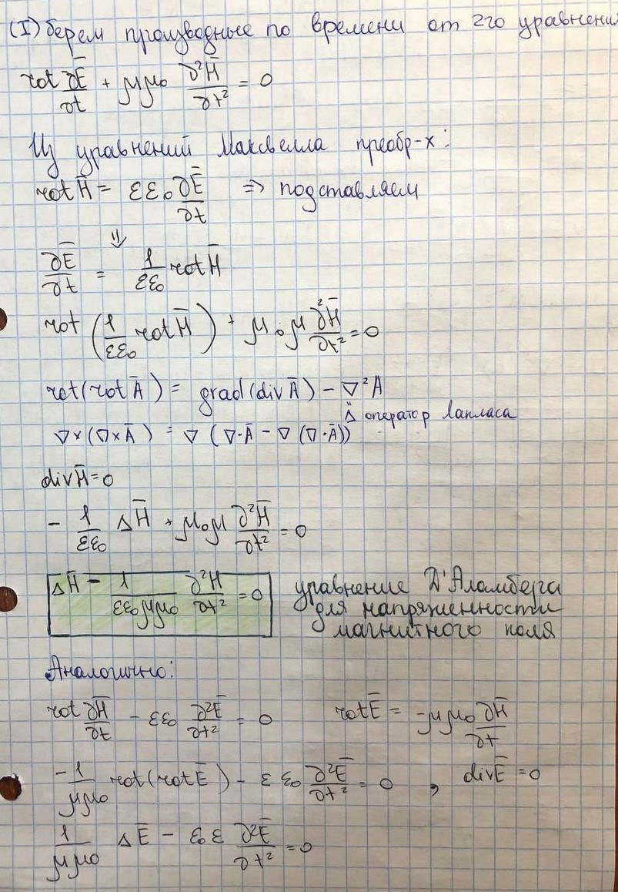

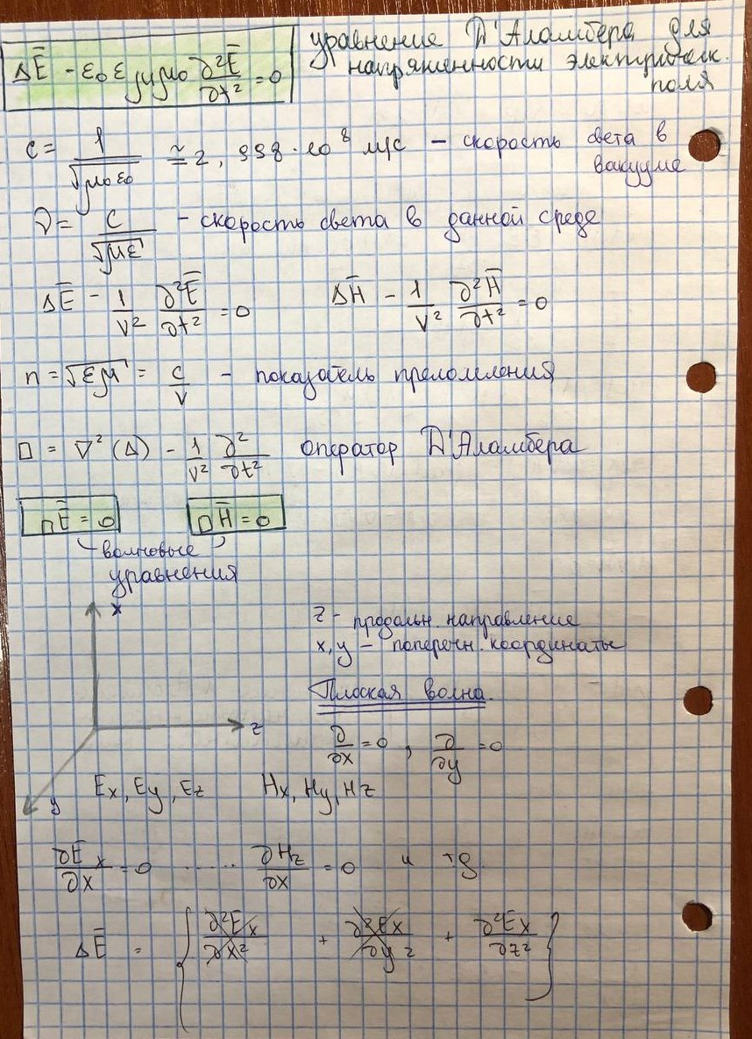

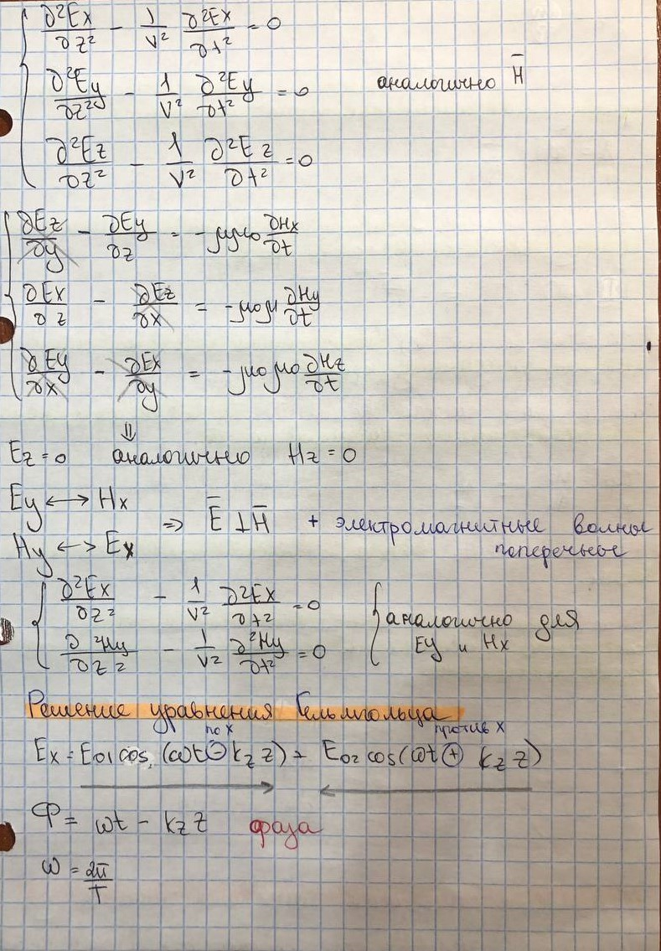

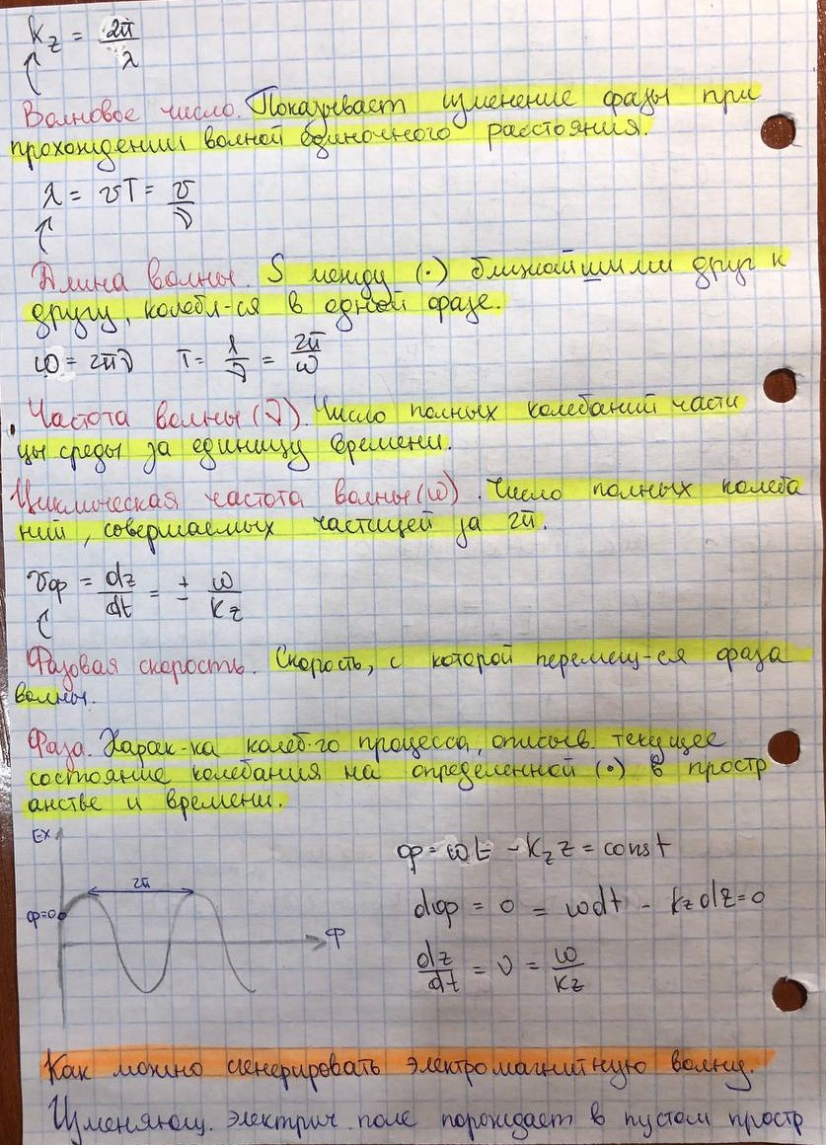

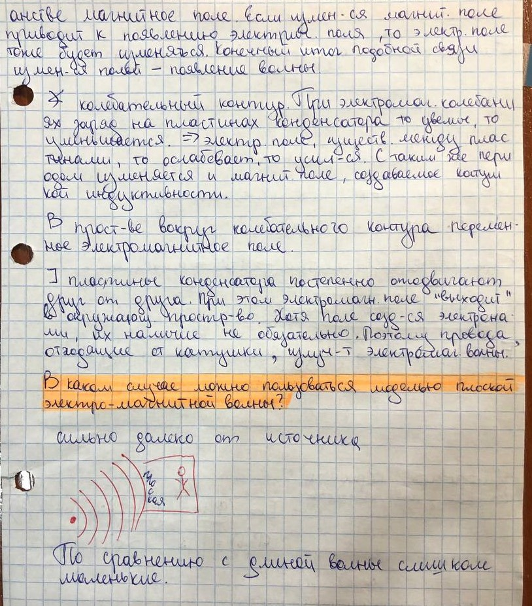

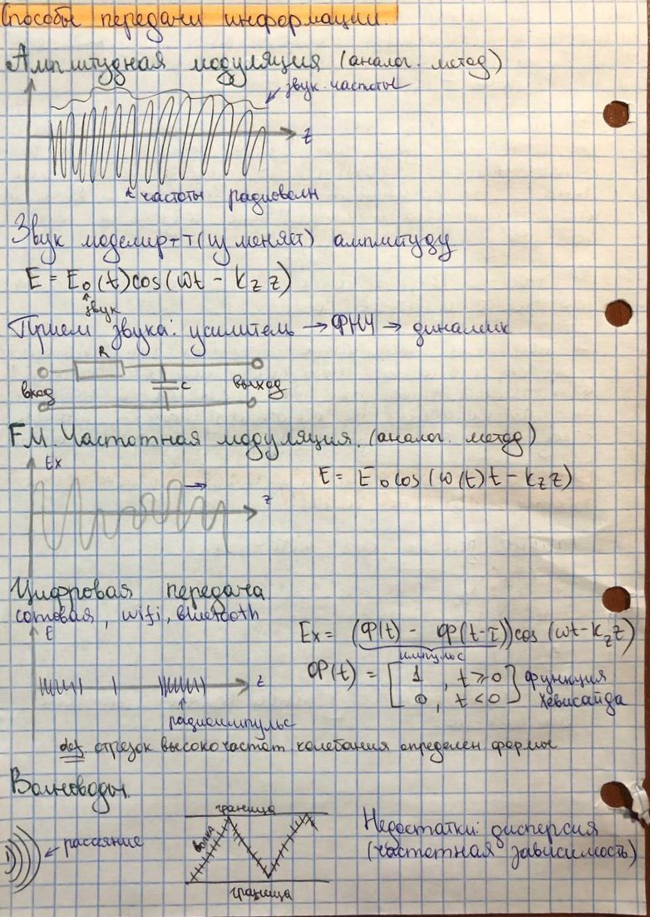

# **4. Волноводы**

План ответа:

* Предназначение волноводов
* Классификация волноводов по геометрии и по заполнению
* Типы мод в волноводе
* Геометрический и физический смыслы фазовой скорости
* Как получить дисперсионное соотношение в полом прямоугольном волноводе с однородным заполнением
* Как определить рабочий диапазон частот в волноводе

Возможные вопросы:

* Как изменяется касательная компонента напряженности
* Электрического поля на границе диэлектрик-металл?
* Как изменяется касательная компонента напряженности магнитного поля на границе диэлектрик-диэлектрик?
* В чем смысл фазовой и групповой скоростей?
* Чем характеризуется TM-мода?
* Что определяют индексы “m” и “n” у моды TMmn ?
* Чем характеризуется TE-мода?
* Чем характеризуется TEM-мода?
* Чем характеризуется HEM-мода?
* Чем характеризуется LSM-мода?
* Чем характеризуется LSE-мода?

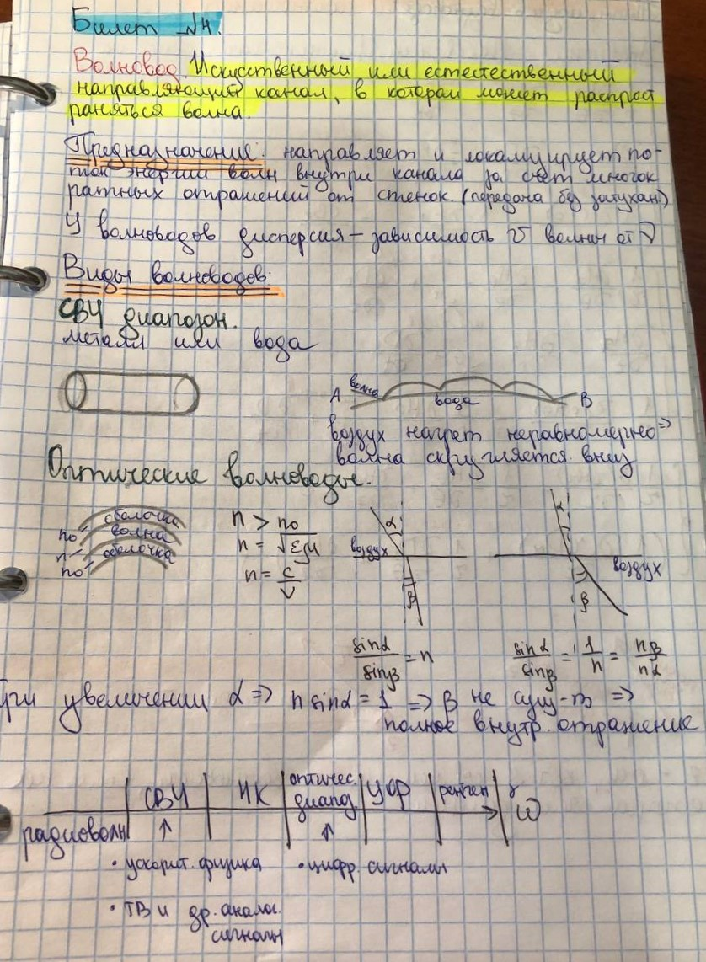

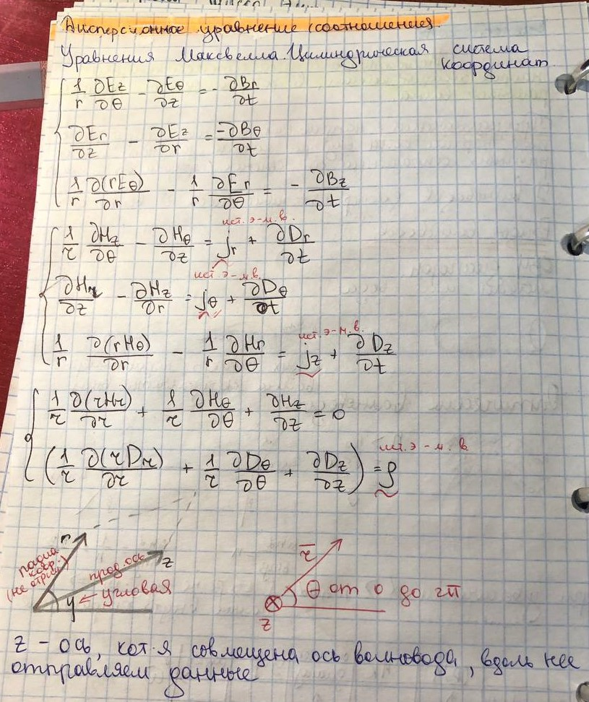

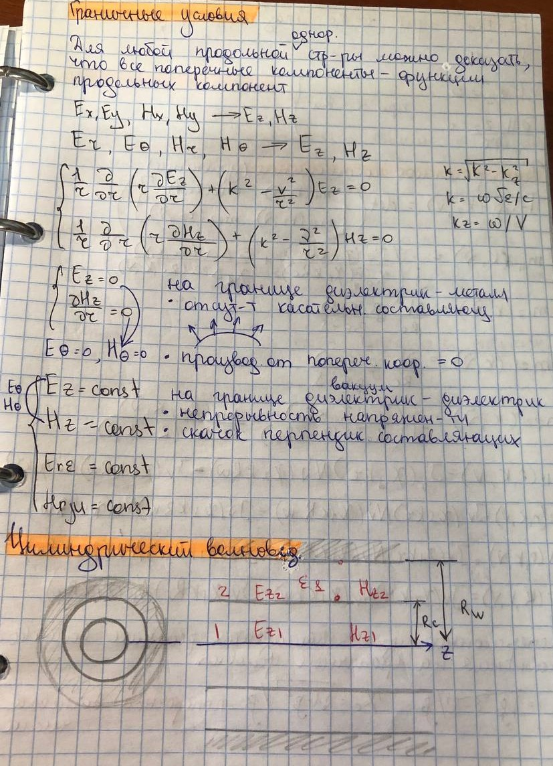

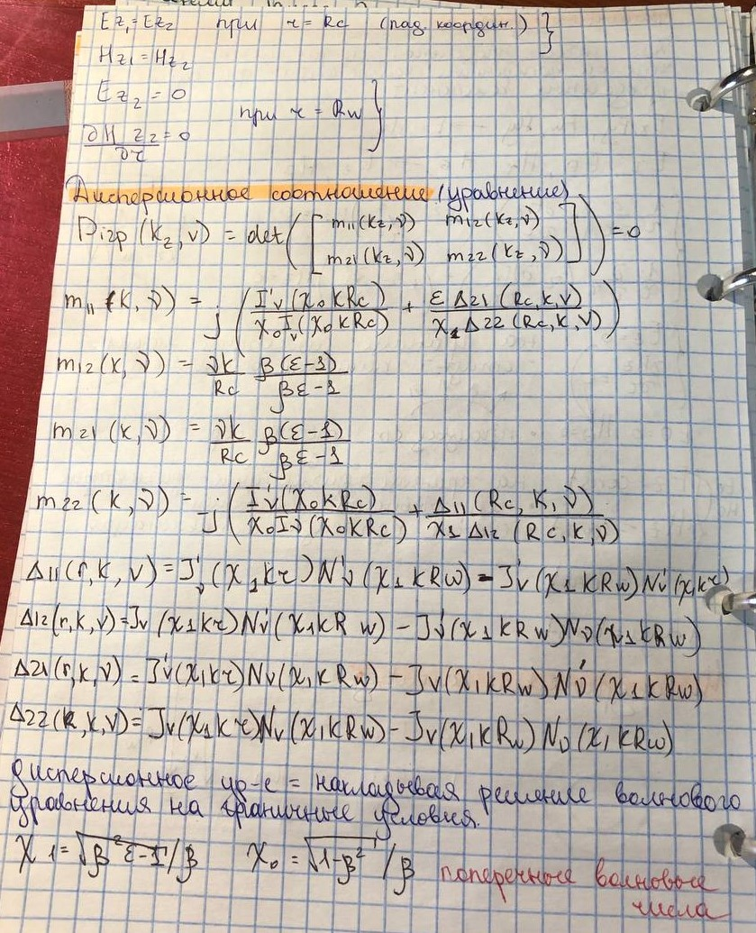

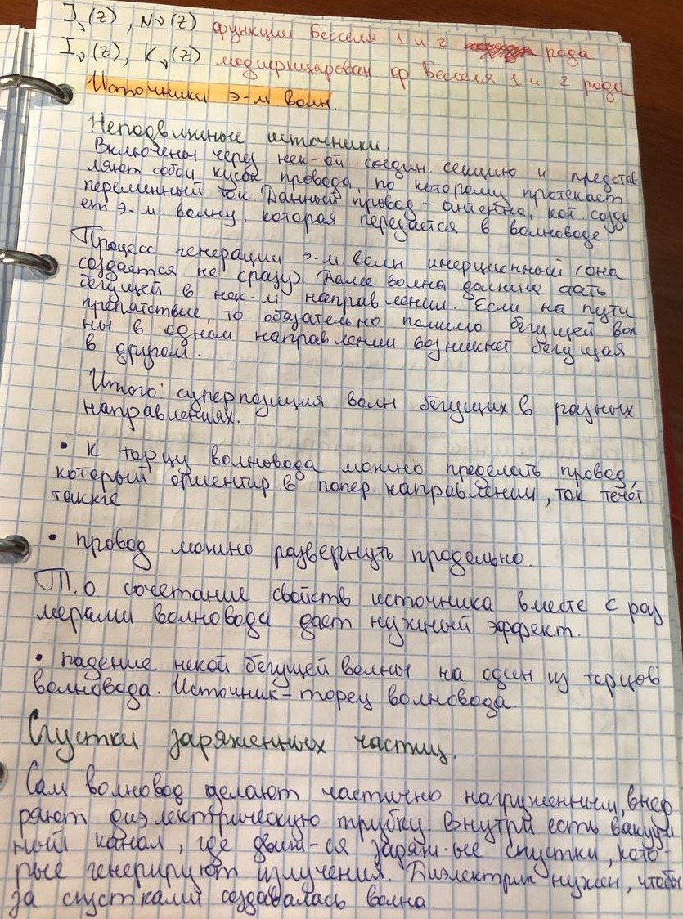

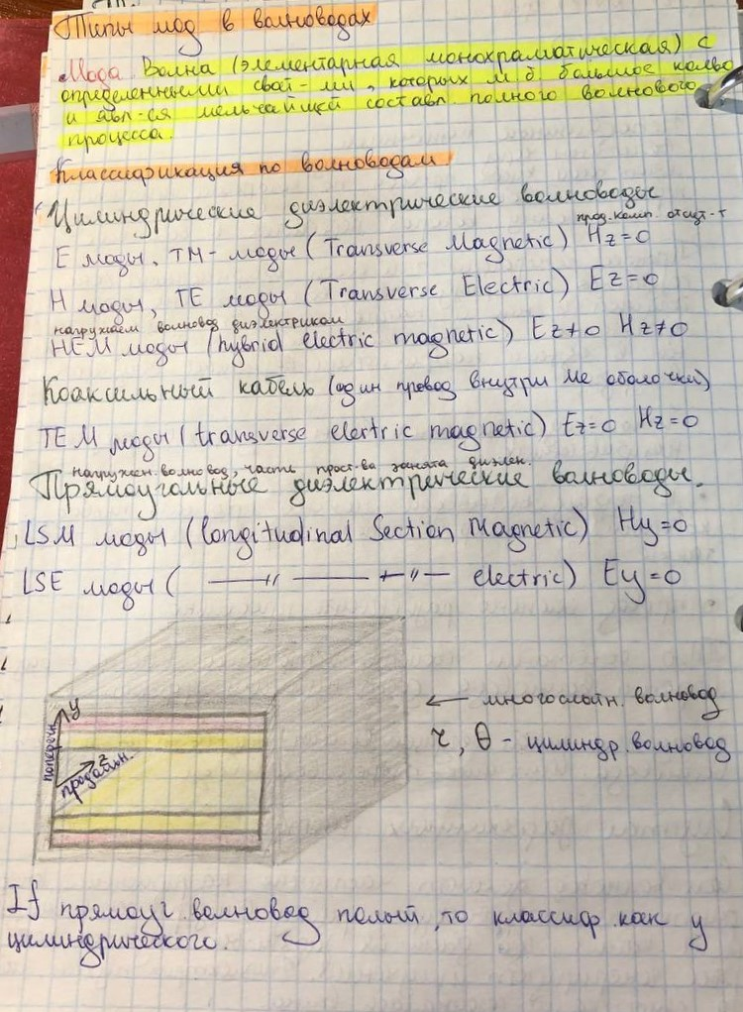

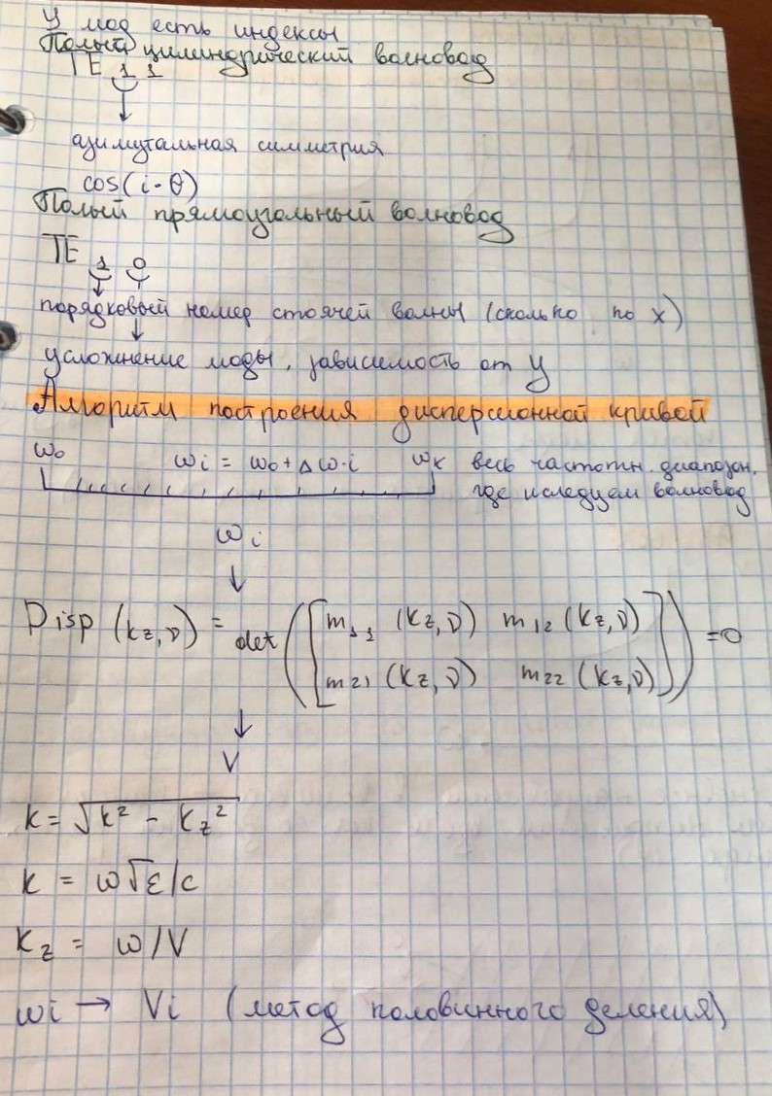

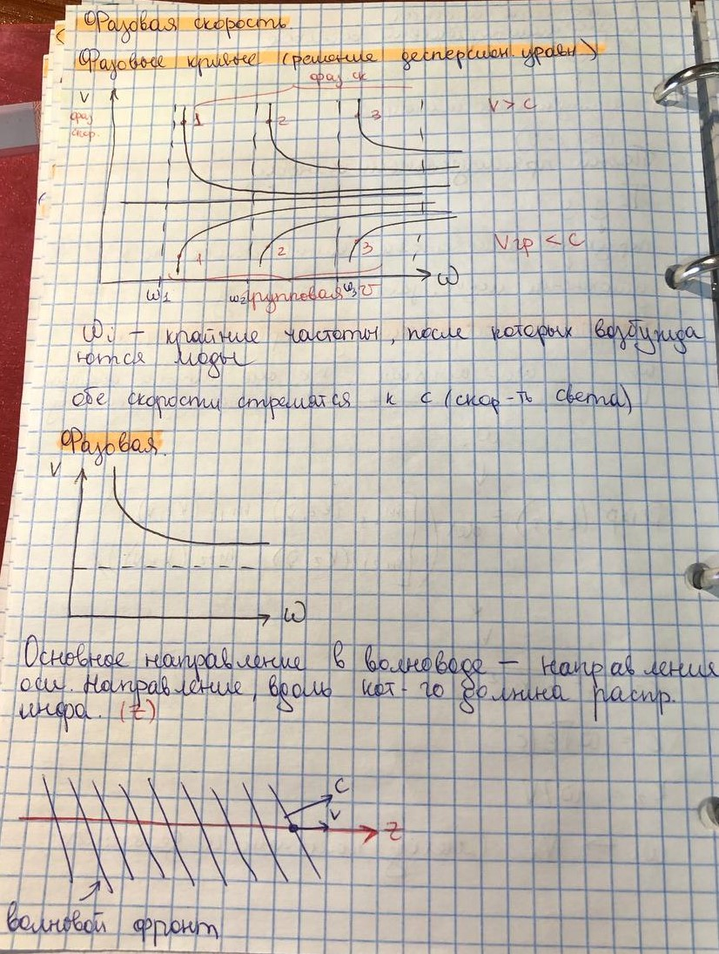

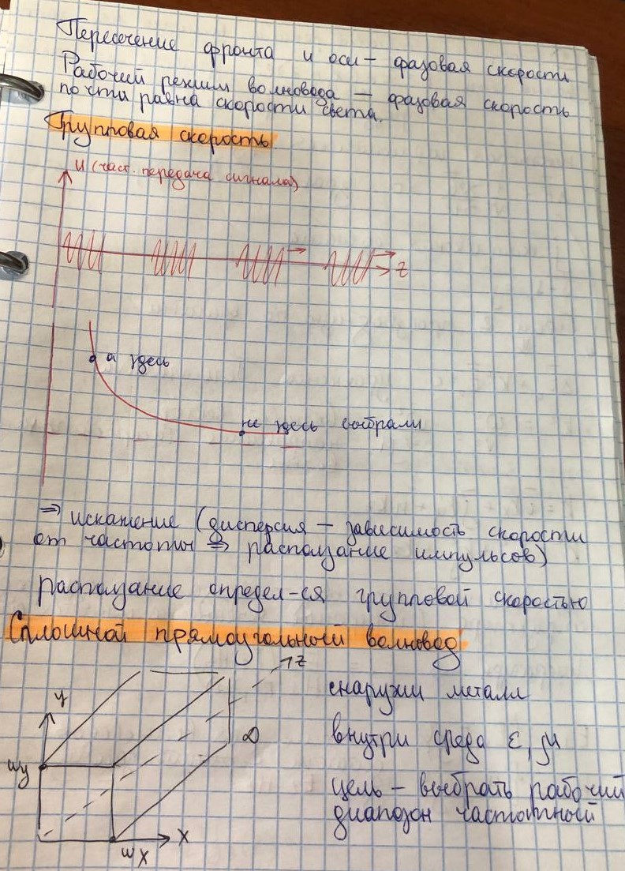

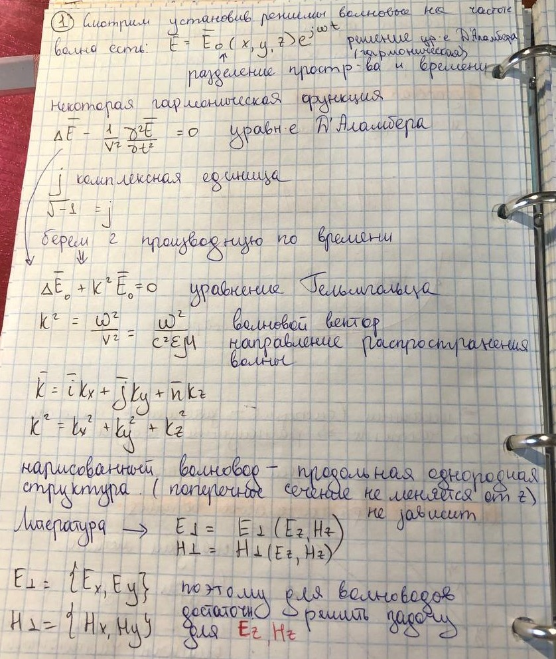

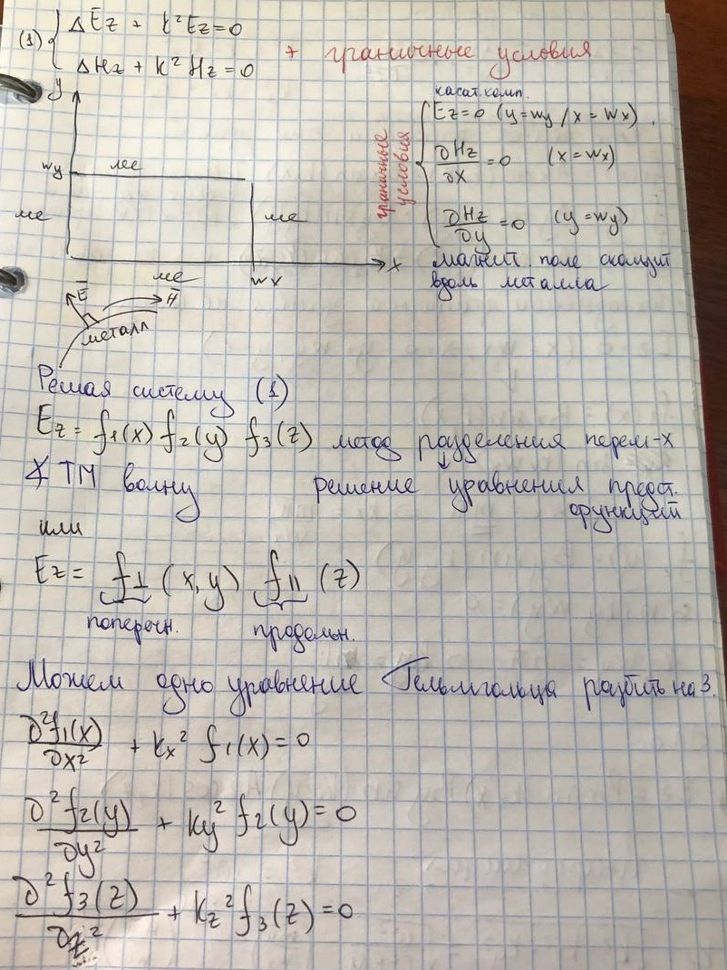

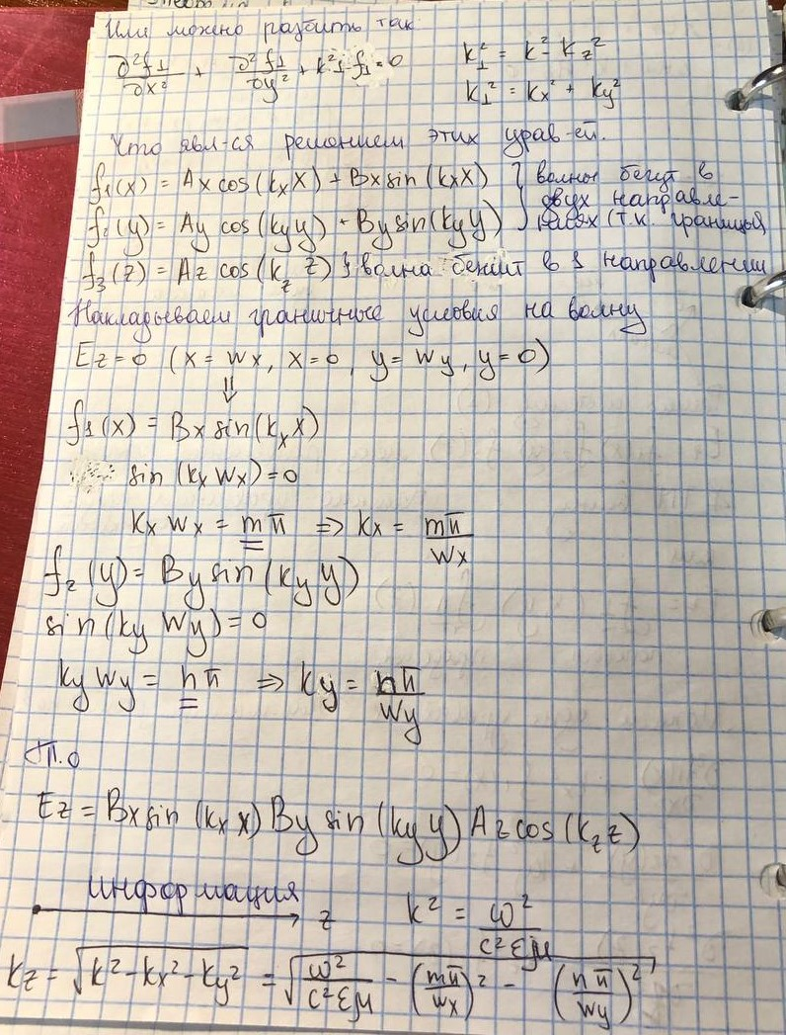

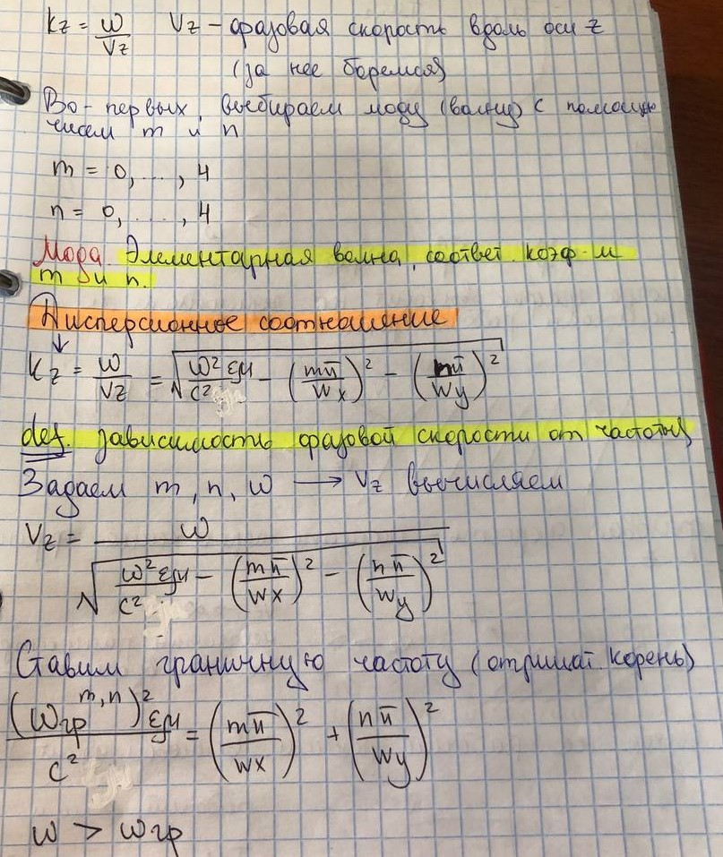

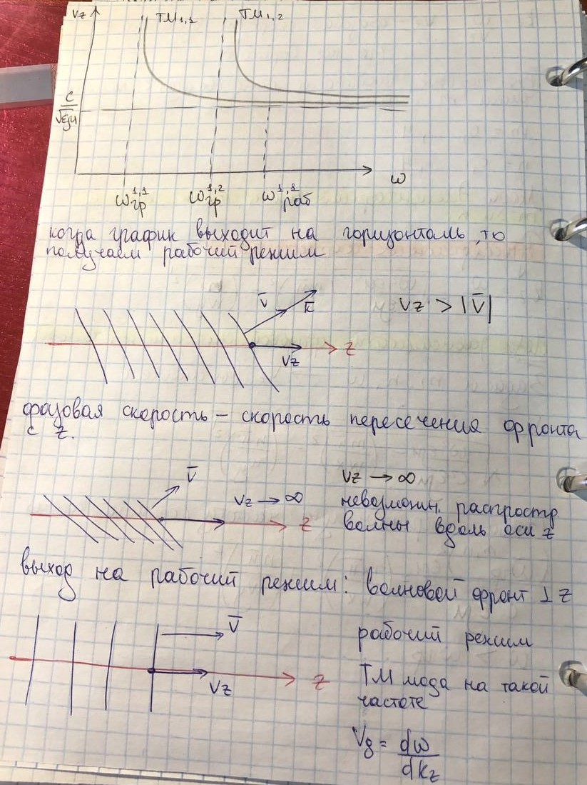

# **5. Оптоволоконные линии.**

План ответа:

* оптический диапазон электромагнитных волн, оптические волноводы (конструкция, материалы, источники св. волн)
* технические характеристики оптических волокон,
* Показатель преломления. Распространение света в неоднородной среде

Возможные вопросы:

* Чем многомодовые оптические волокна лучше одномодовых?
* Как выглядят моды в оптическом волноводе
* Для чего заполнения оптического волокна делают неоднородным?
* Из-за чего искажается импульс в волноводе?
* Как осуществляется передача кода по оптическому волокну?
* Чем оптический волновод лучше витой пары и коаксиального кабеля?
* Как влияет показатель преломления на параметры волны (частота, скорость, направление, длина волны)

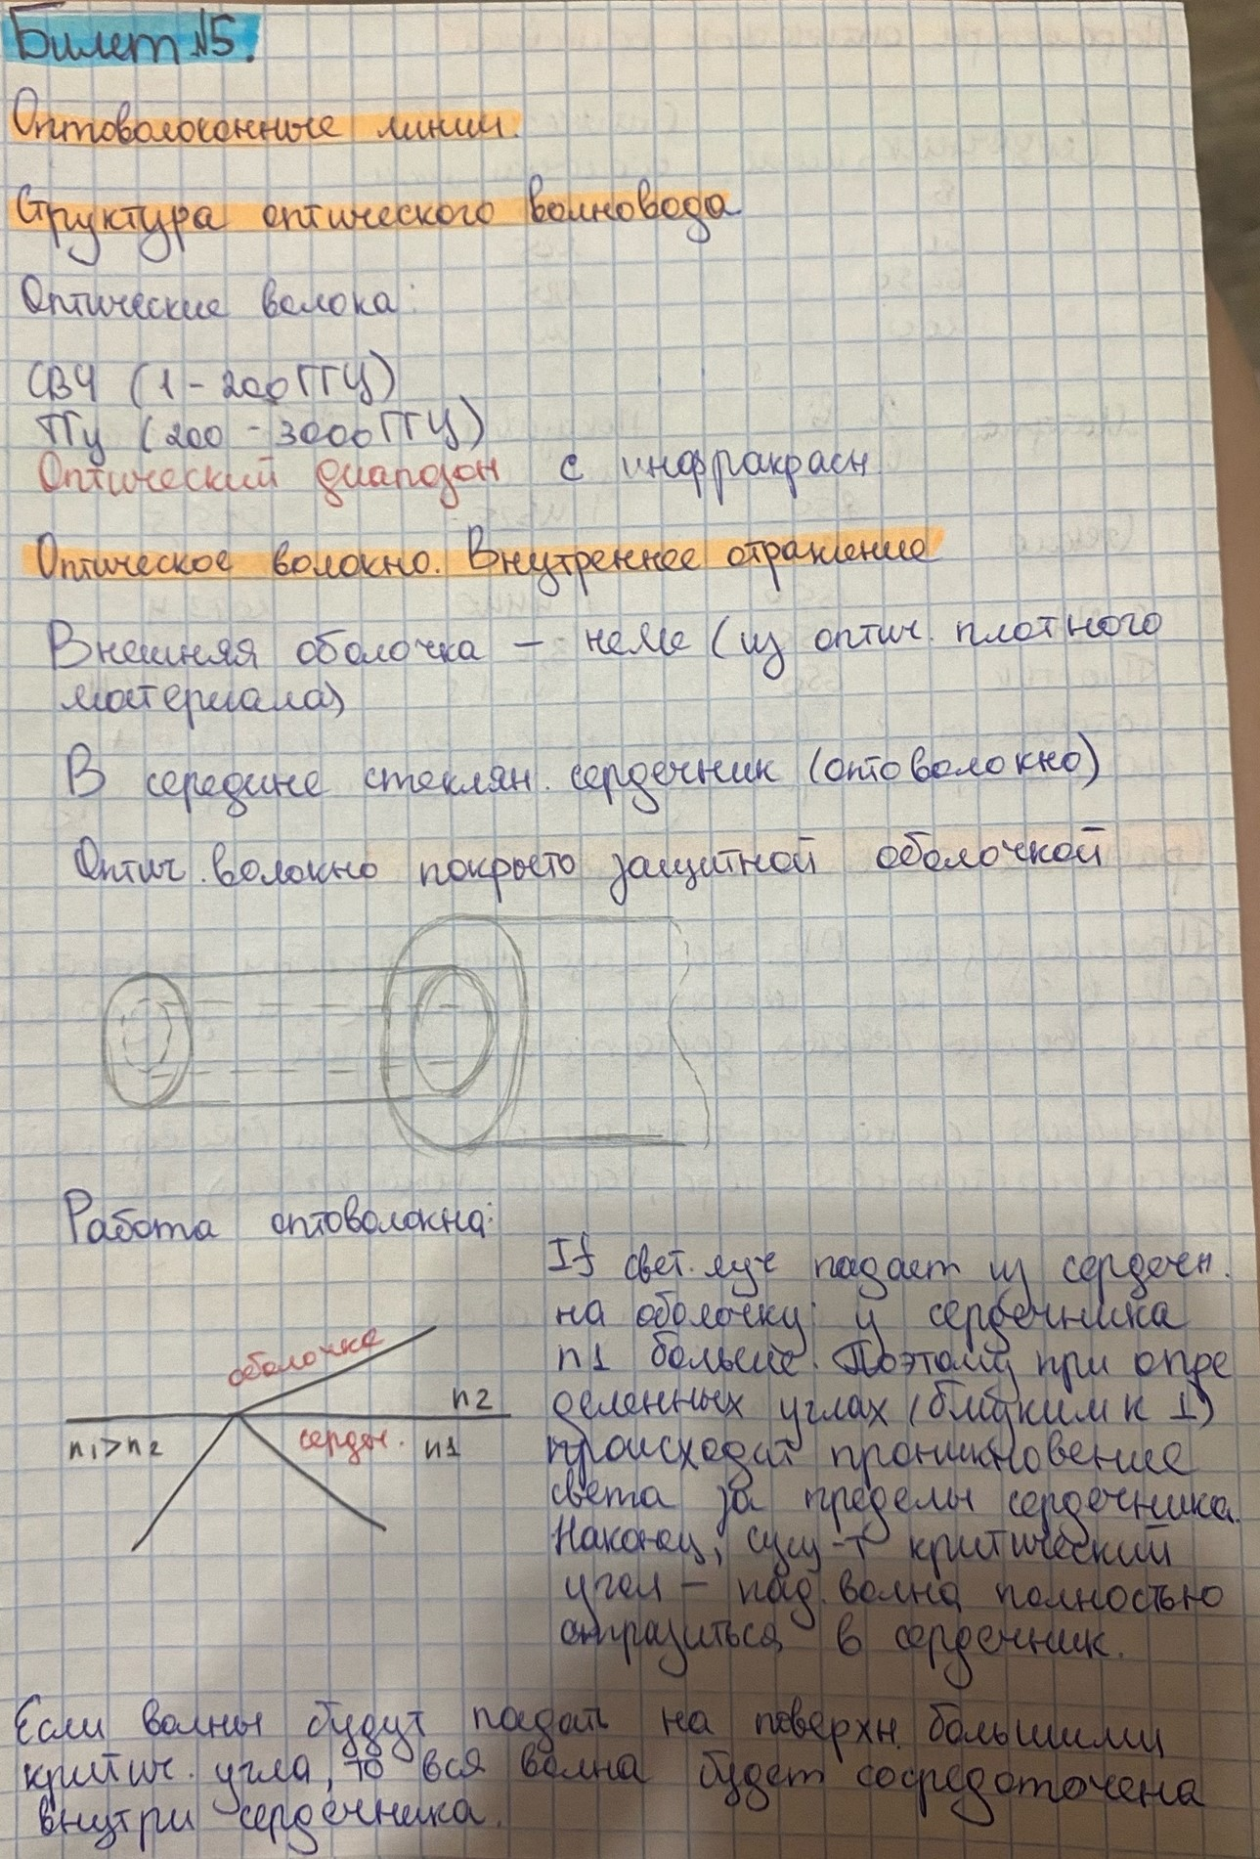

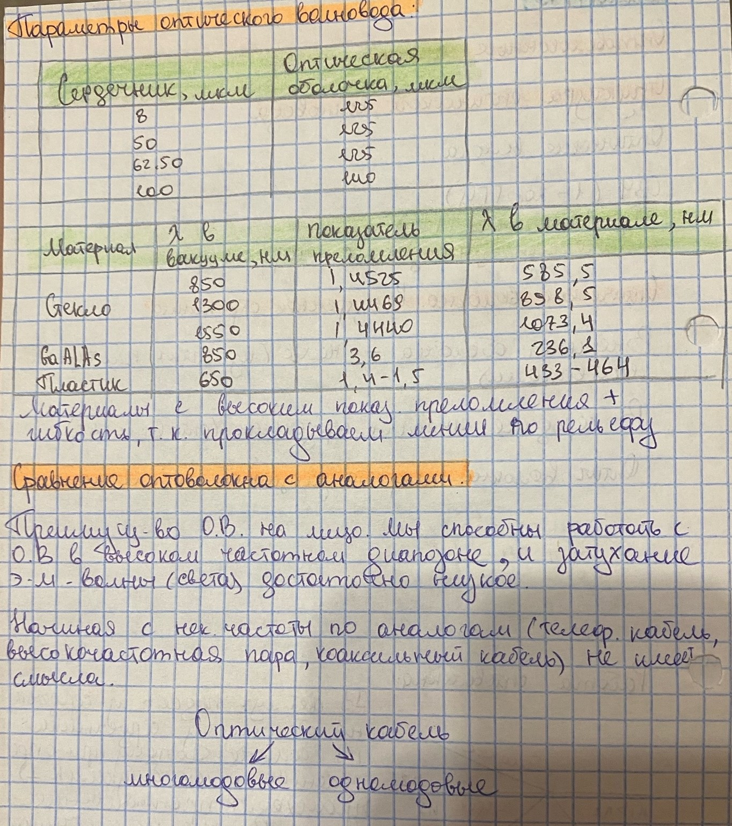

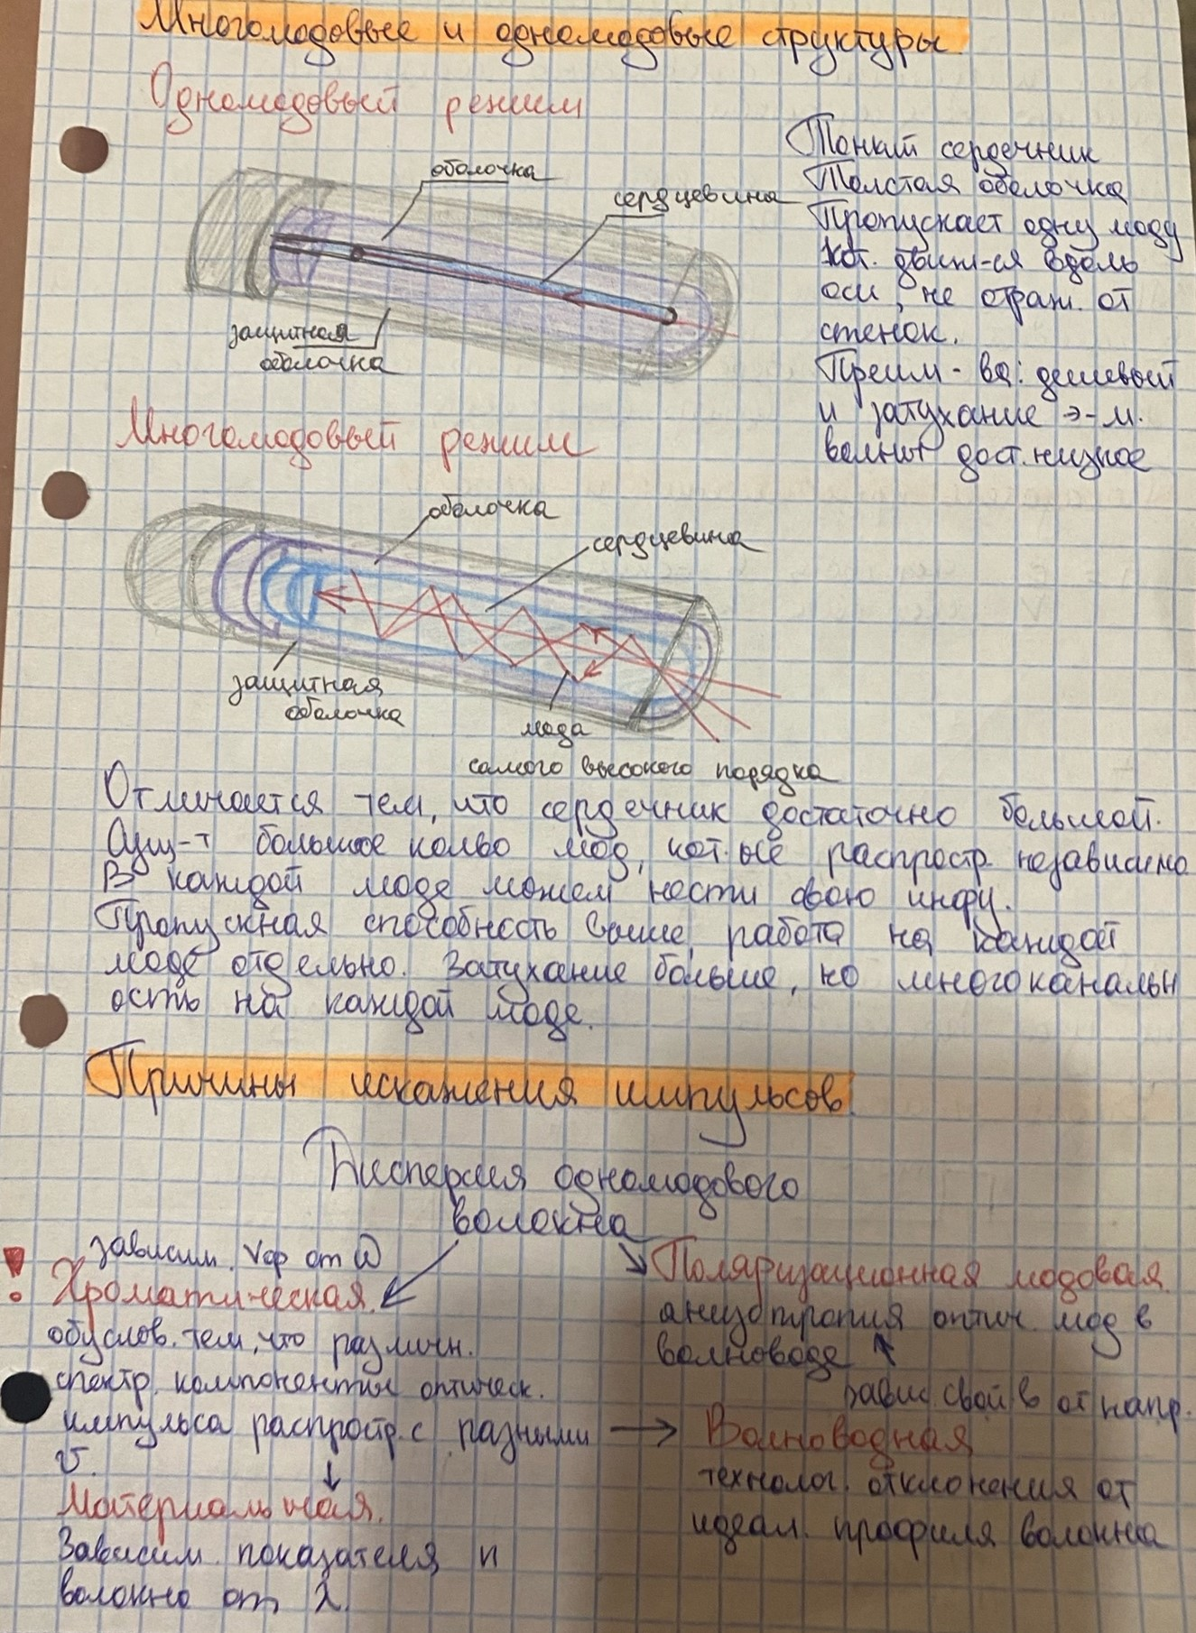

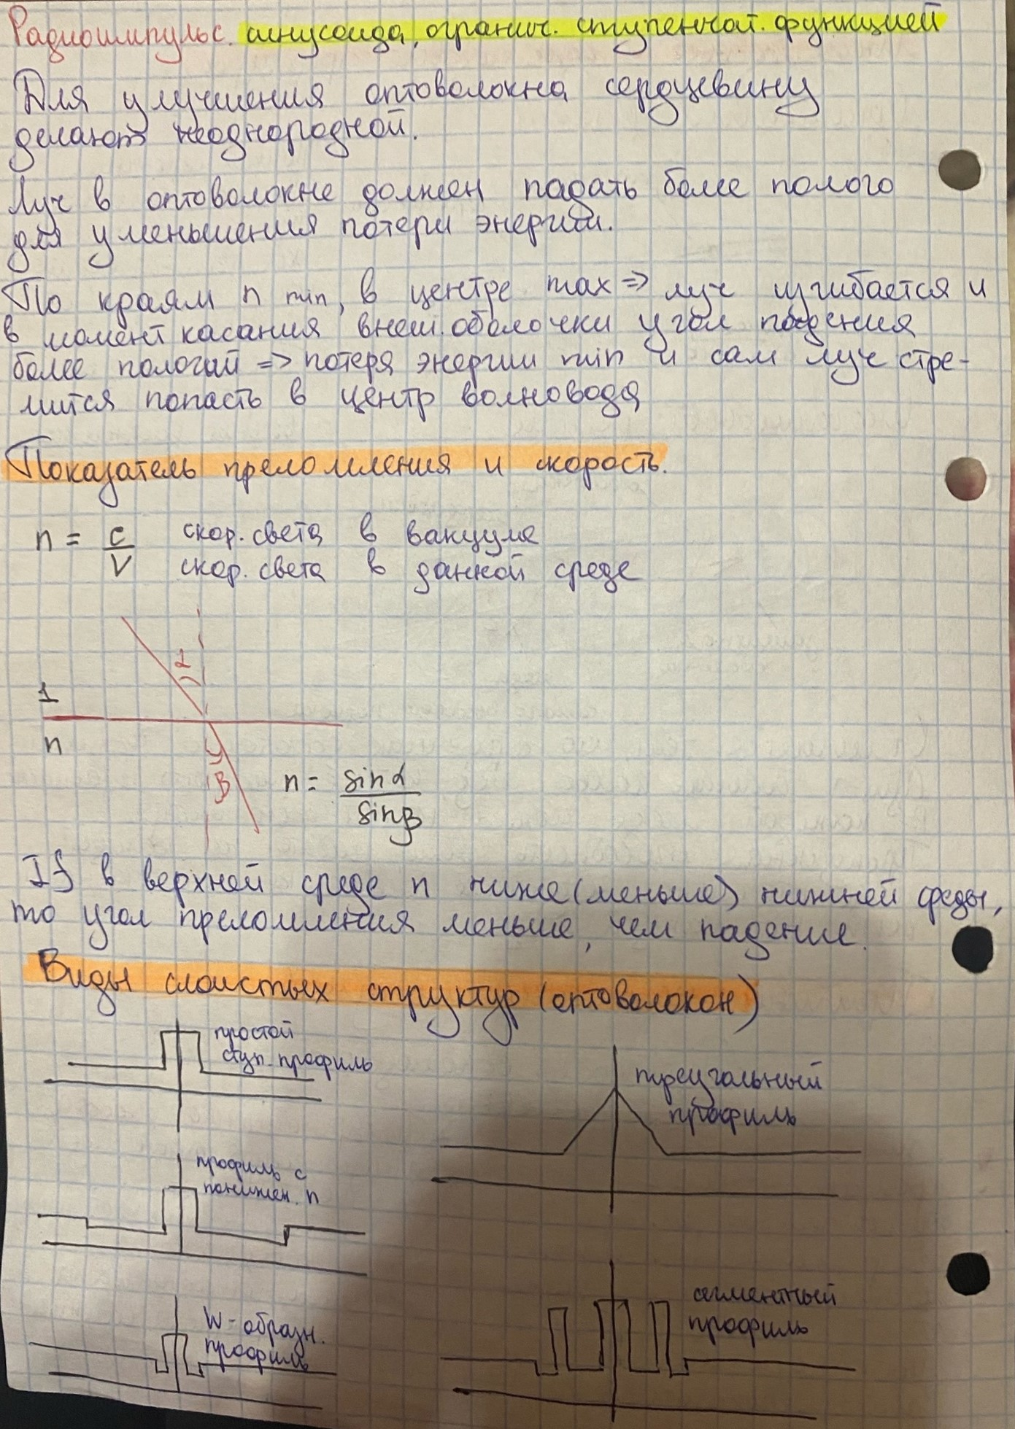

# **6. Основные положения квантовой механики**

План ответа:

* Уравнение Шреденгера для стационарного состояния. Волновая функция.
* Область применения аппарата квантовой механики
* Решение одномерного уравнения Шреденгера. Введение безразмерных величин
* Задача о туннелировании частицы
* Задача о потенциальной яме

Возможные вопросы:

* Какие требования предъявляются к волновой функции?
* Что является объектом исследования квантовой механики?
* Какой физический смысл волновой функции
* Нормировка волновой функции

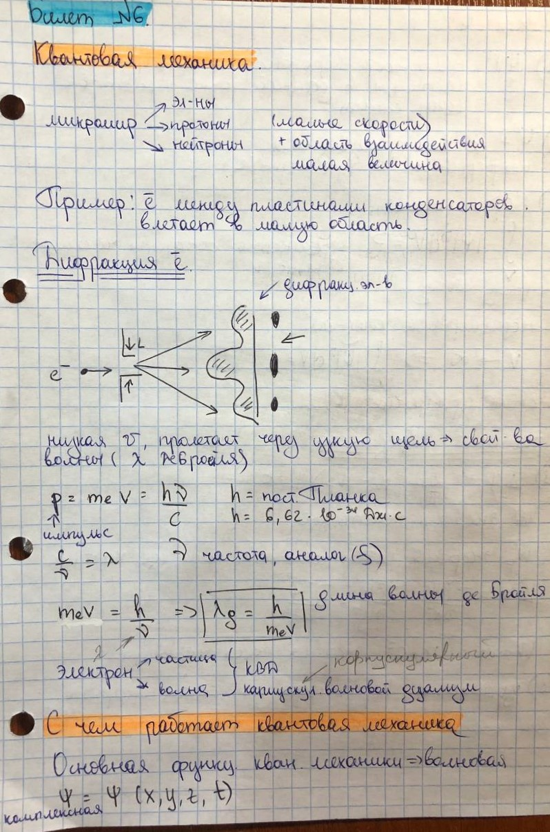

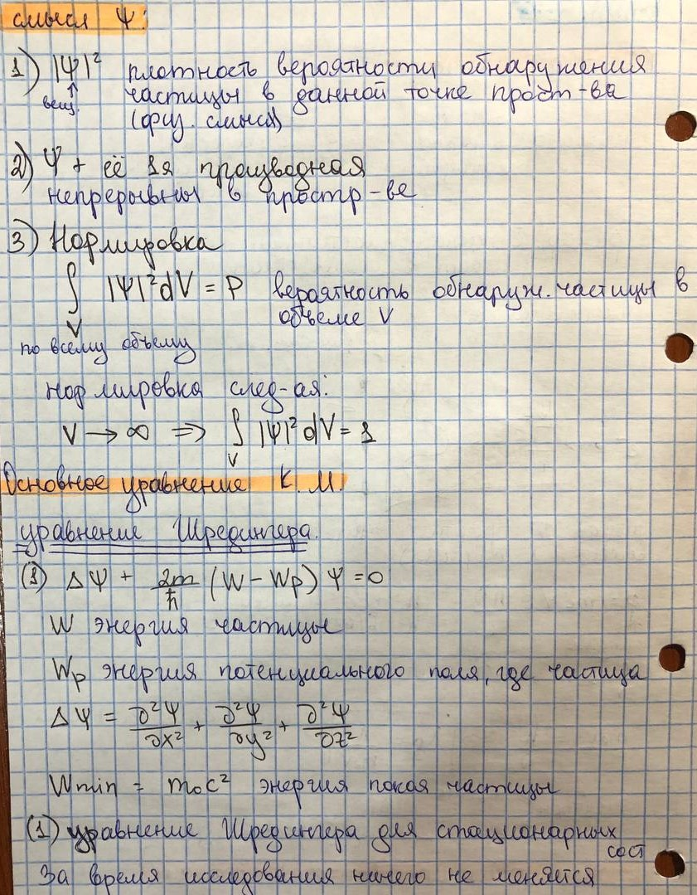

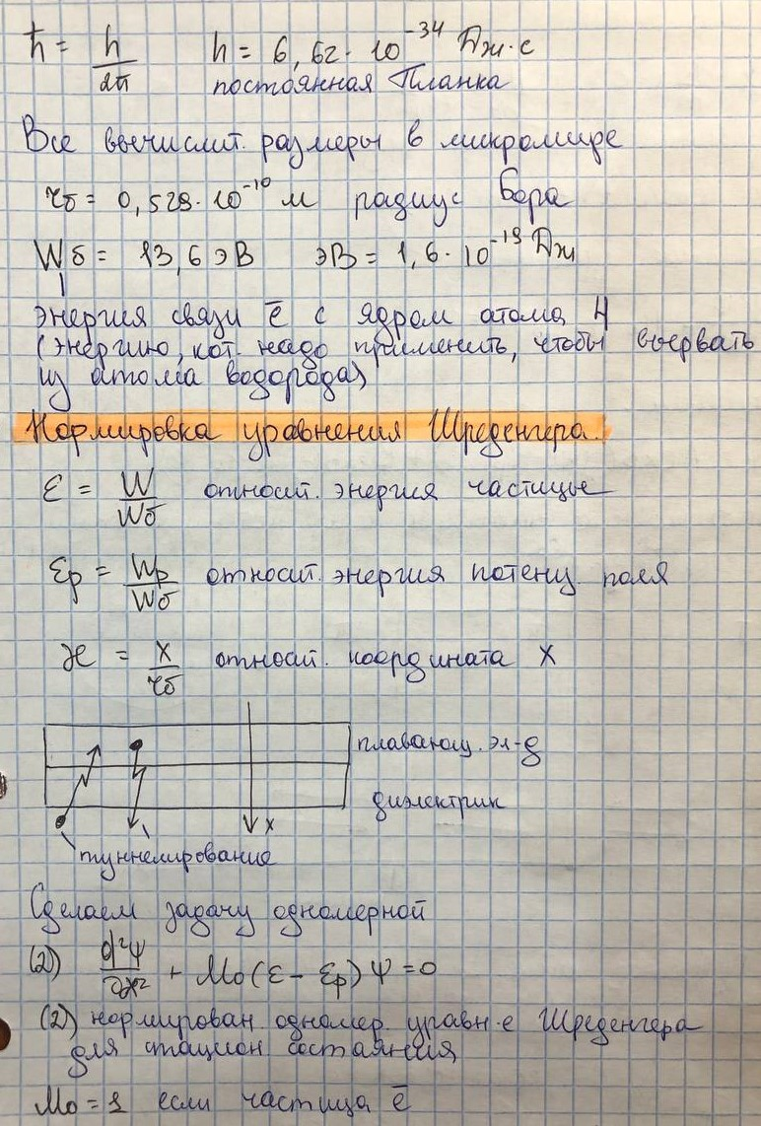

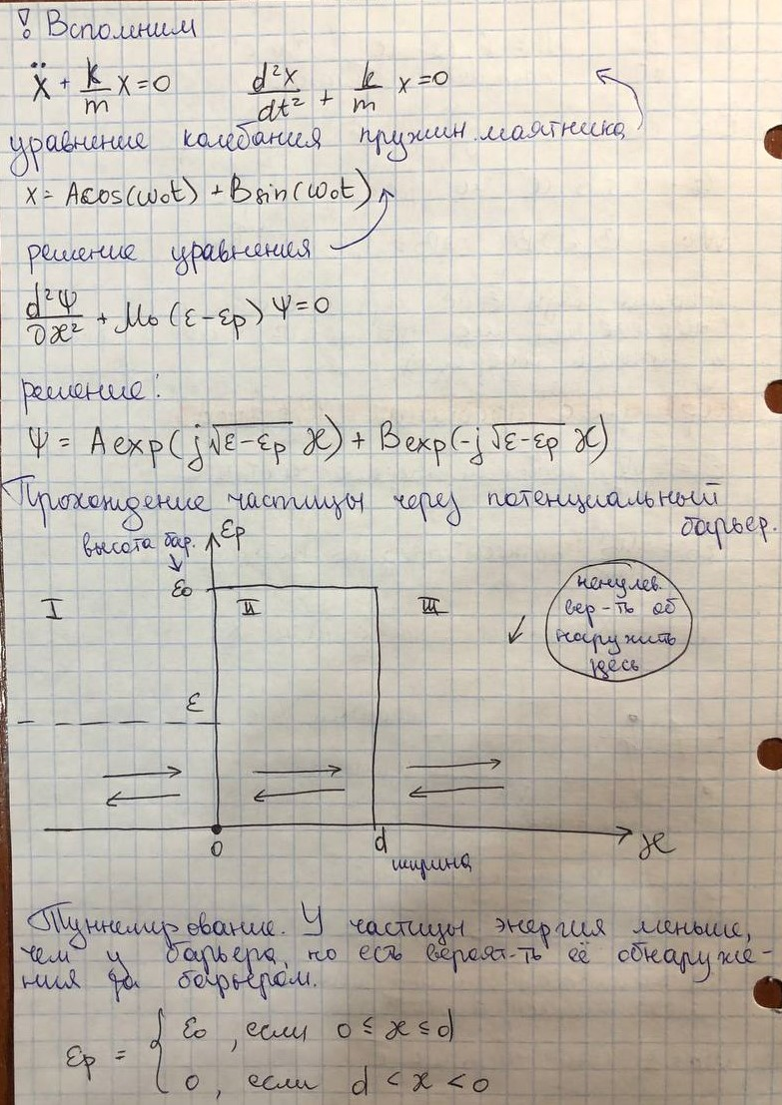

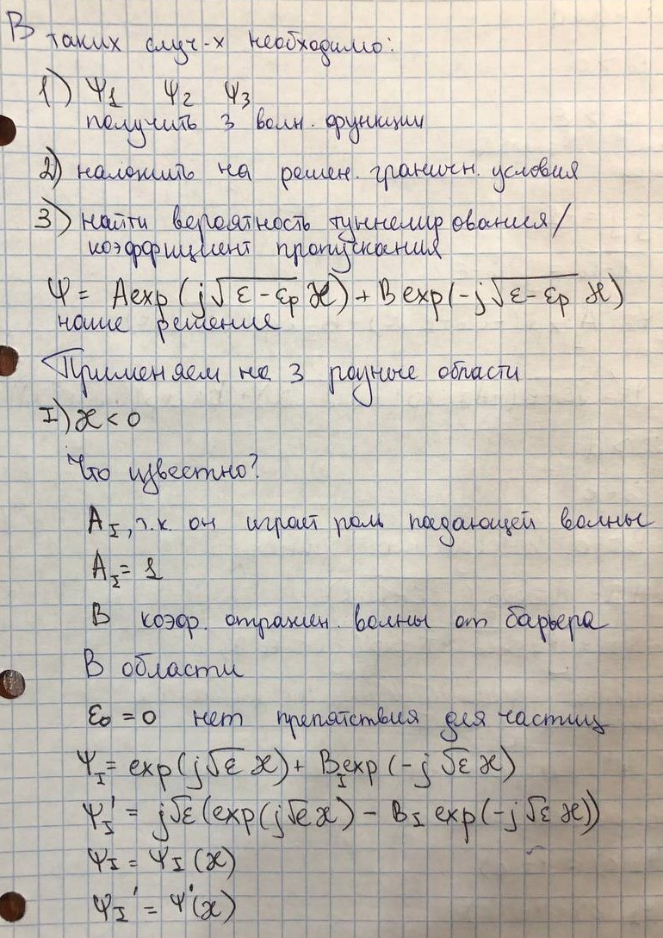

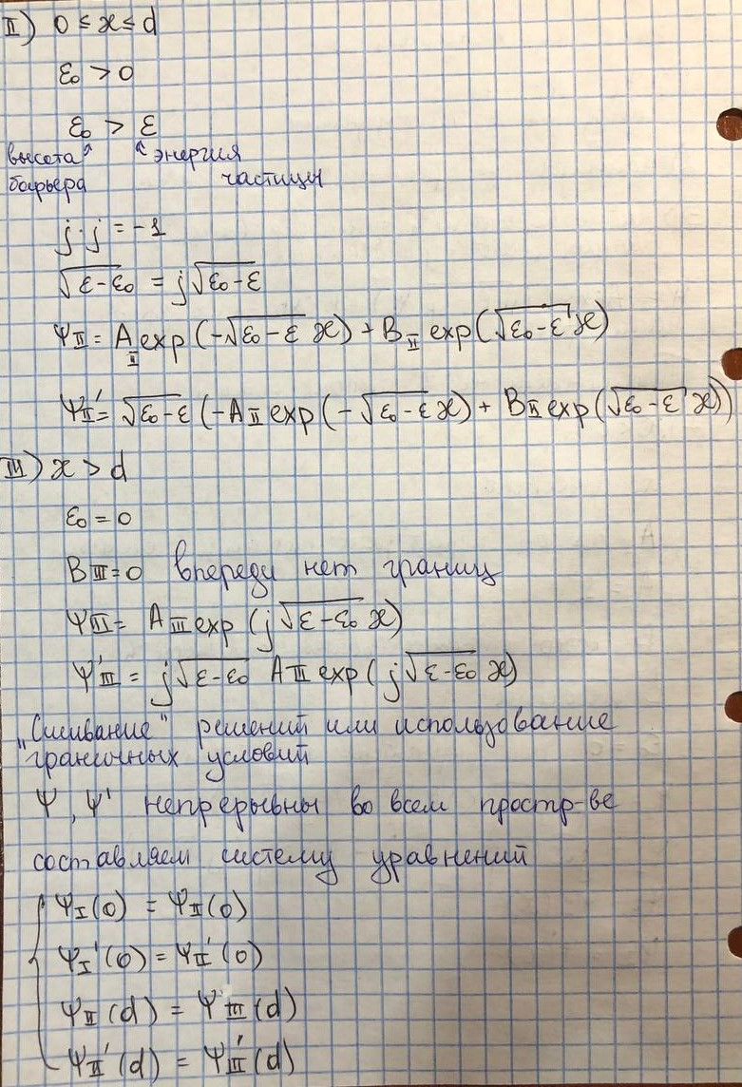

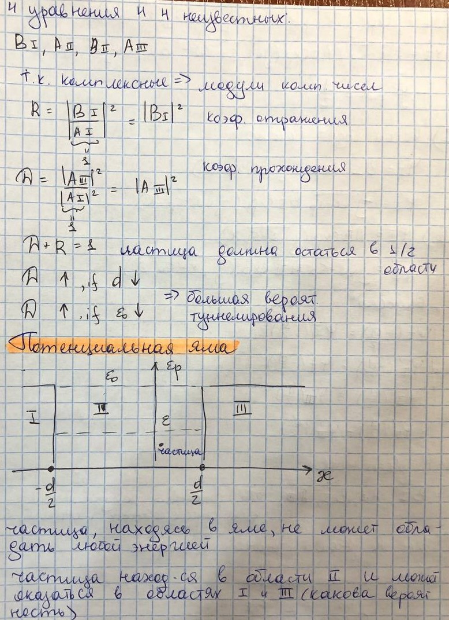

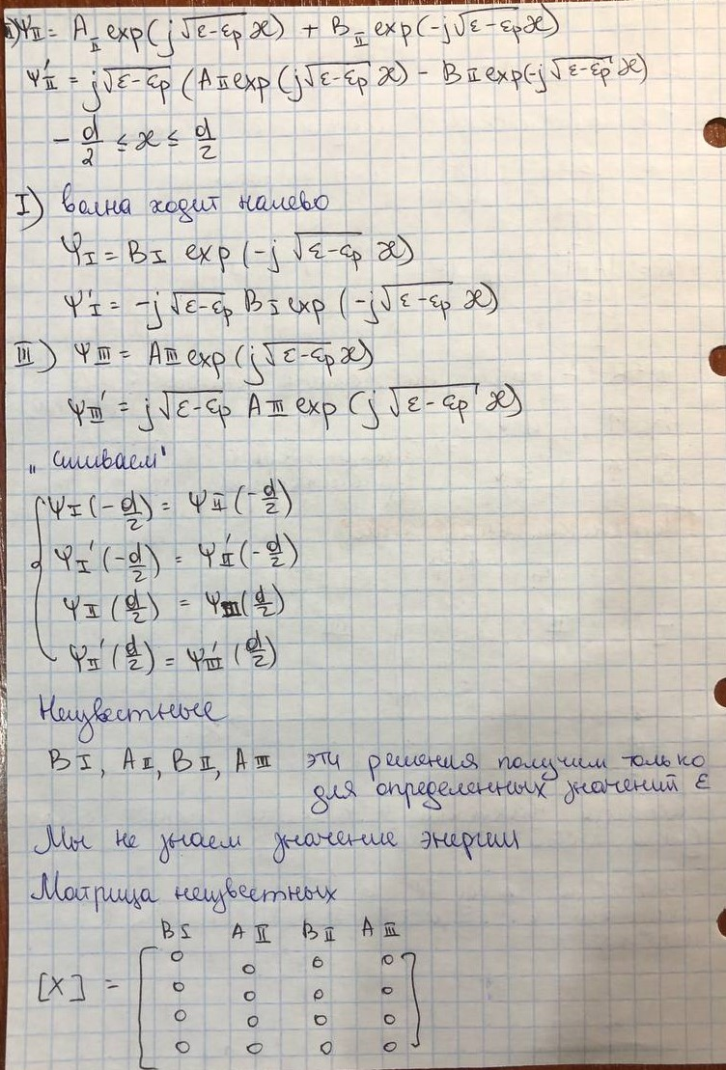

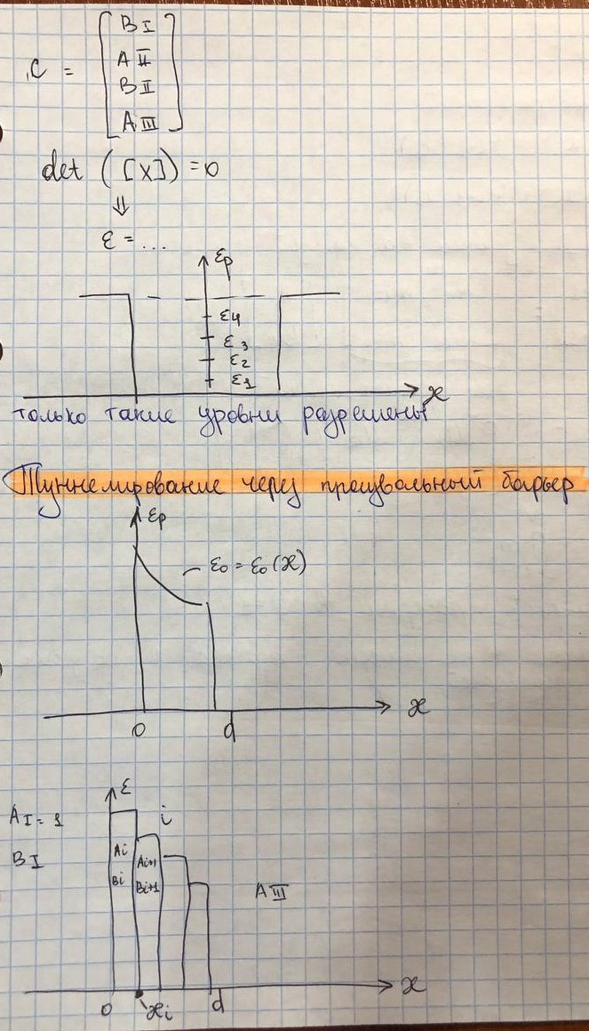

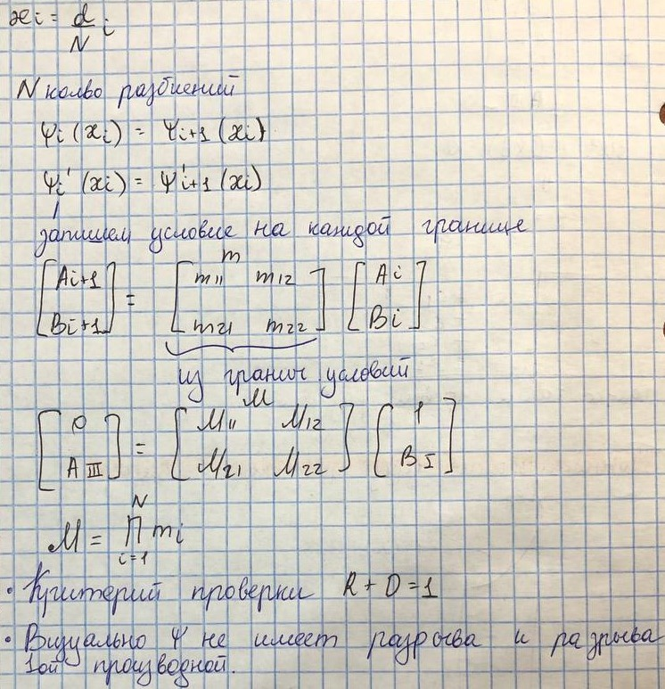

# **7. Флэш память.**

План ответа:

* полевые транзисторы
* конструкция и принцип работы ячейки памяти. Запись, чтение и стирание информации.

Возможные вопросы:

* Для чего нужен управляющий электрод?
* Как осуществляется запись информации?
* Как осуществляется стирание информации?
* Как осуществляется чтение информации?
* В чем преимущество SSD винчестеров перед магнитными?

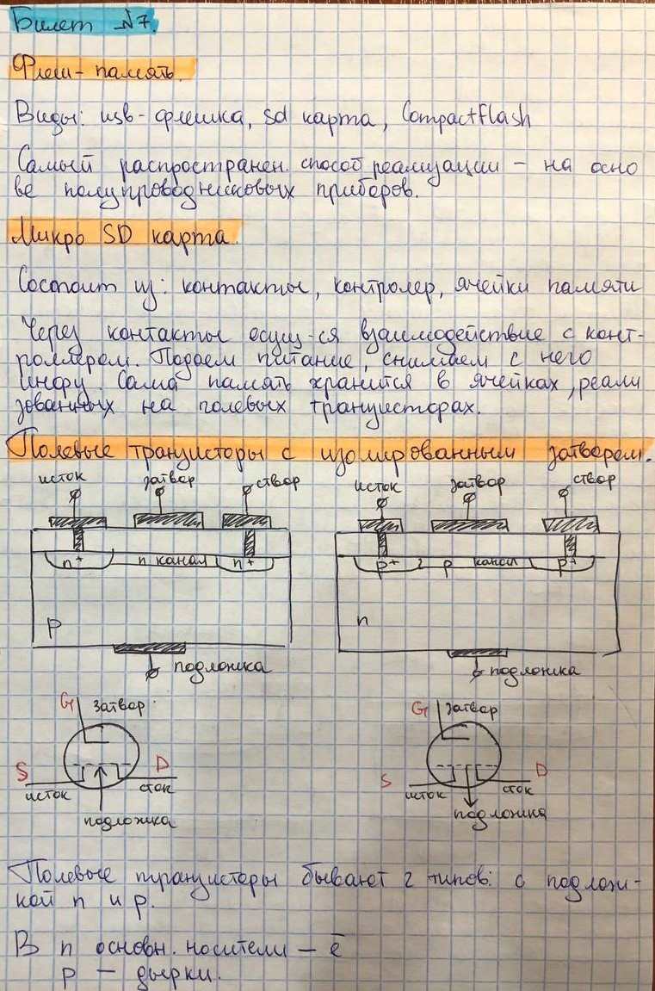

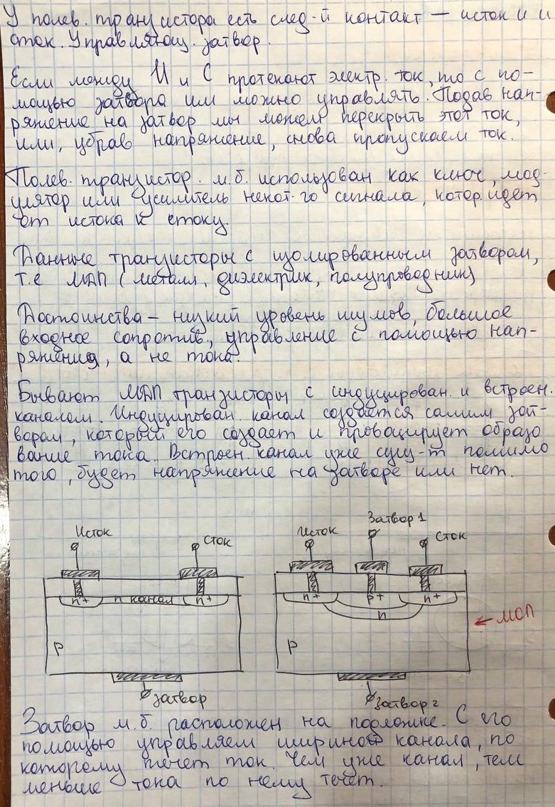

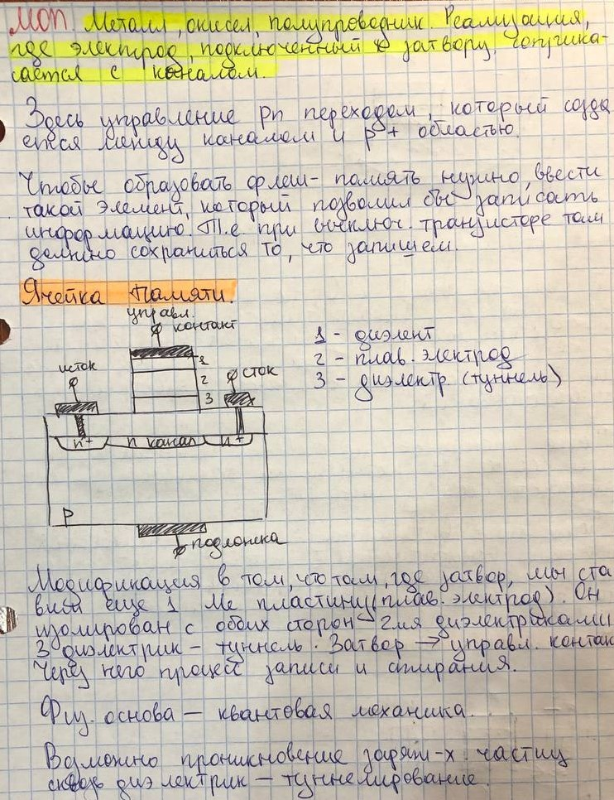

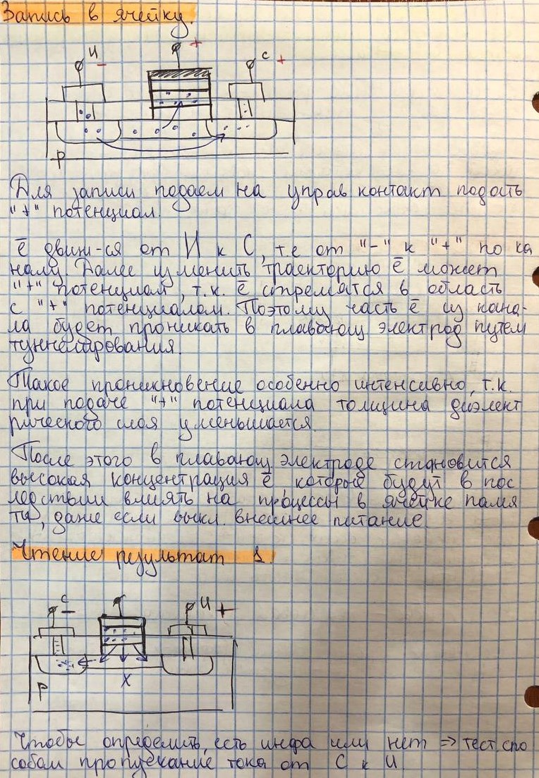

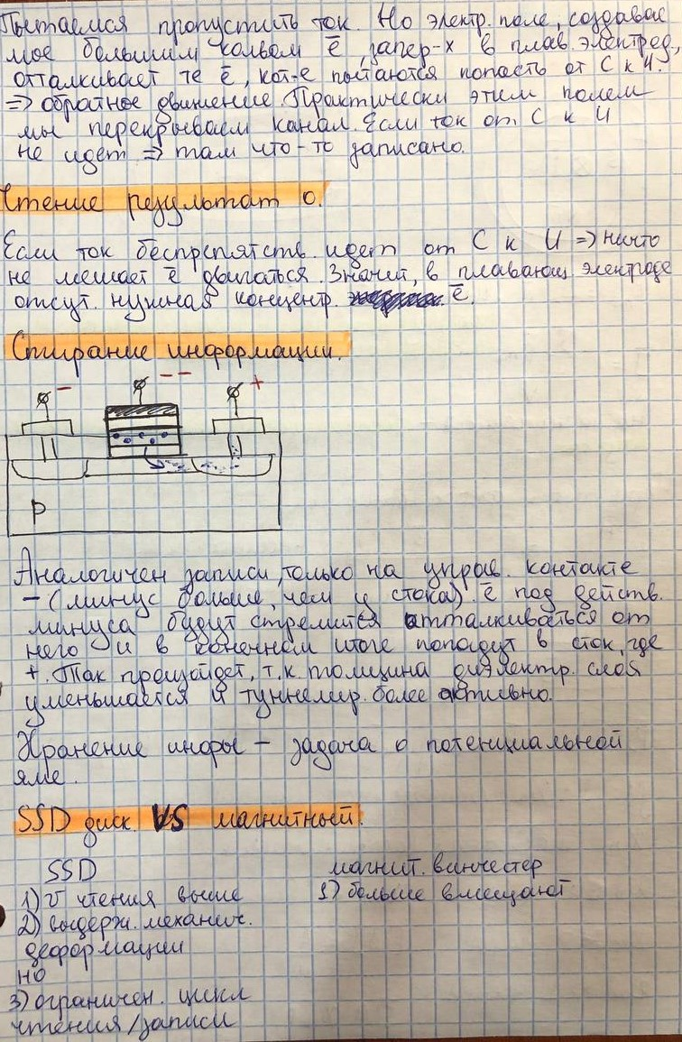

# **8. Магнитные носители информации.**

План ответа:

* ферриты и ферромагнетики
* Процесс намагничивания феррита, гистерезис, точка Кюри
* Запись и чтение аналоговой и цифровой информации

Возможные вопросы:

* Покажите на петле гистерезиса процесс записи двоичной информации
* В чем отличие чтения-записи аналоговой информации от цифровой информации?
* Что такое вектор намагниченности?
* В чем заключается эффект Холла?
* В чем преимущество магнитного носителя информации перед ssd диском?

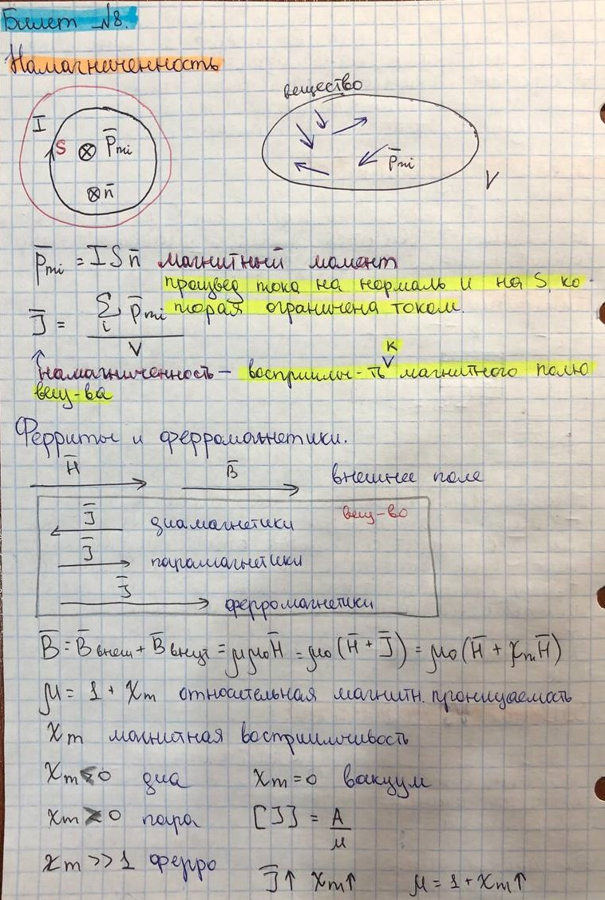

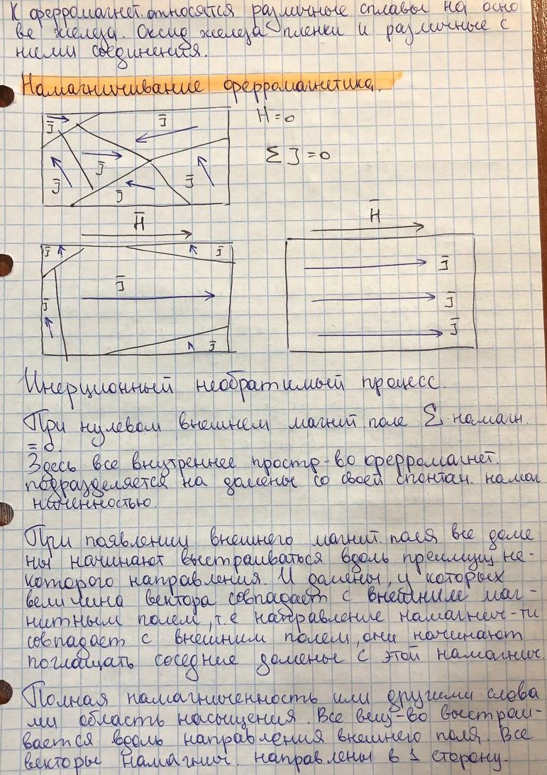

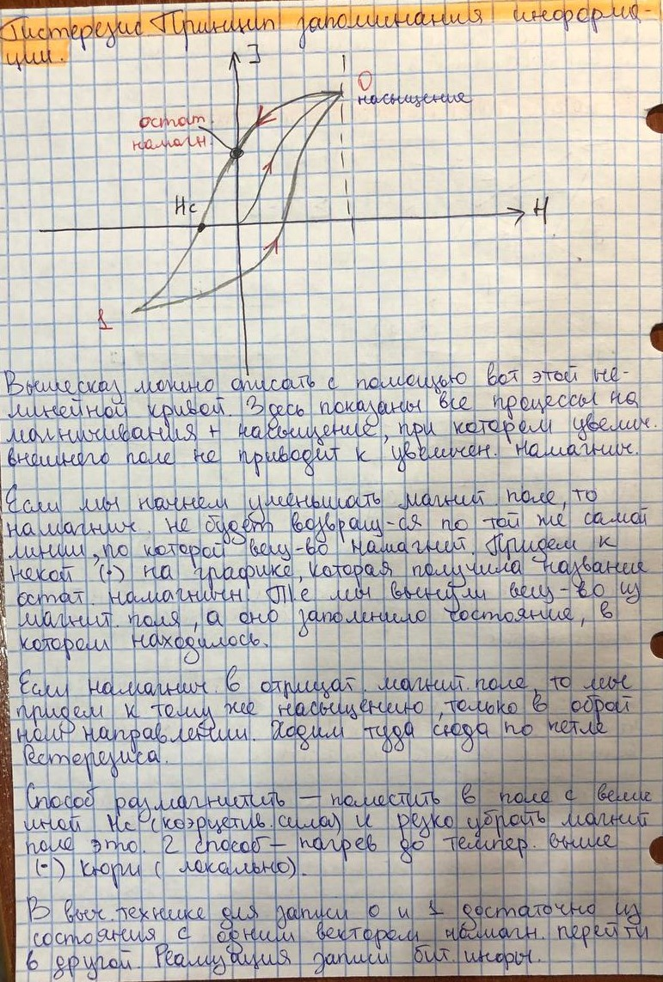

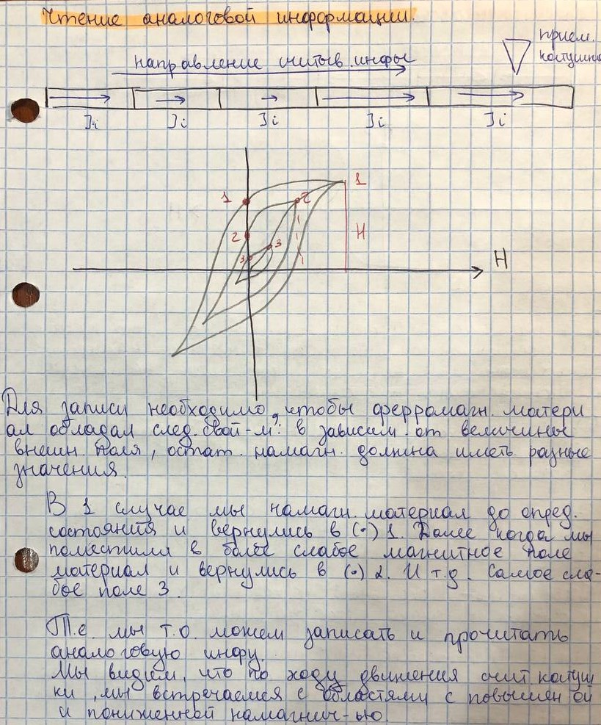

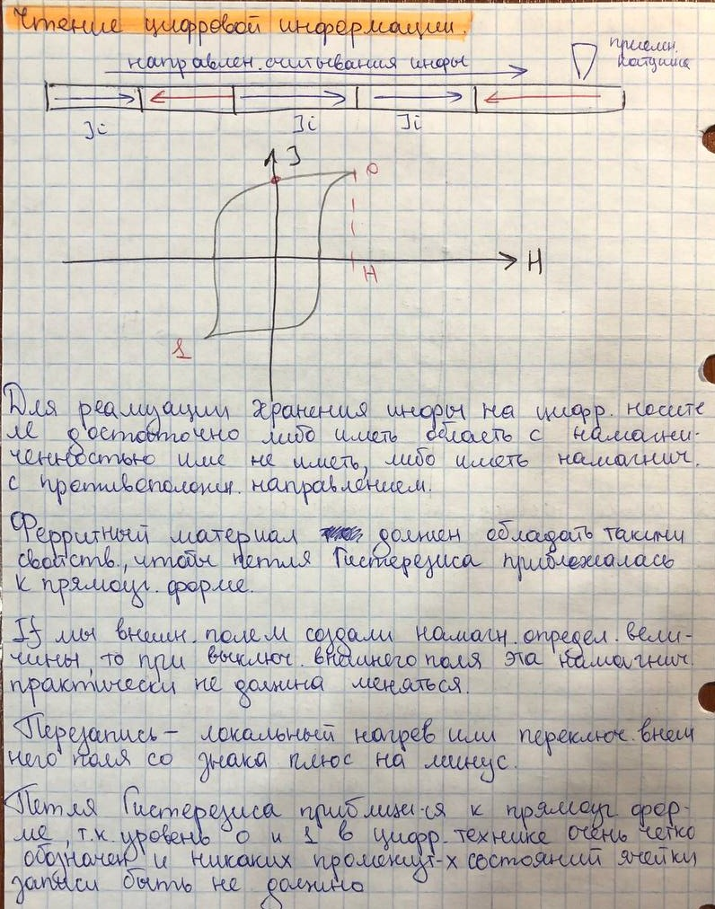

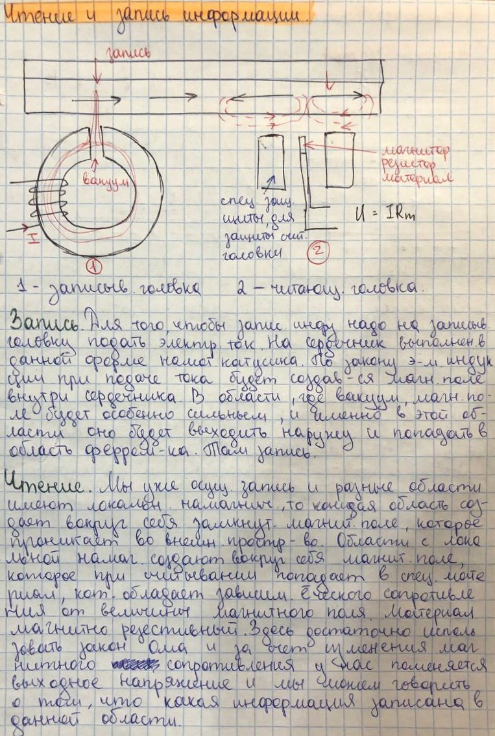

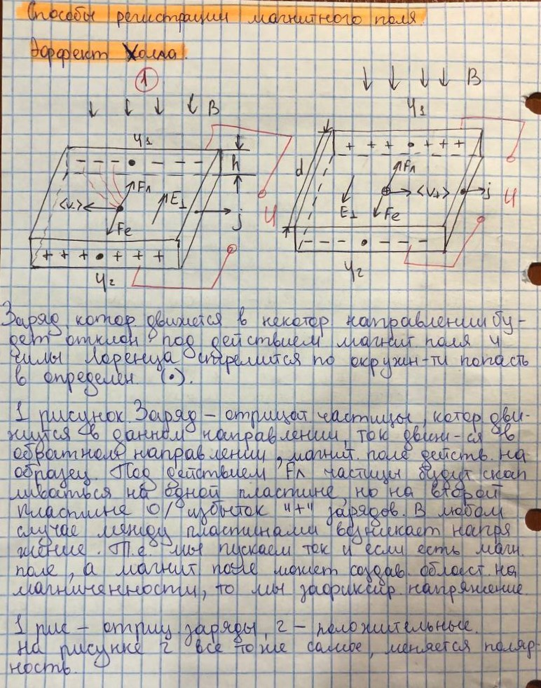

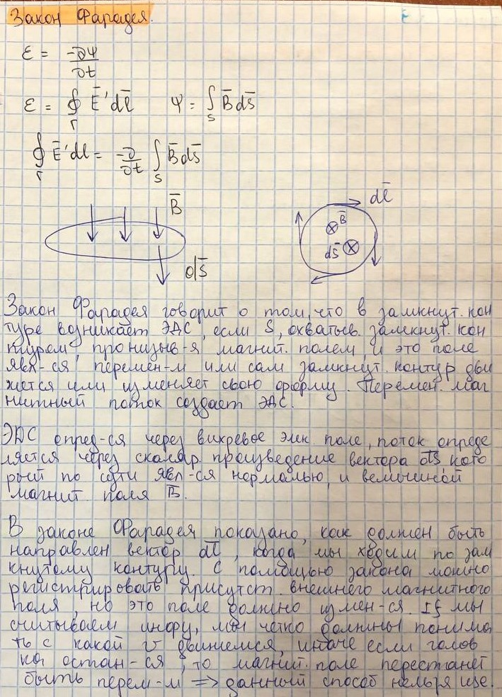

# 9.Некоторые опросы из раздела “Поляризация света”

План ответа:

* Виды поляризации света
* Как представить линейно-поляризованный свет через эллиптические волны
* Как представить эллиптическую волну через линейно-поляризованные волны
* Четвертьволновая пластинка. Стерео-очки

Возможные вопросы:

* Что называют плоскостью поляризации?
* Как ведет себя плоскость поляризации в естественном свете и линейно- поляризованном свете?
* Как преобразовать эллиптически-поляризованный свет в линейно-поляризованный?
* Как преобразовать эллиптически-поляризованный свет в линейно-поляризованный?

# **10. Жидкокристаллические экраны.**

План ответа:

* устройство ЖК экрана
* поворот плоскости поляризации света
* закон Малюса
* Двойное лучеприломление. Устройство поляризатора на прохождении света

Возможные вопросы:

* Каким свойством должны обладать кристаллы для осуществления поворота плоскости поляризации?
* В чем заключается явление двойного лучепреломления?
* Какими способами можно осуществить поворот плоскости поляризации
* Как преобразовать эллиптически-поляризованный свет в линейно-поляризованный?
* Как проверить поляризацию света, идущего от ЖК монитора?

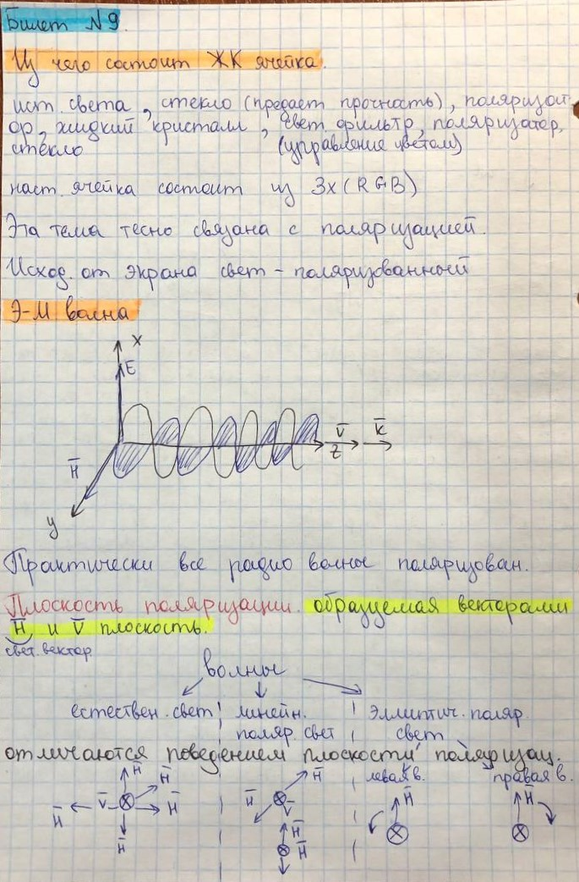

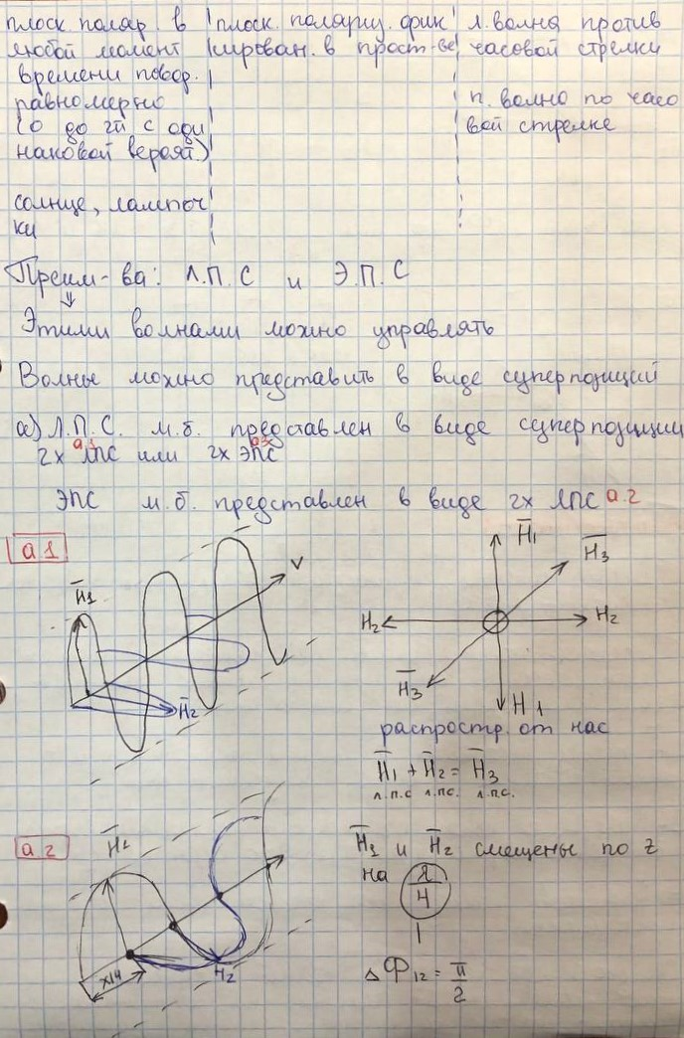

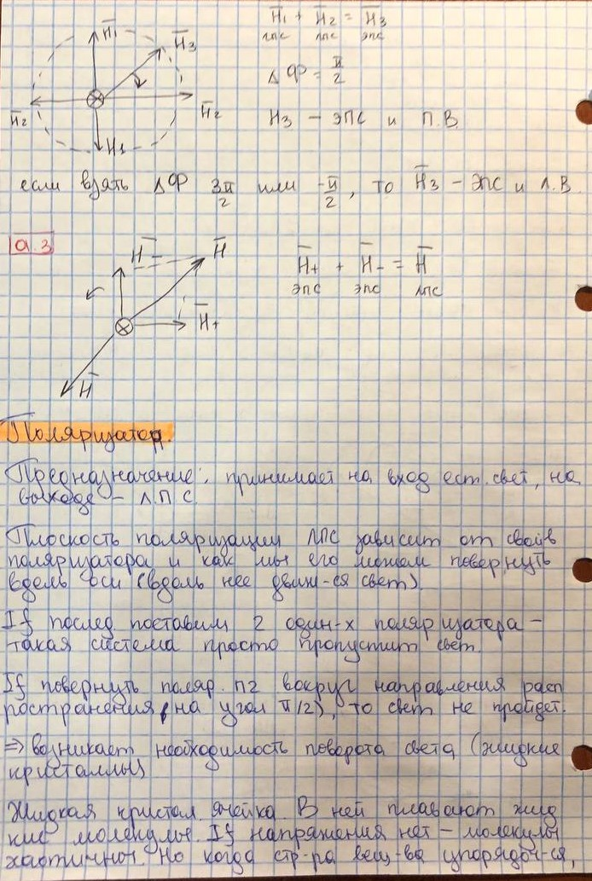

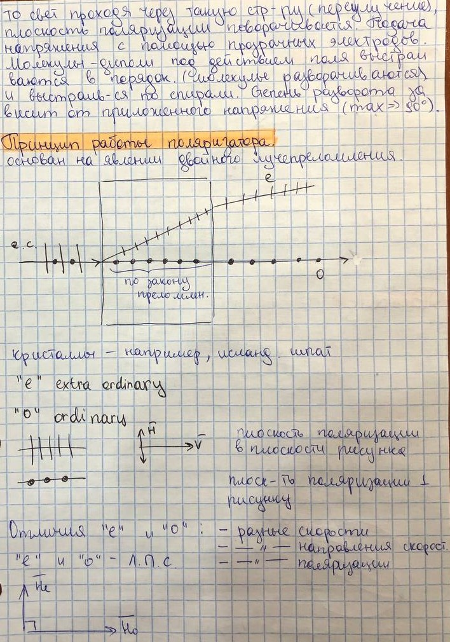

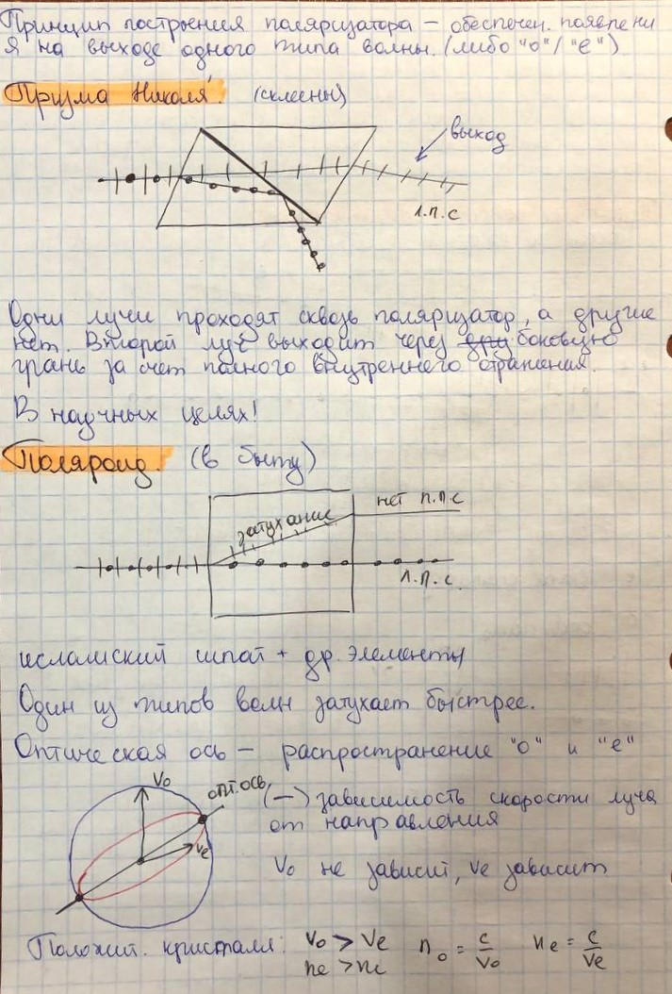

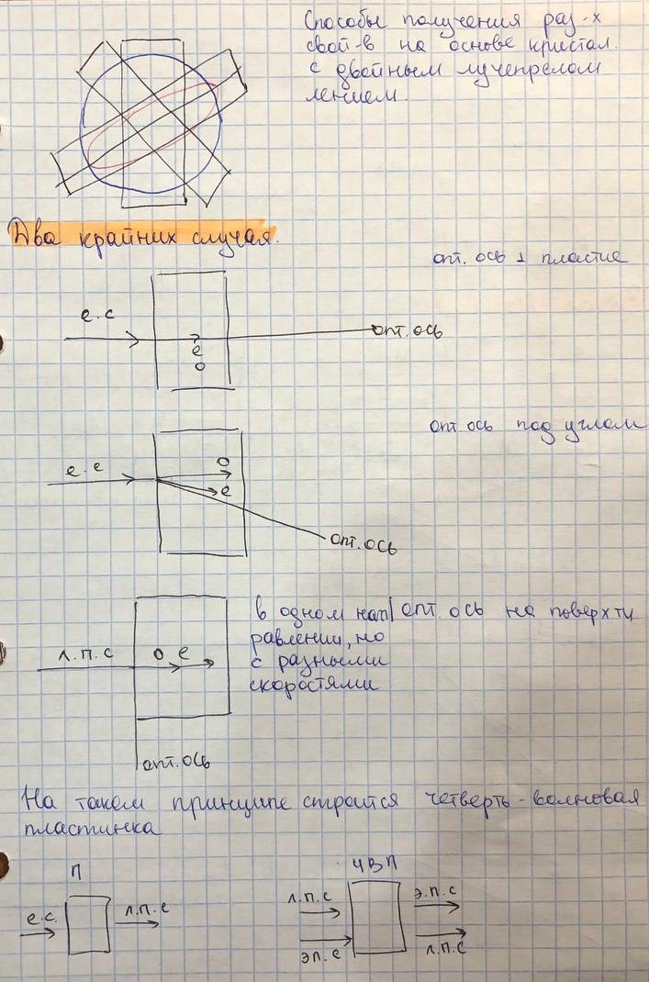

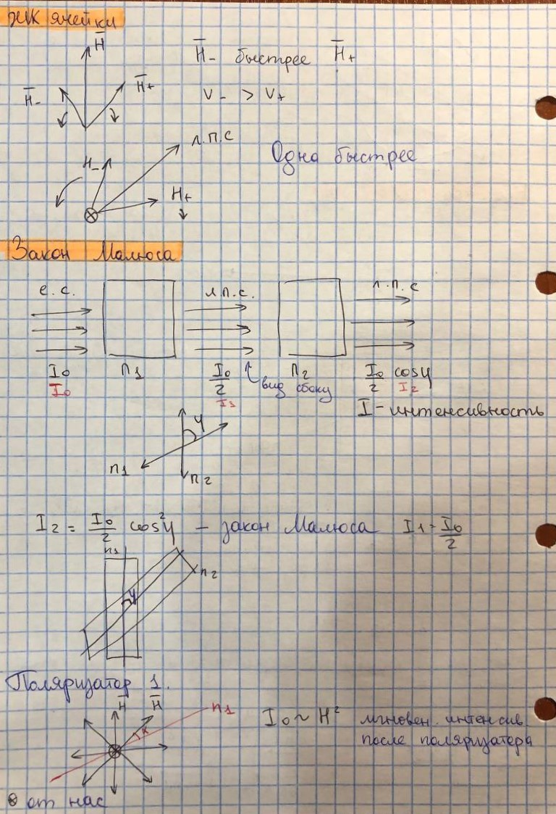

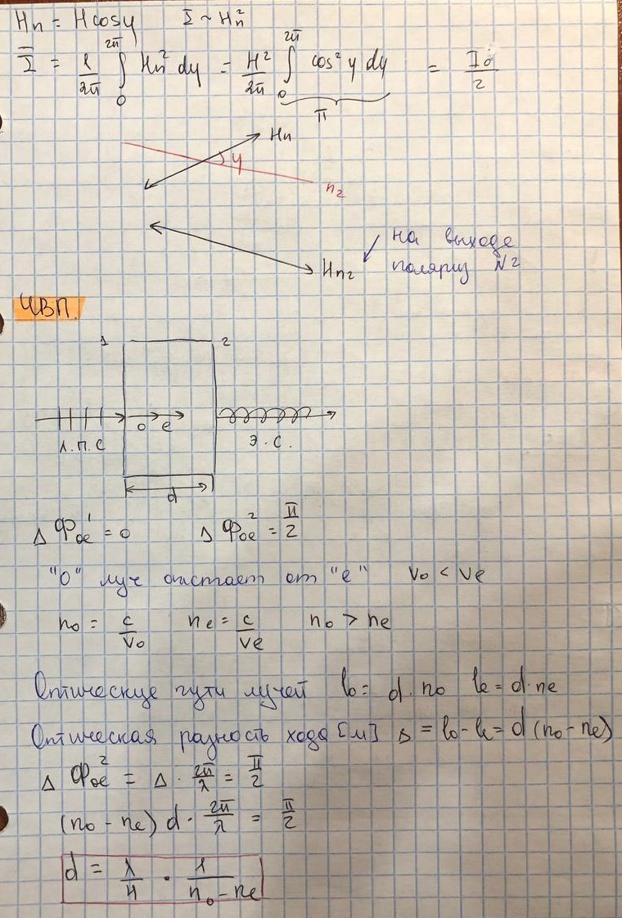

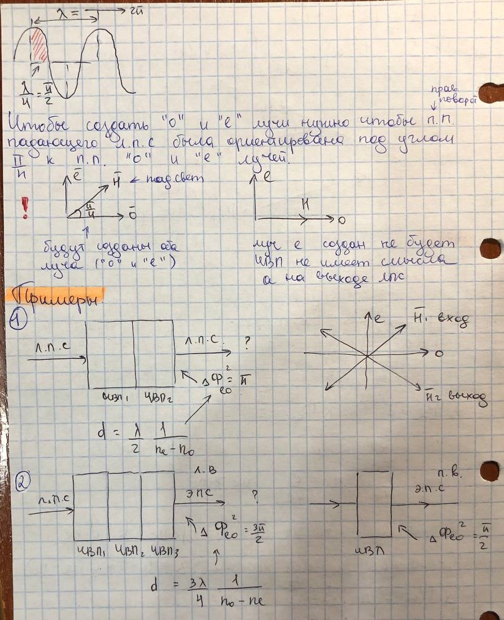

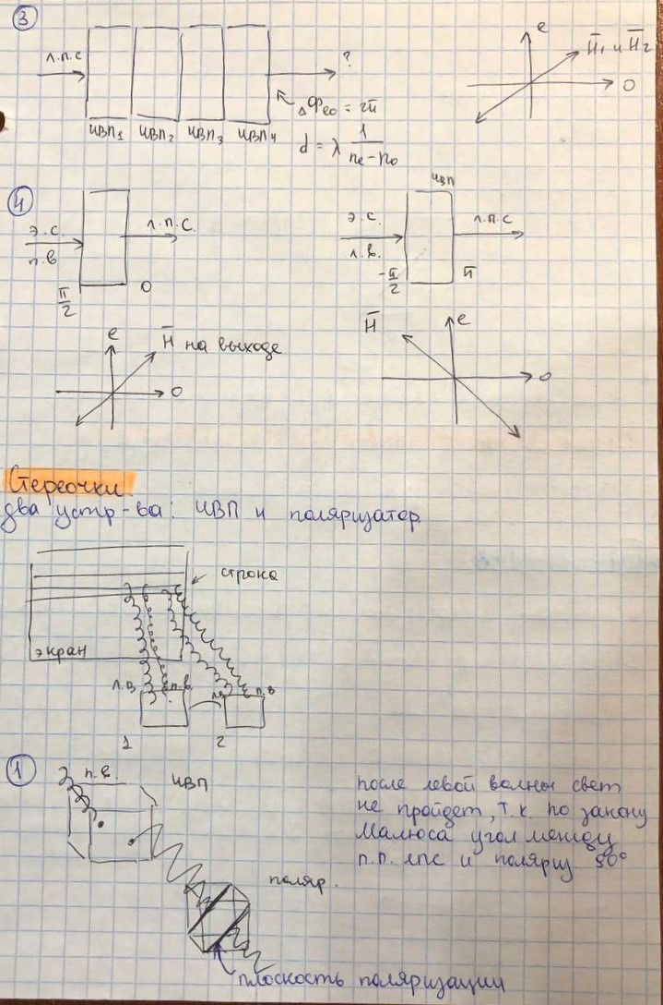

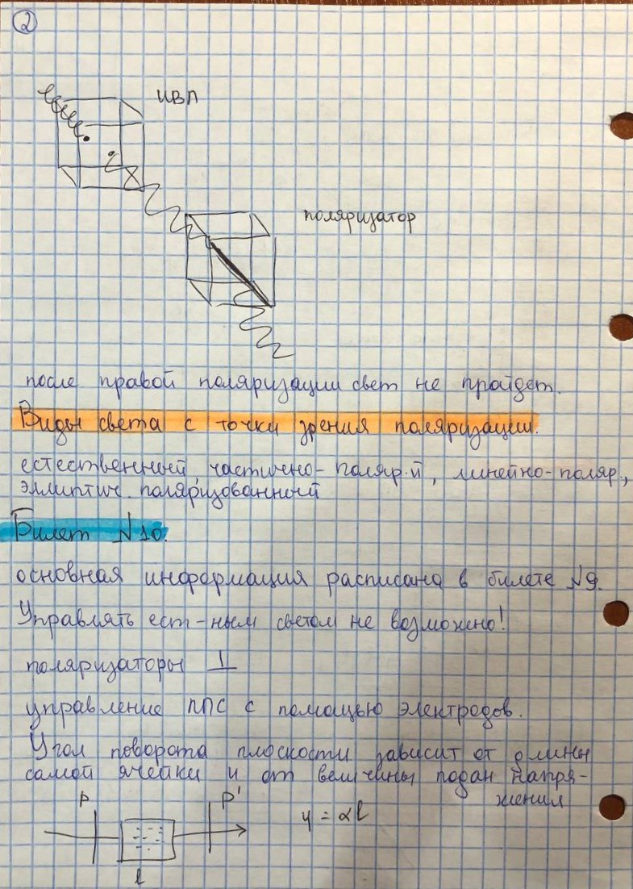

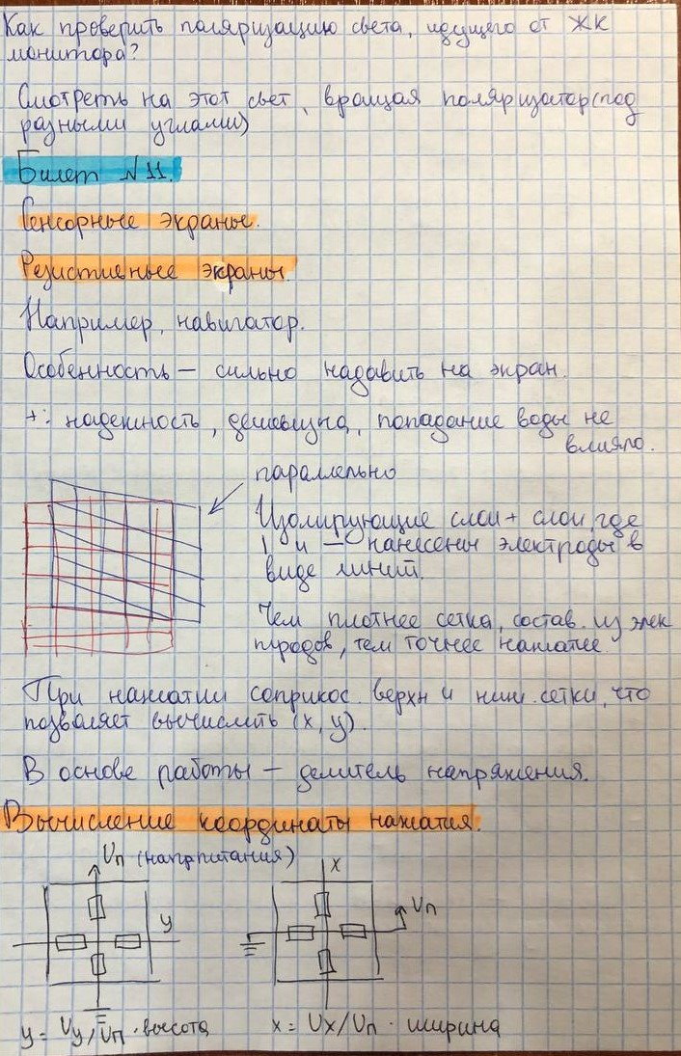

# **11. Резистивные и емкостные экраны.**

План ответа:

* принцип работы резистивных экранов
* электроемкость и проводники
* граничные условия
* силовые линии и эквипотенциали электростатического поля, принцип работы емкостных экранов

Возможные вопросы:

* Как функционирует схема делителя напряжения?
* Как изменяется емкость при внесении проводника или диэлектрика в конденсатор?
* Что называют силовой линией?
* Что называют эквипотенциалью?
* Зачем нужно уравнение Лапласа?
* Граничное условие для силовых линий на металле?
* Как распределяется заряд в металле?
* Как экспериментальным путем зафиксировать изменение емкости конденсатора



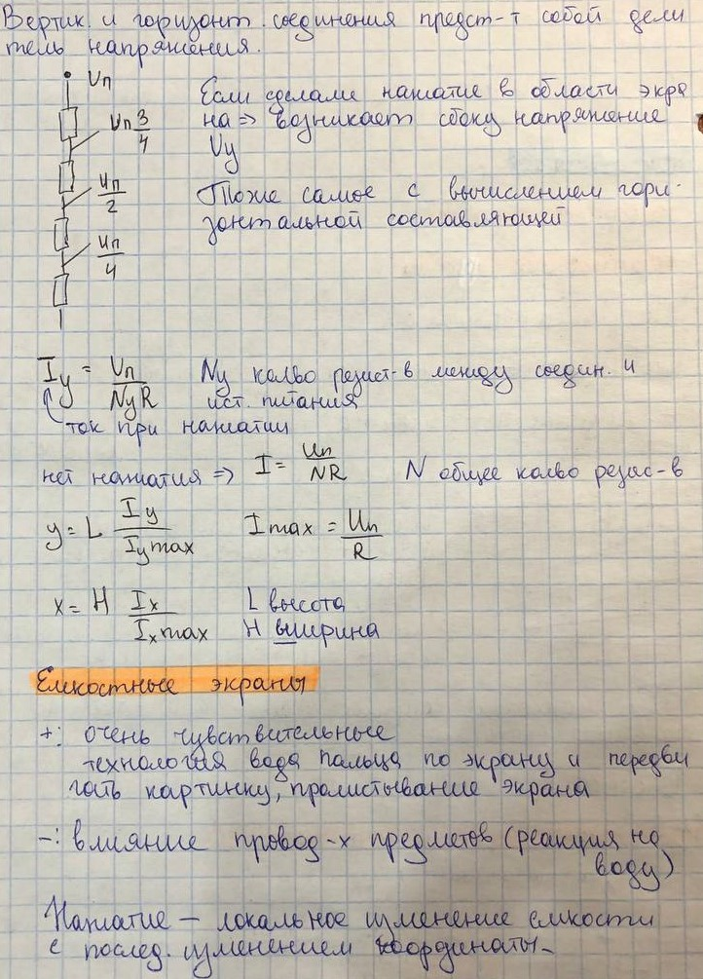

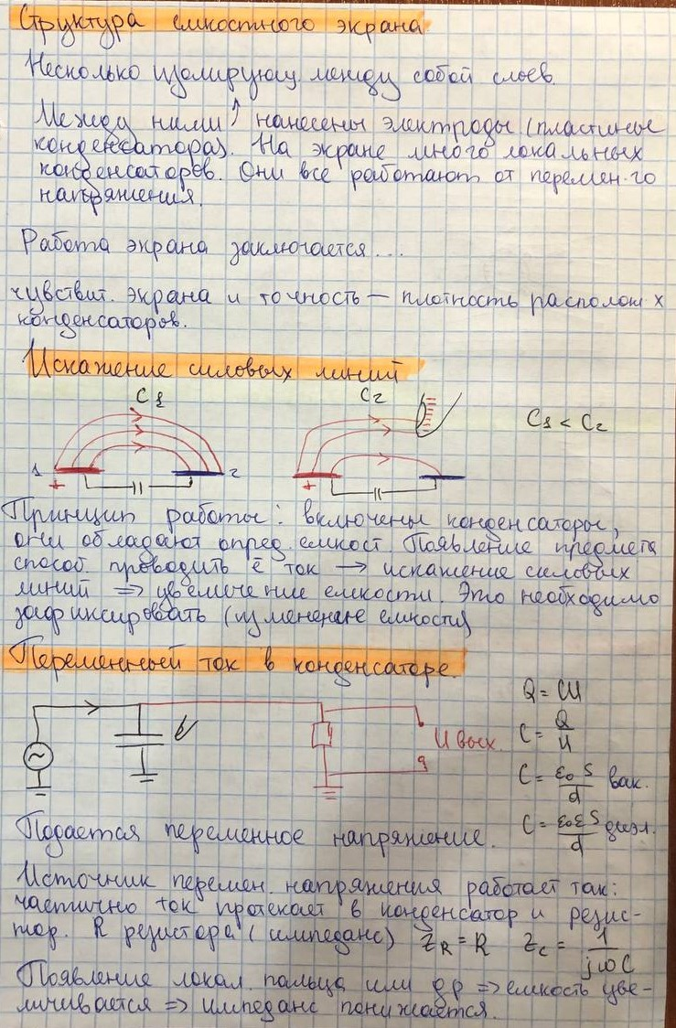

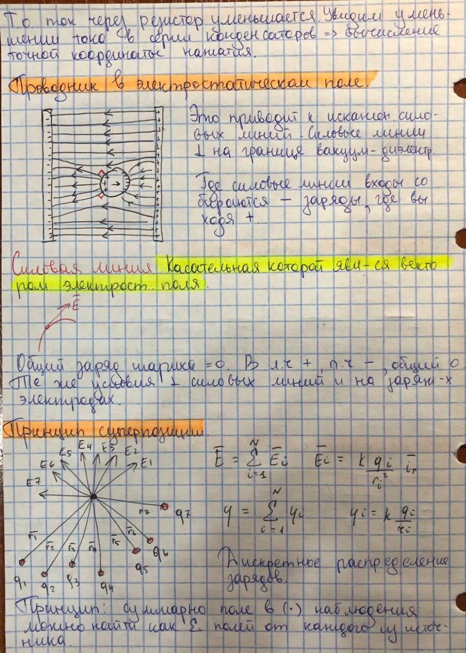

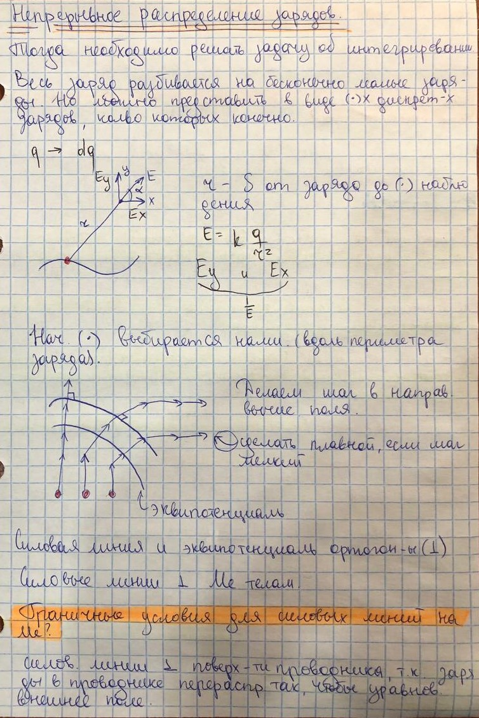

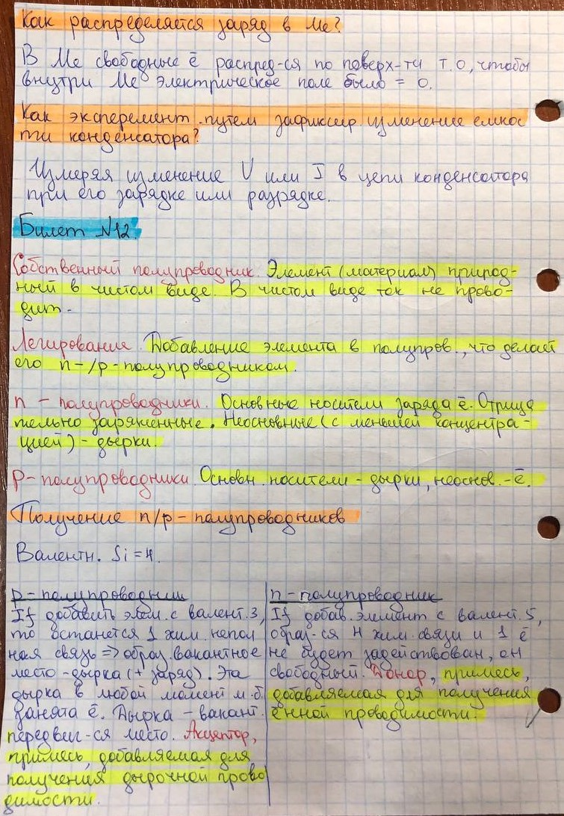

# **12. P-n переход**

План ответа:

* собственные полупроводники, n-полупроводники, p-полупроводники,
* электроны и дырки,
* p-n переход, диоды
* диодный мост

Возможные вопросы:

* Что такое “дырка”?
* Что такое собственный полупроводник?
* Что такое легирование?
* Как выбирается примесь для n- и p-полупроводника?
* Как образуется контактная разность потенциалов в p-n-переходе?
* Нарисуйте схему диодного моста



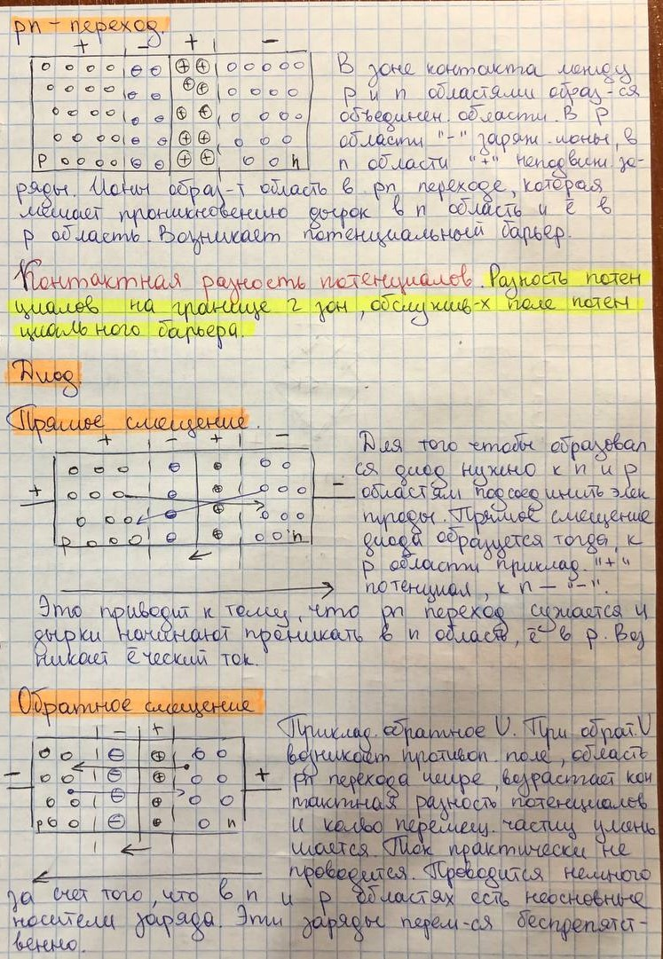

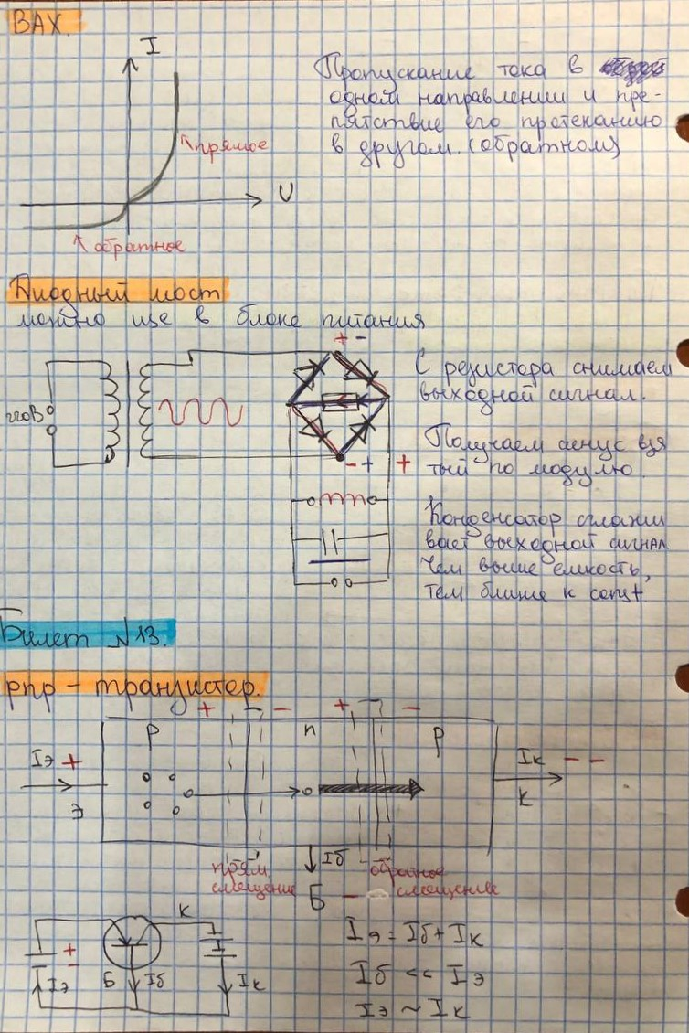

# **13. Полупроводниковые приборы**

План ответа:

* биполярные транзисторы (усилители, ключи, логические элементы)
* операционный усилитель (схемы включения)
* ЦАП, АЦП,
* счетчики, дешифраторы
* Триггеры
* Хранение и запись информации
* Преобразование параллельных данных в последовательные данные

Возможные вопросы:

* Покажите в программе falstad принцип работы указанных схем
* Как соотносятся ток базы и ток коллектора?
* Чем ограничен динамический диапазон АЦП и ЦАП?
* Чем определяется погрешность преобразования аналогового сигнала в цифровой?
* В каких схемах используется операционный усилитель?
* Зачем нужен дешифратор?
* В каких схемах используются биполярные транзисторы?
* Нарисуйте схему резонансного контура



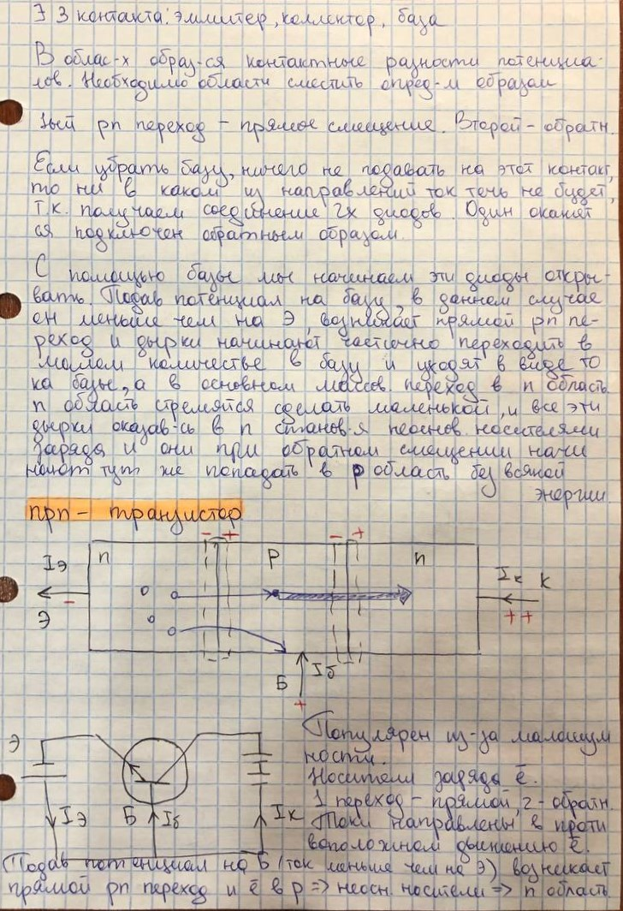

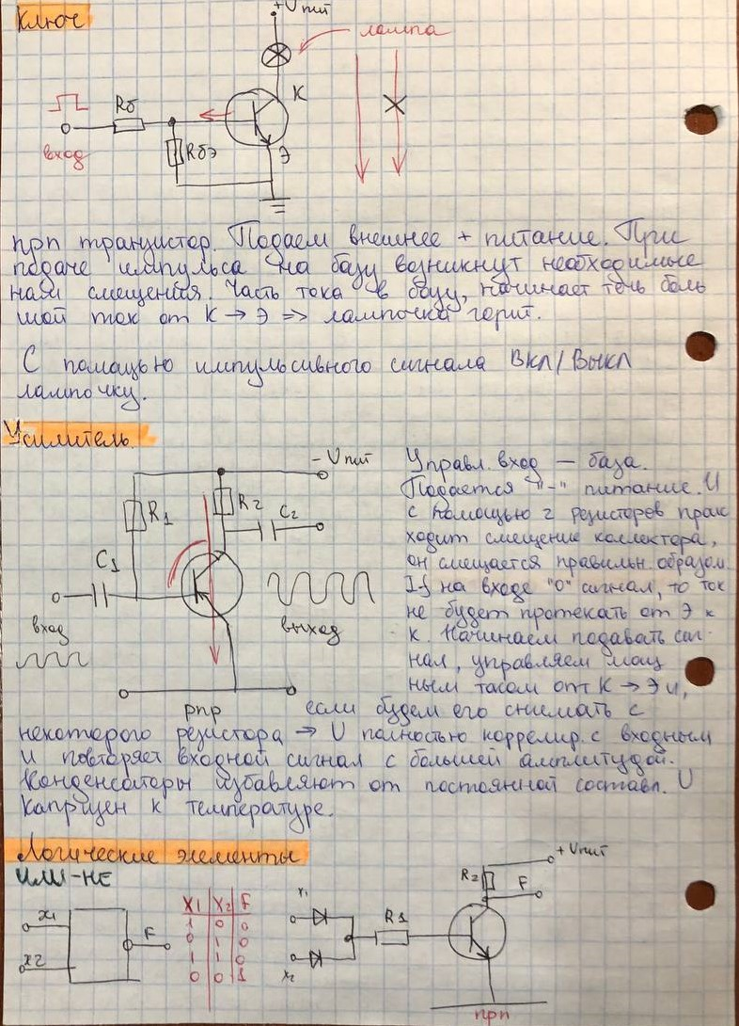

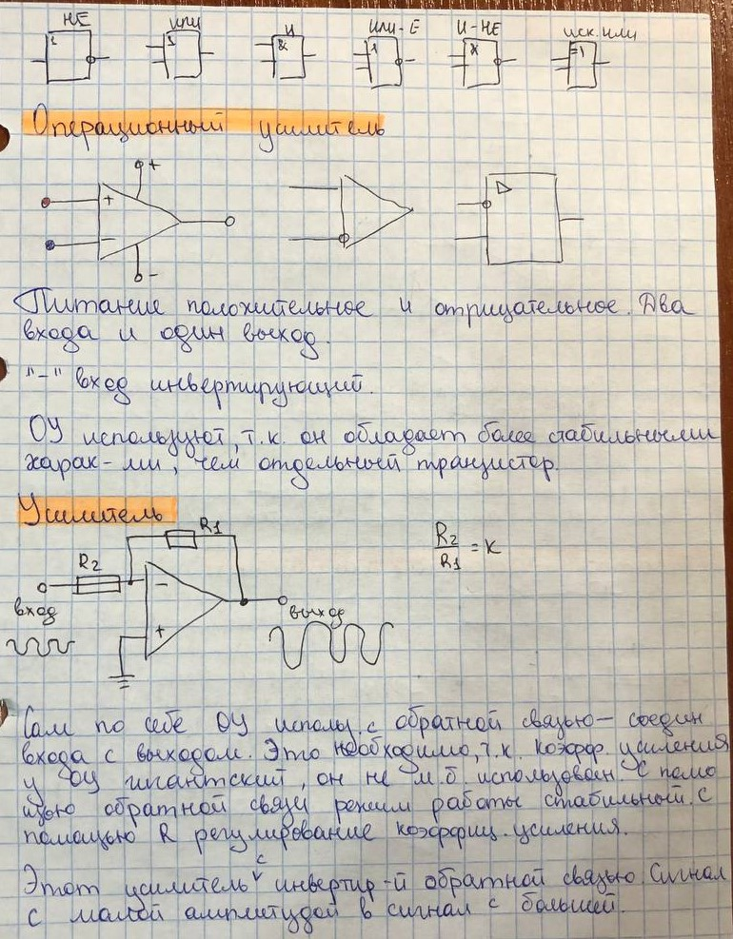

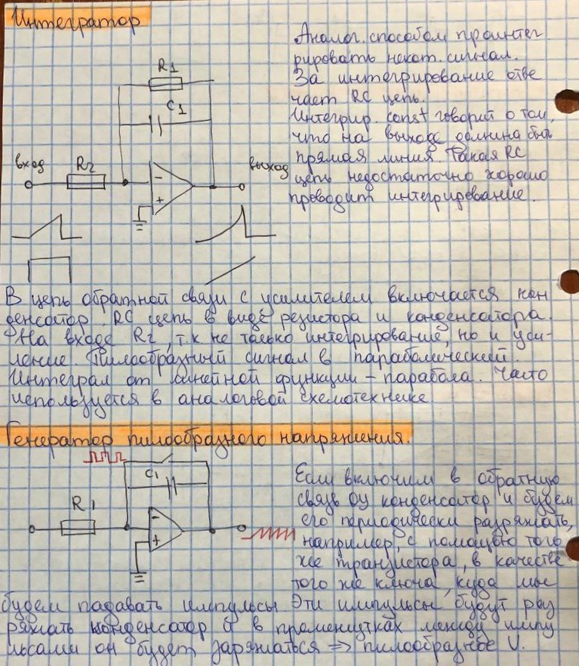

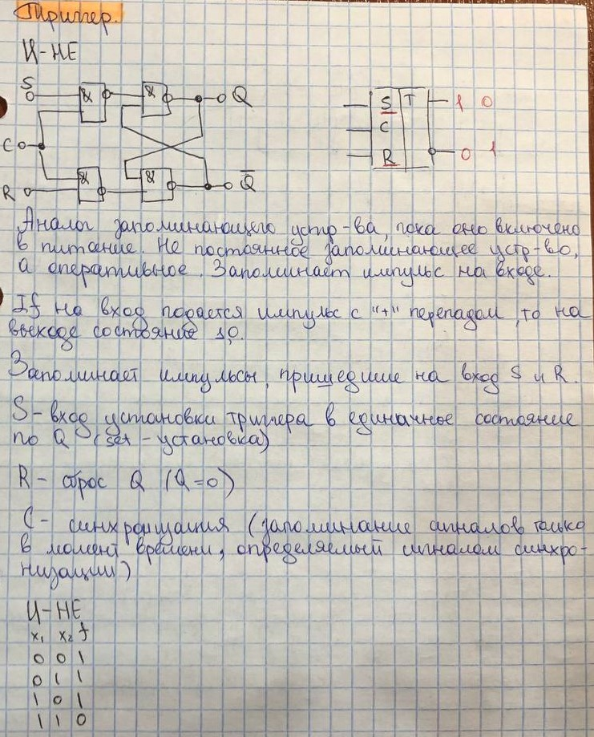

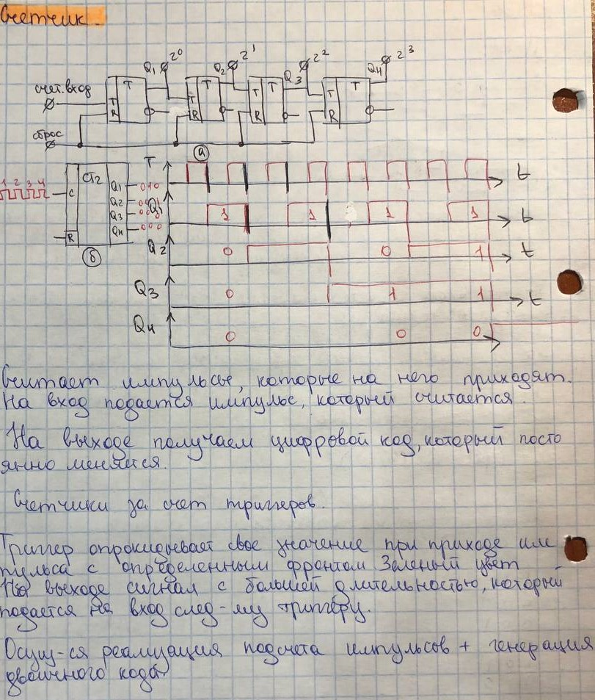

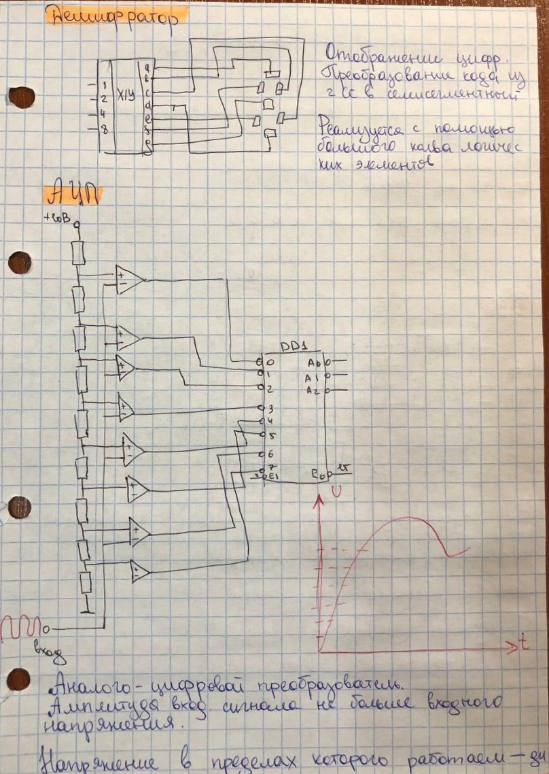

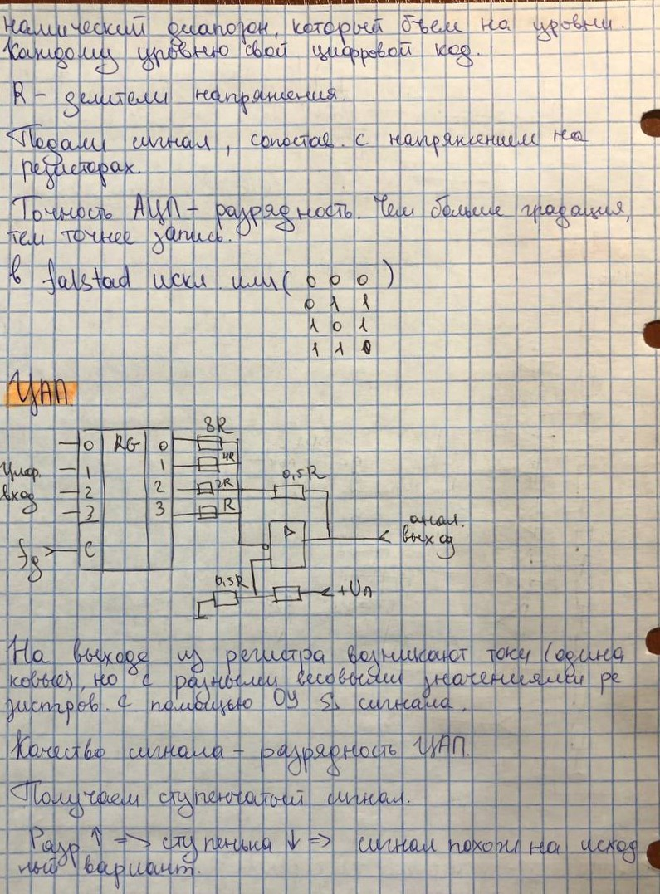

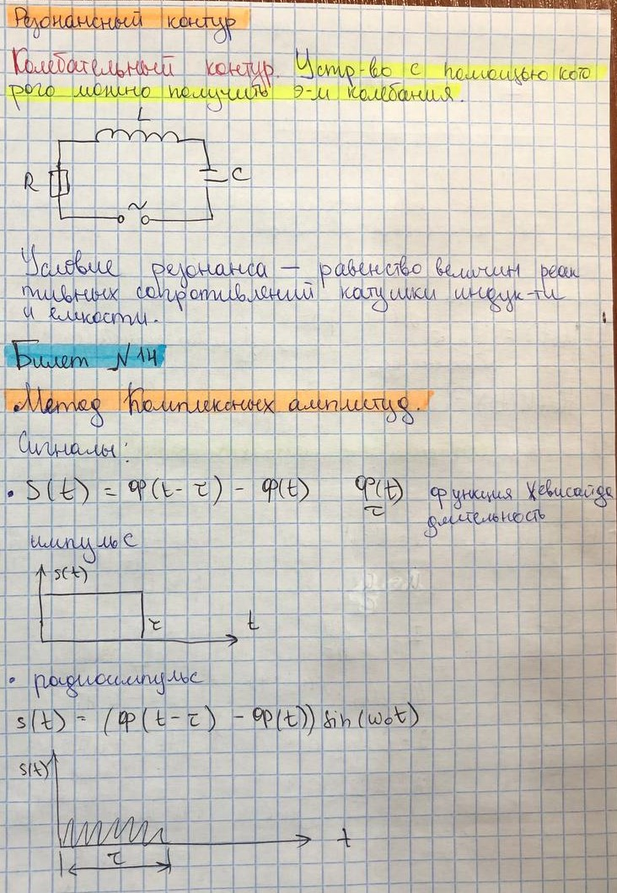

# **14. Метод комплексных амплитуд**

План ответа:

* Запись гармонического сигнала в комплексной форме
* Импедансы конденсатора и катушки индуктивности
* Передаточные характеристики ФНЧ и ФВЧ
* Резонансный фильтр

Возможные вопросы:

* Как соотносятся по фазе ток и напряжение в конденсаторе и катушке?
* В каком случае применяется метод комплексных амплитуд?
* В чем заключатся физический смысл комплексных чисел?



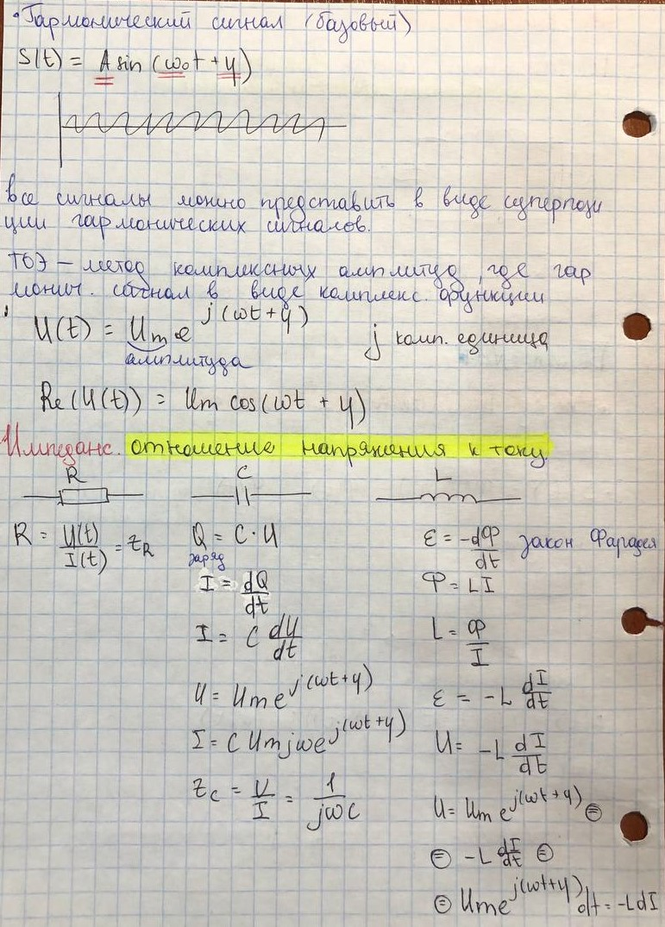

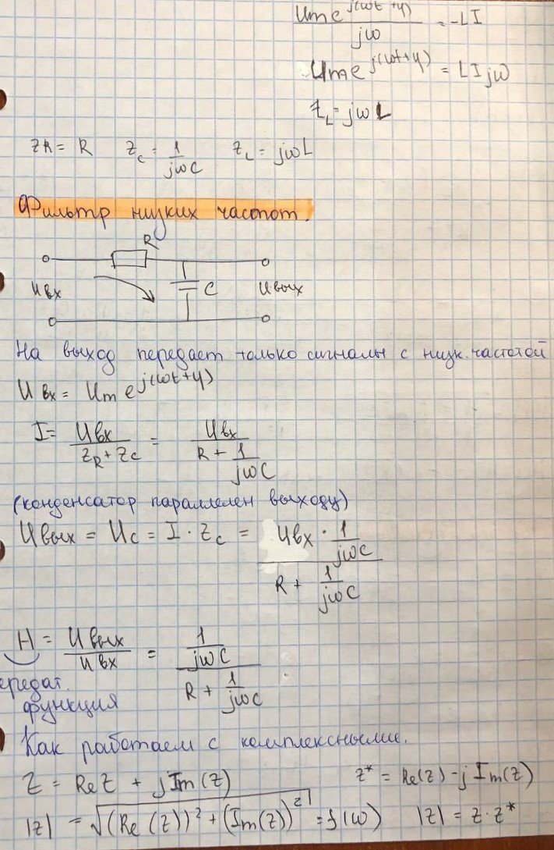

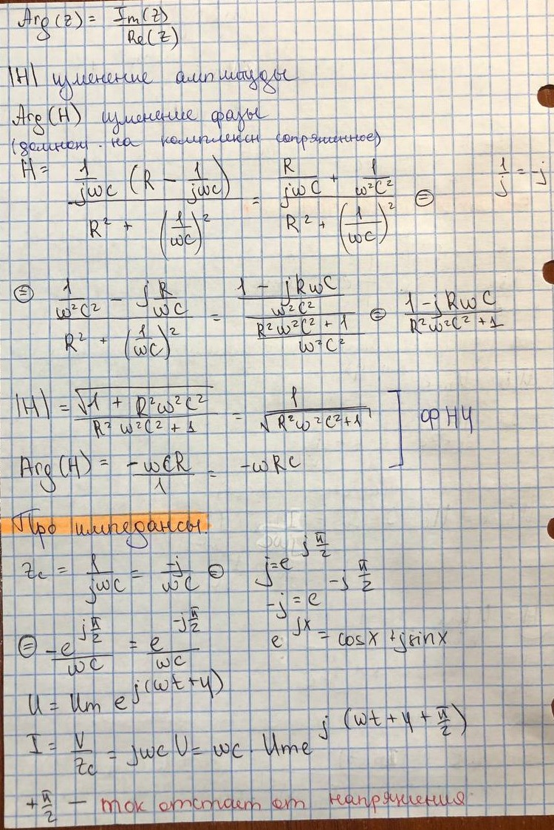

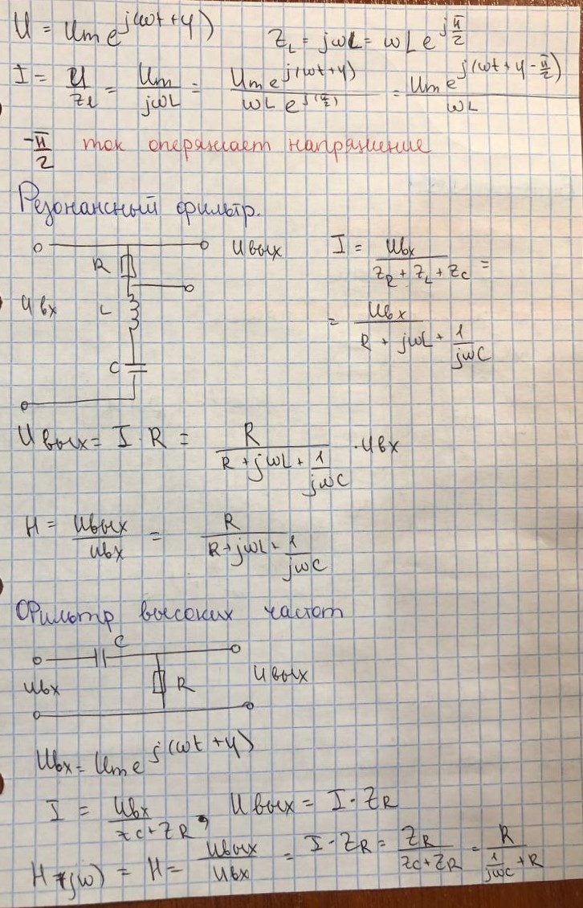

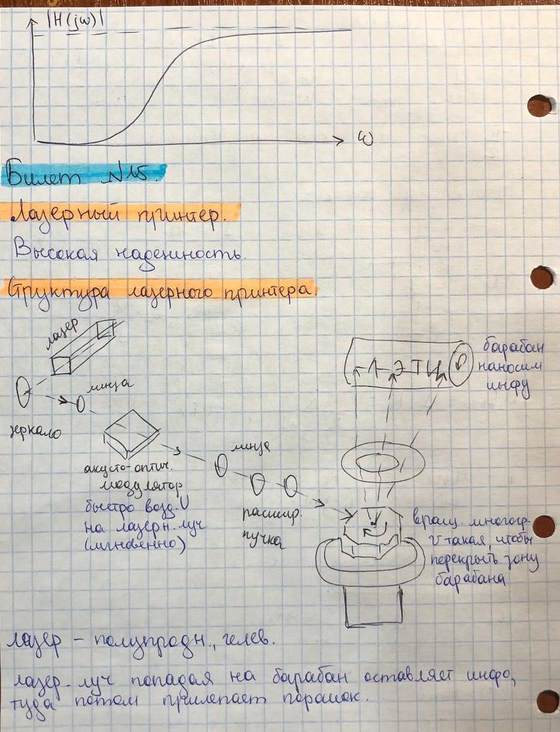

# **15. Печатающие устройства.**

План ответа:

* лазерный принтер
* акустооптический эффект
* струйный принтер, пьезоэффект
* сублимационный принтер

Возможные вопросы:

* Что такое акустооптический эффект?
* Как влияет дифракционная решетка на лазерный луч?
* Что такое дифракция?
* Что такое фотоупругая среда?
* Что обеспечивает развертку лазерного луча по всей длине барабана?
* Как лазерный луч воздействует на барабан?
* Что такое поляризация диэлектрика?
* Какие требования предъявляются к чернилам струйного принтера?
* Как локально управлять каплями чернил в струйном принтере?
* Как используется пьезоэффект в струйном принтере?
* Как используется внутреннее испарение в струйном принтере?
* Что такое сублимация?



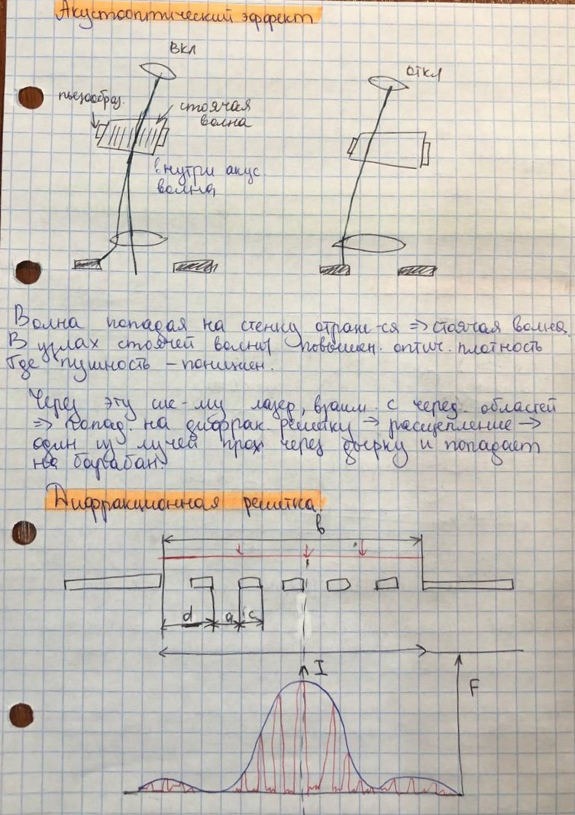

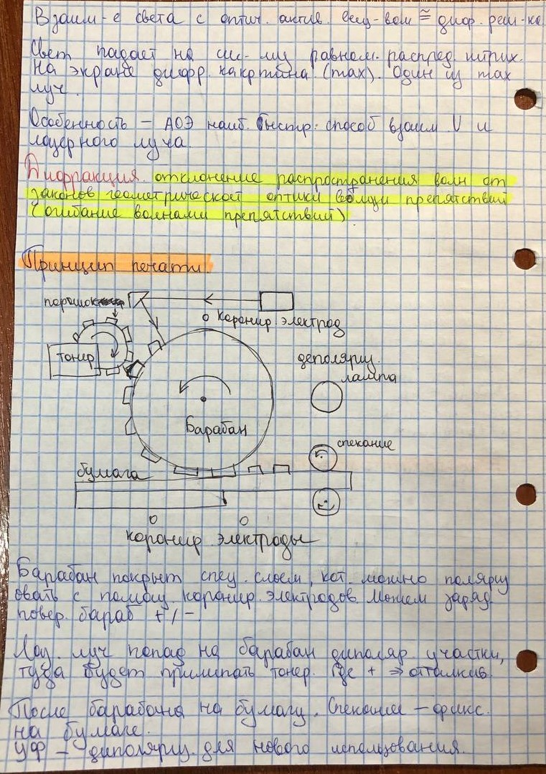

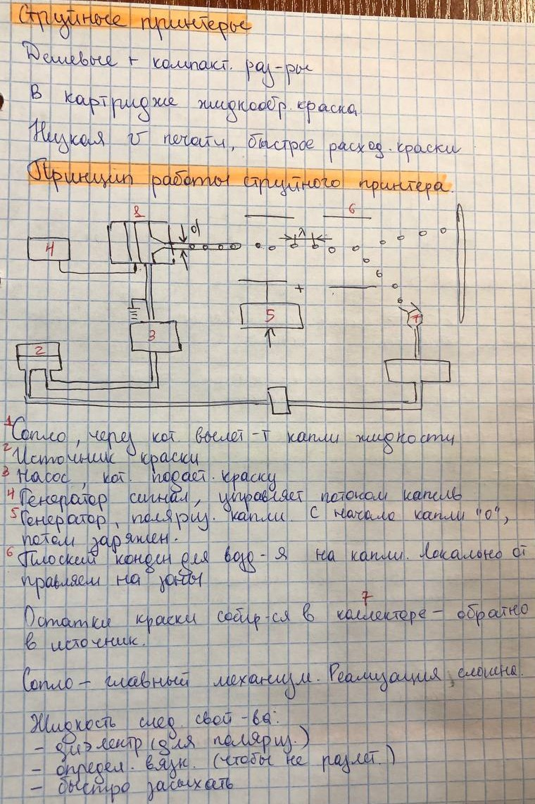

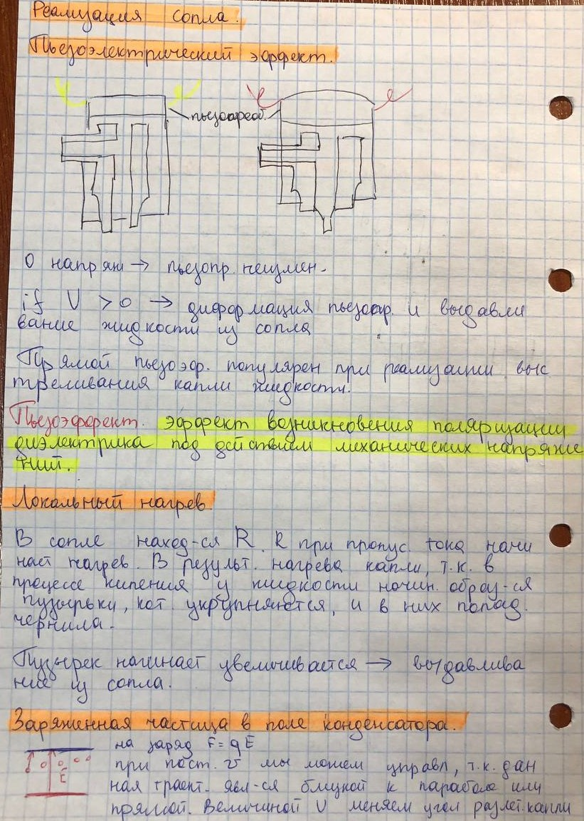

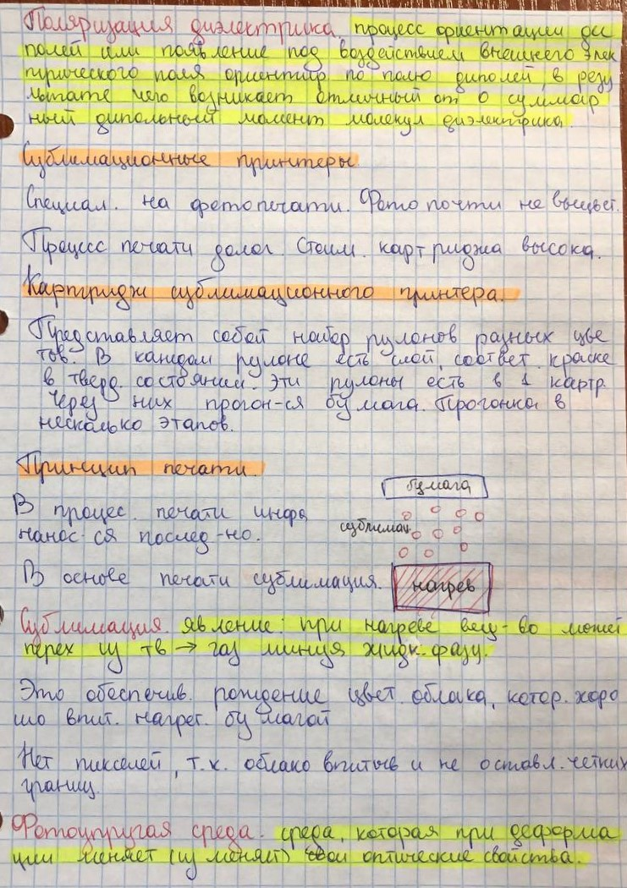

# **16. Квантовые компьютеры. Квантовая телепортация.**

План ответа:

* современный проблемы вычислений
* кубит
* физическая реализация кубитов
* квантовая запутанность
* принцип работы квантового телепортационного канала

Возможные вопросы:

* Как создаются квантово-запутанные электроны?
* Как создаются квантово-запутанные фотоны?
* Как физически реализовать квантовый компьютер?
* В чем особенности работы с квантовым компьютером?
* Какая роль отводится квантовому компьютеру в будущем?
* В чем преимущество квантового телепортационного канала связи?

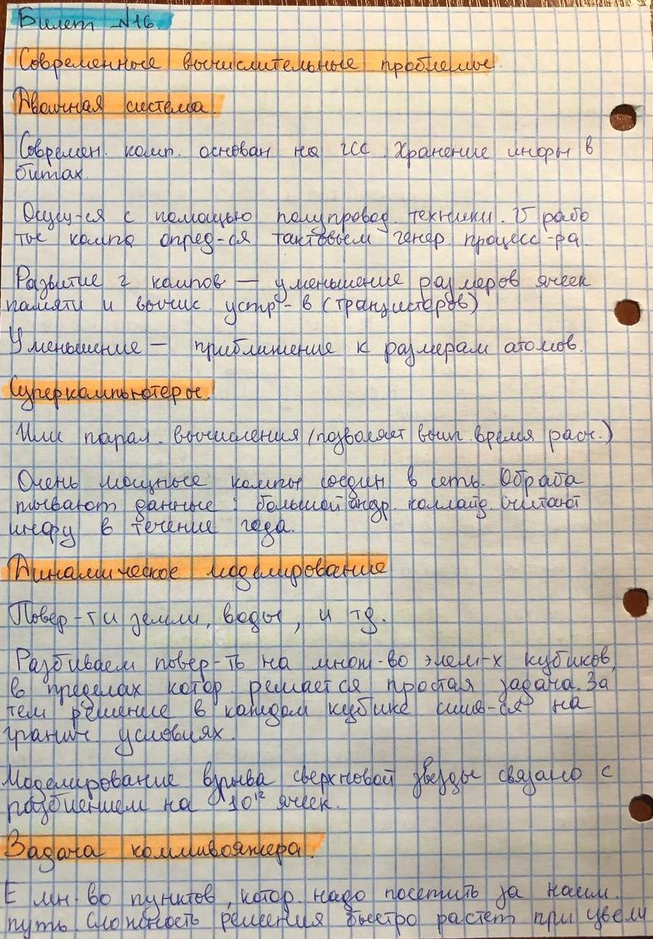

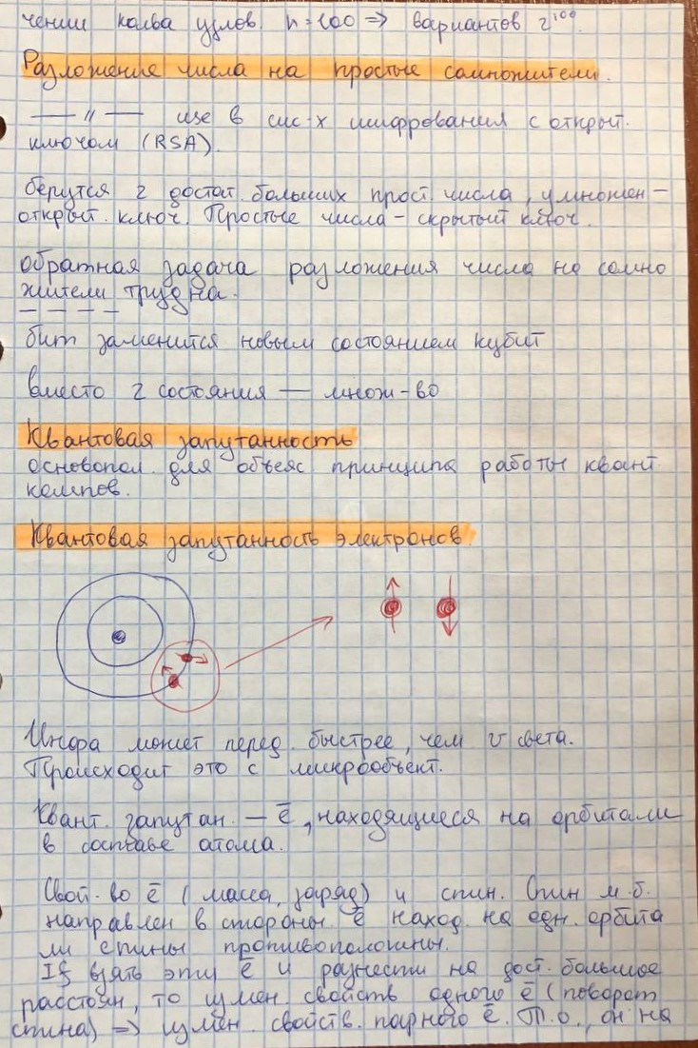

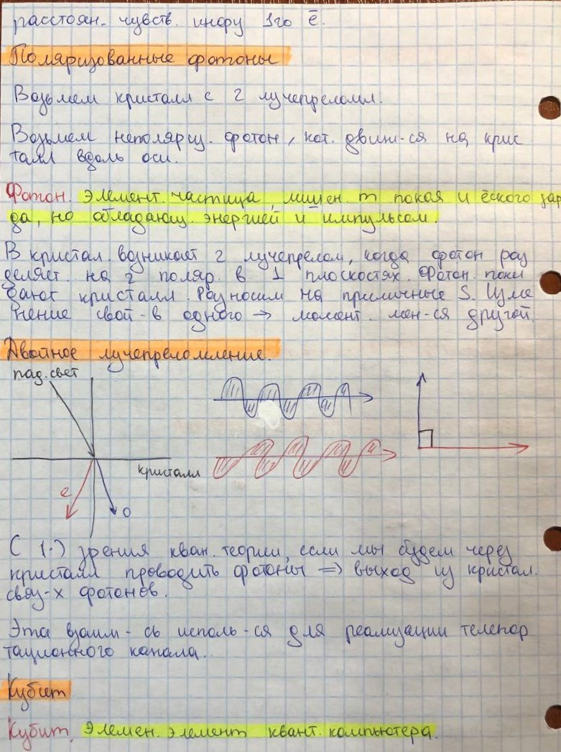

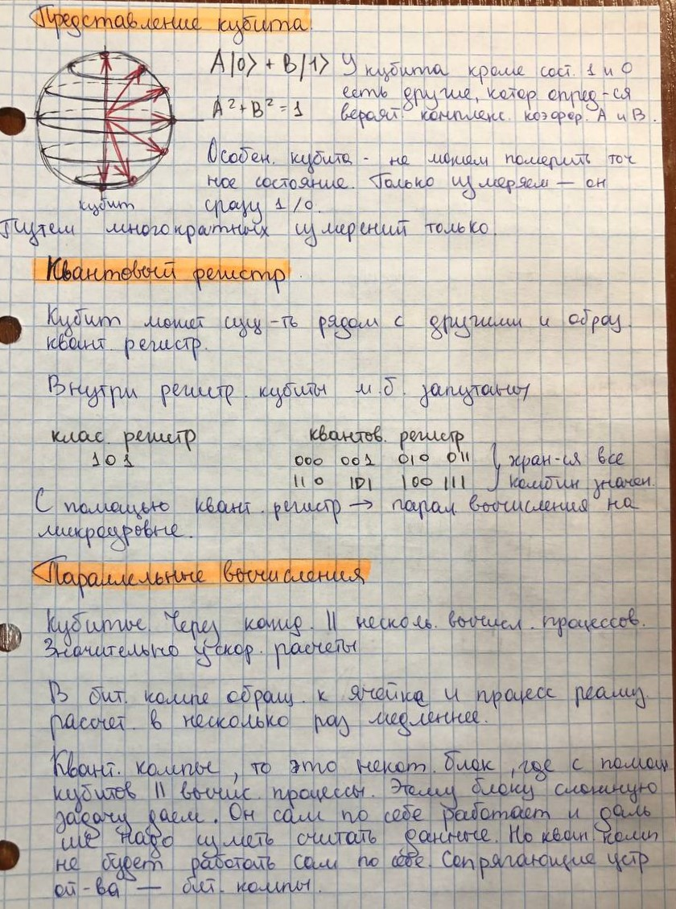

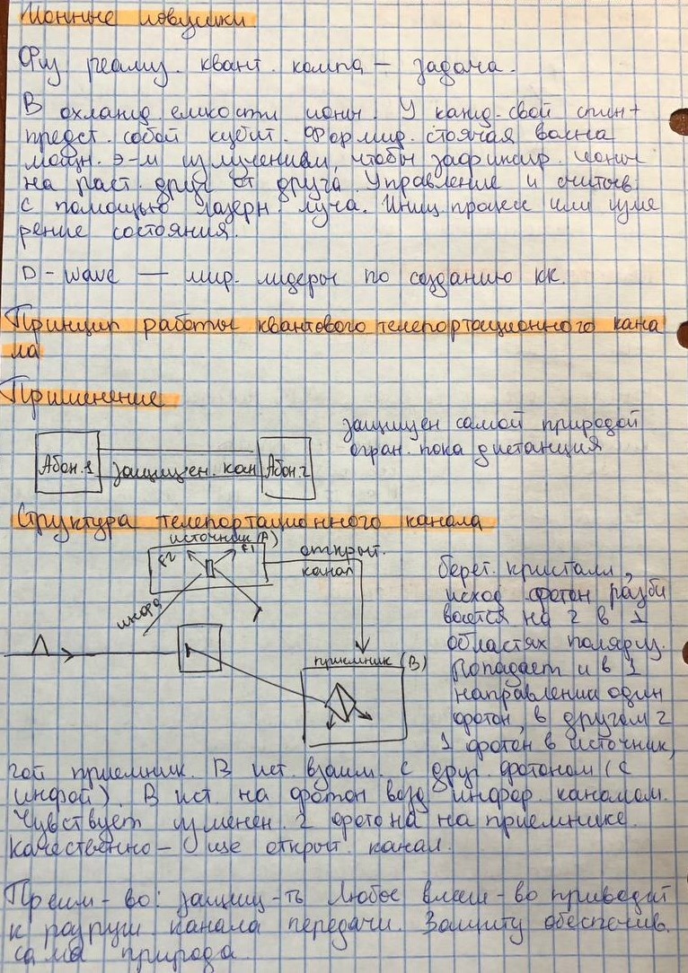

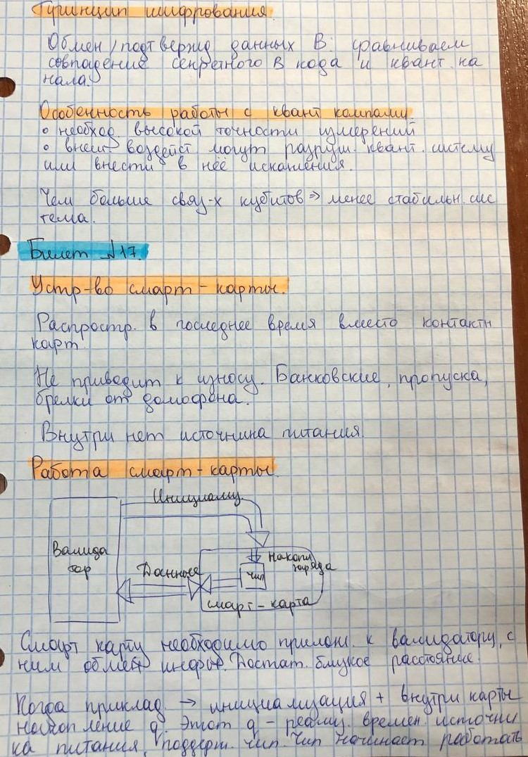

# **17. Смарт-карты**

План ответа:

* устройство смарт-карты
* Процесс взаимодействия валидатора и смарт-карты
* закон Био-Савара-Лапласа
* закон Фарадея (электромагнитной индукции)

Возможные вопросы:

* В чем заключается закон Фарадея?
* Сформулируйте закон Био-Савара-Лапласа?
* Чем обеспечивается питание микросхемы смарт карты?
* Как осуществляется зарядка и разрядка конденсатора?
* Резонансный контур. Как смарт-карта генерирует ответ валидатору?



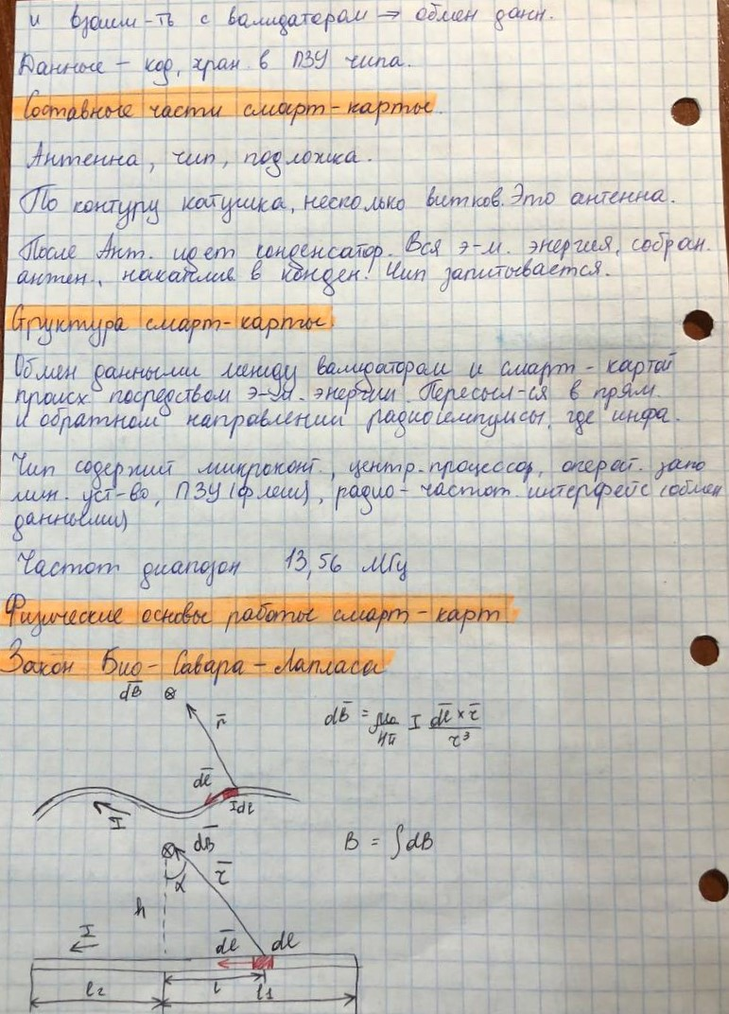

**Численные методы решения физических задач**

# **1. Метод половинного деления, Метод Ньютона, Метод хорд**

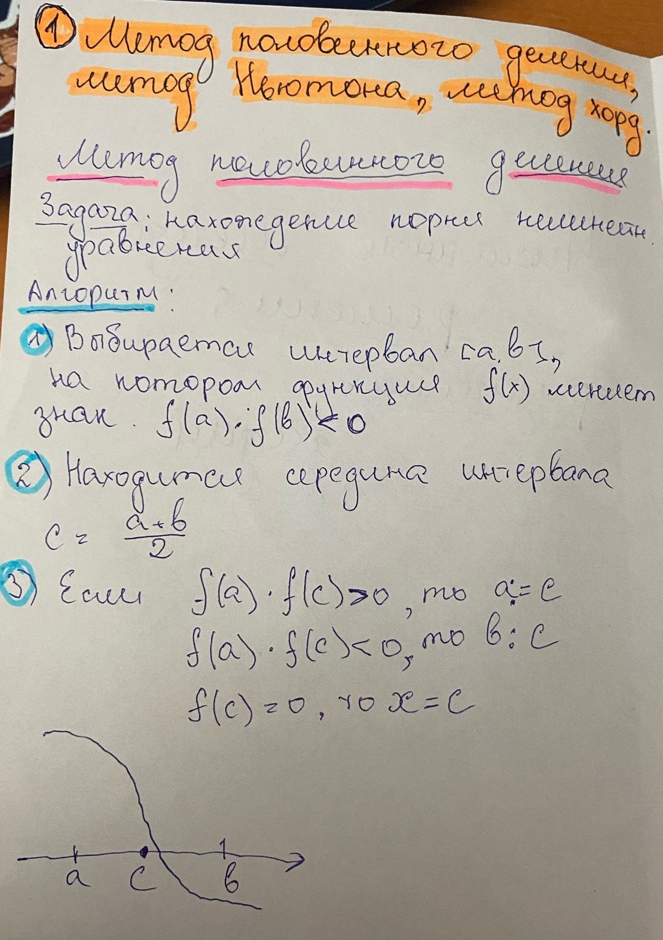

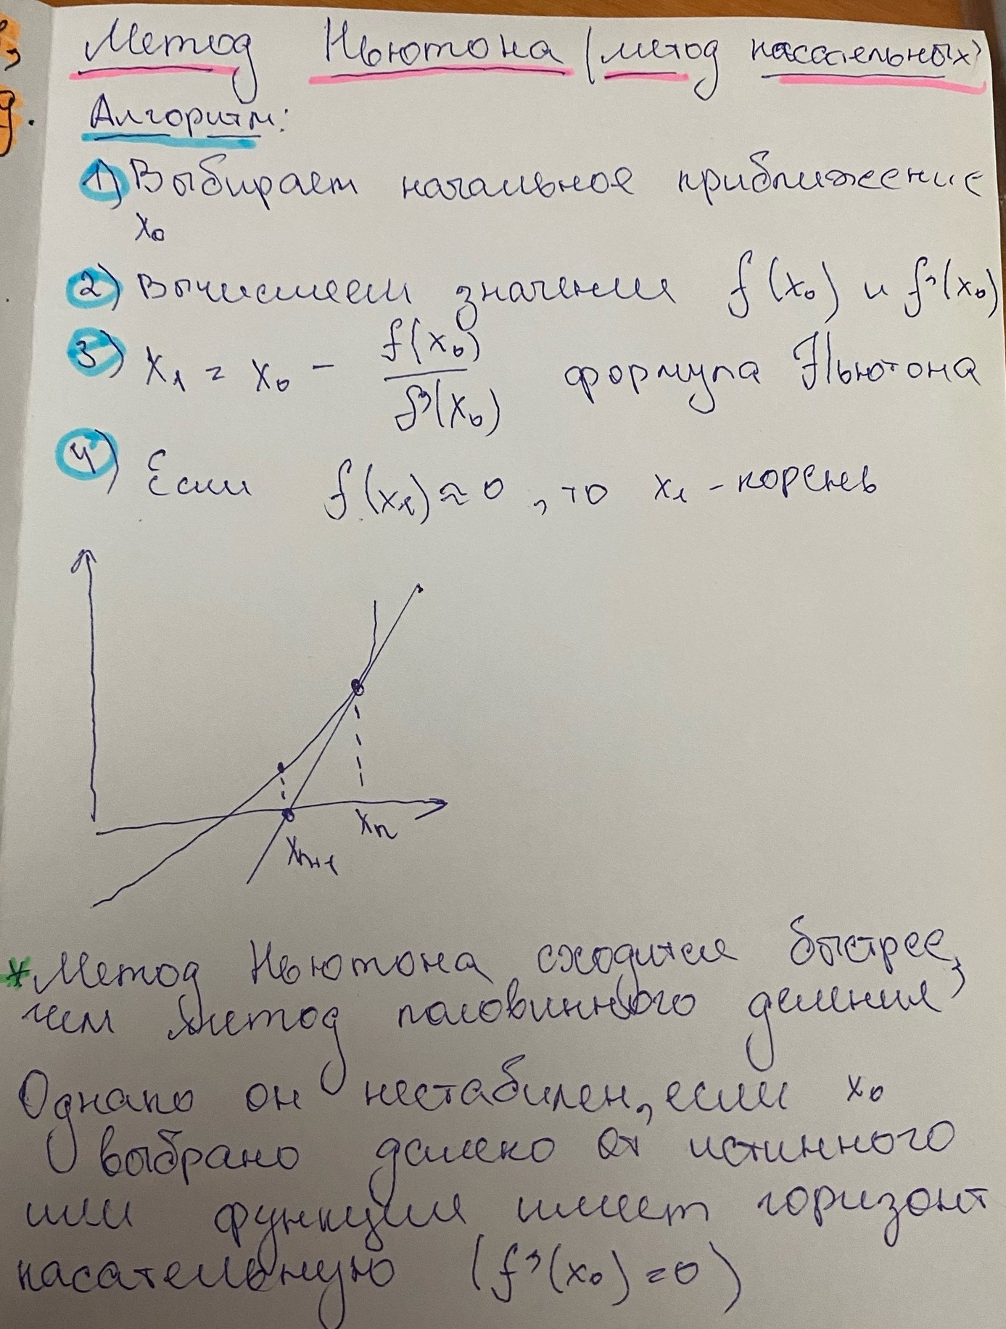

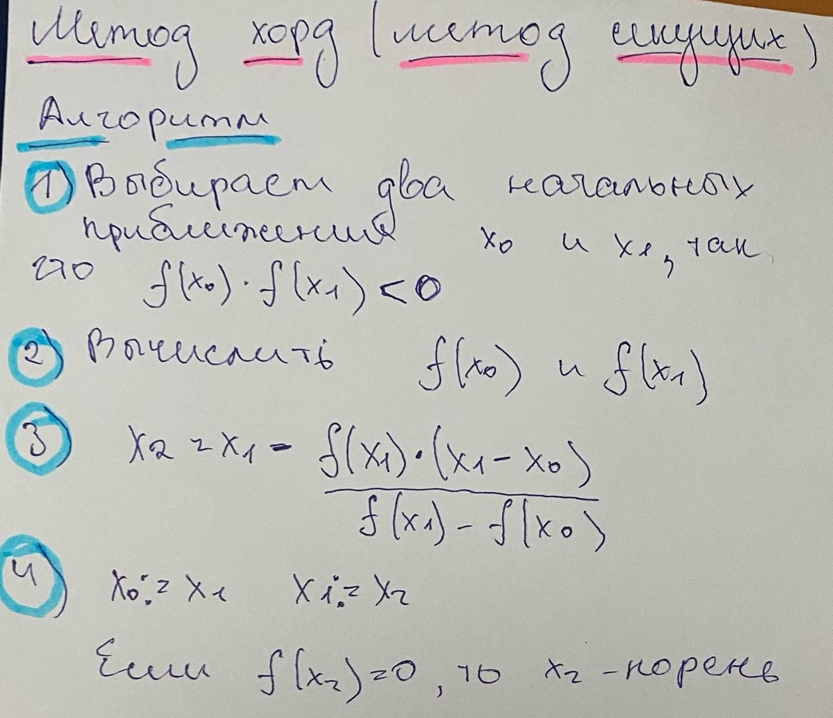

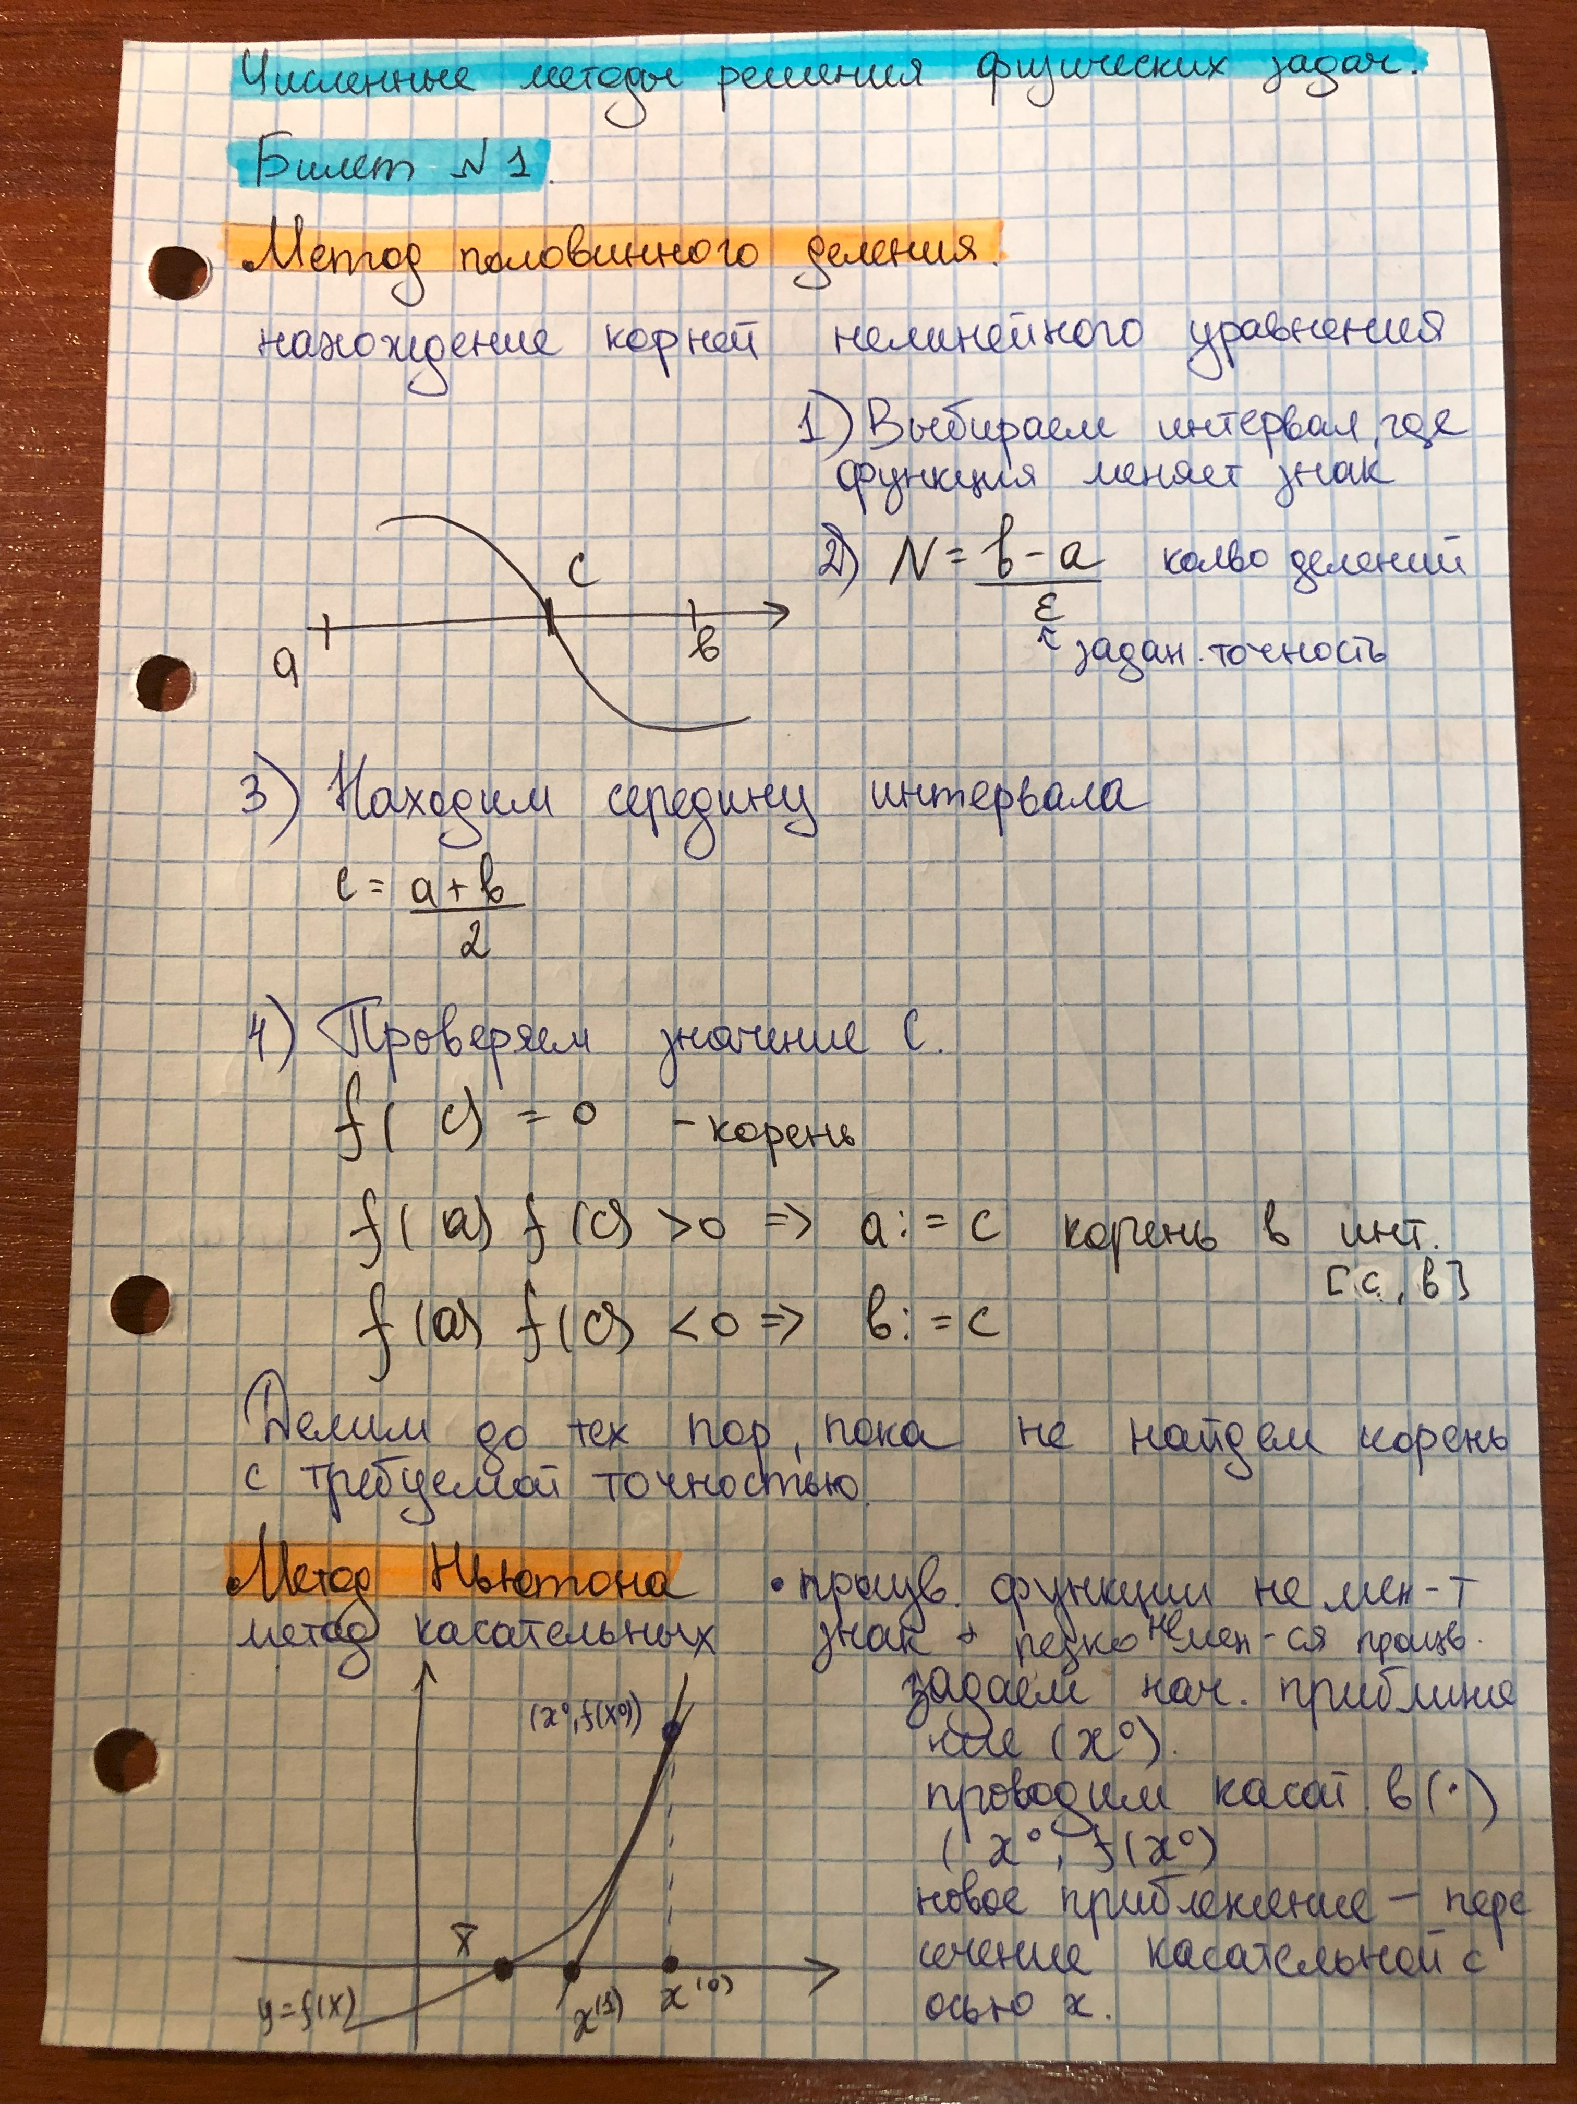

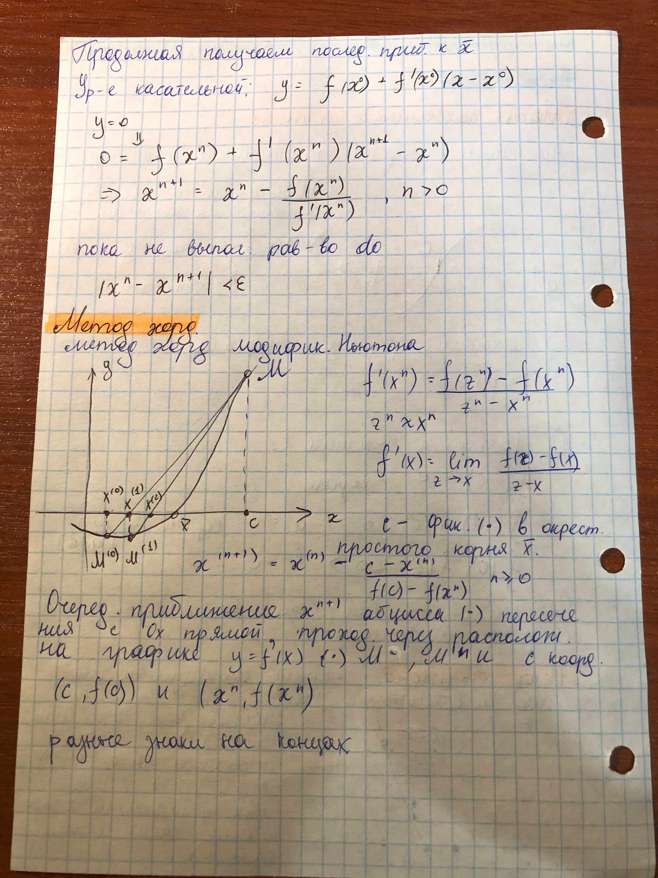

# **2.Численное интернирование и дифференцирование**

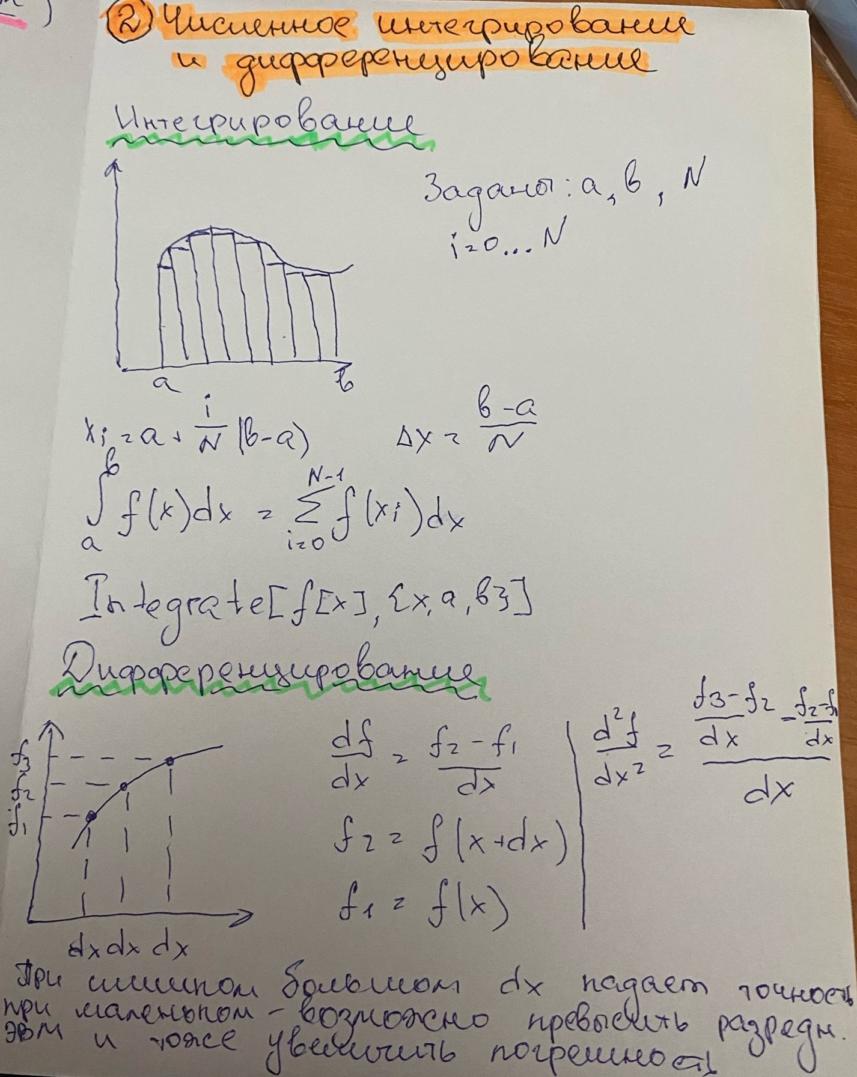

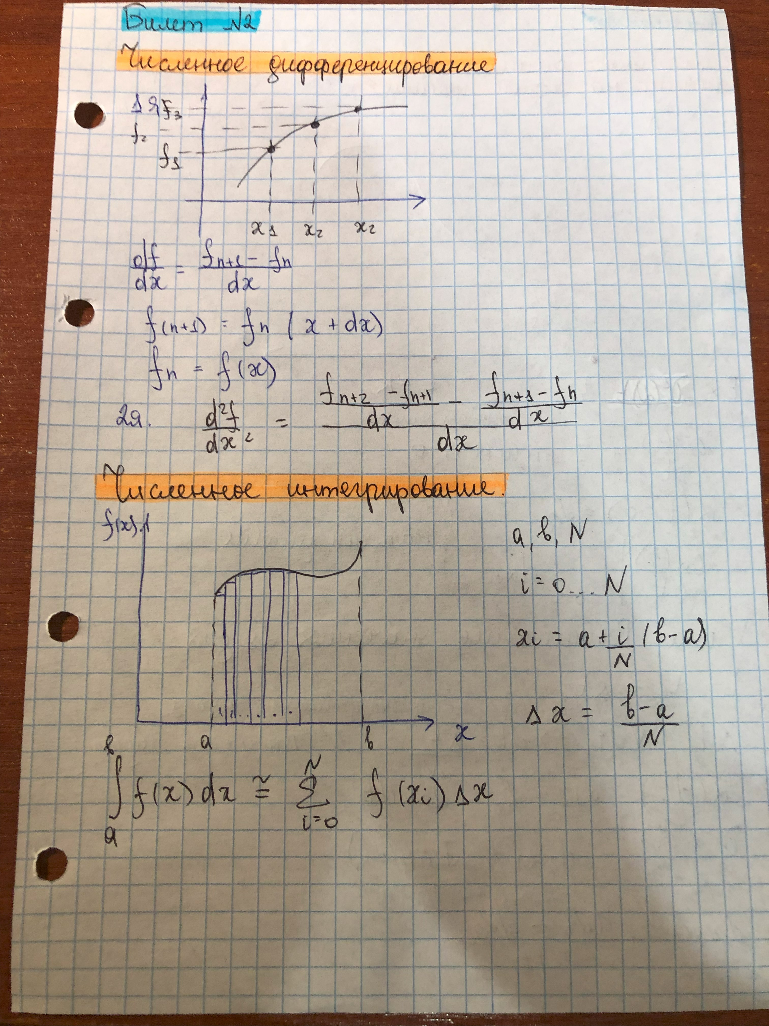

# **3.Численное решение ОДУ с заданными условиями на одной границе**

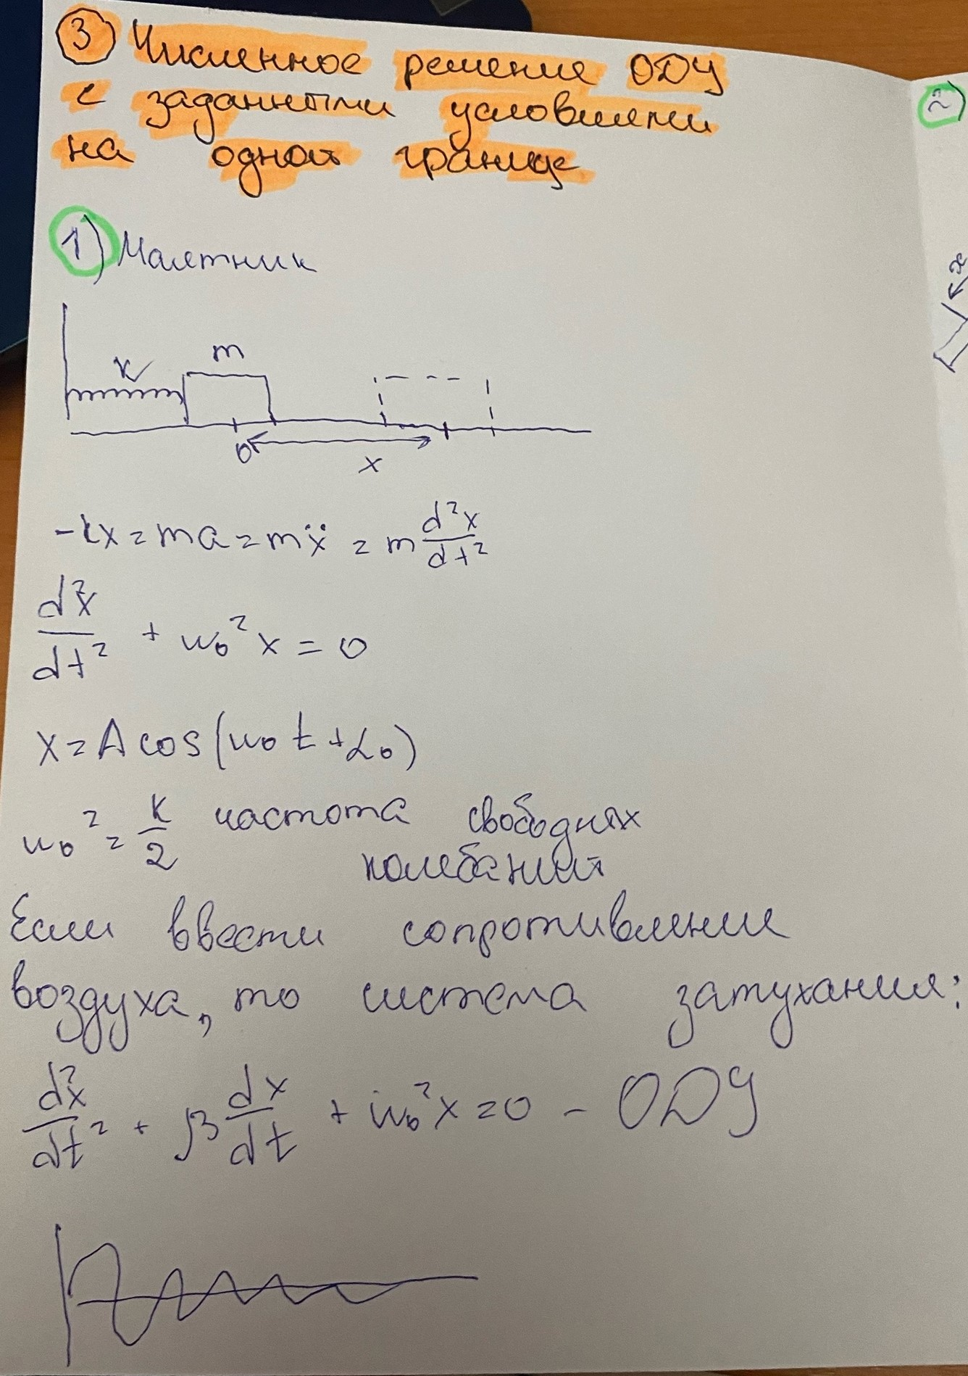

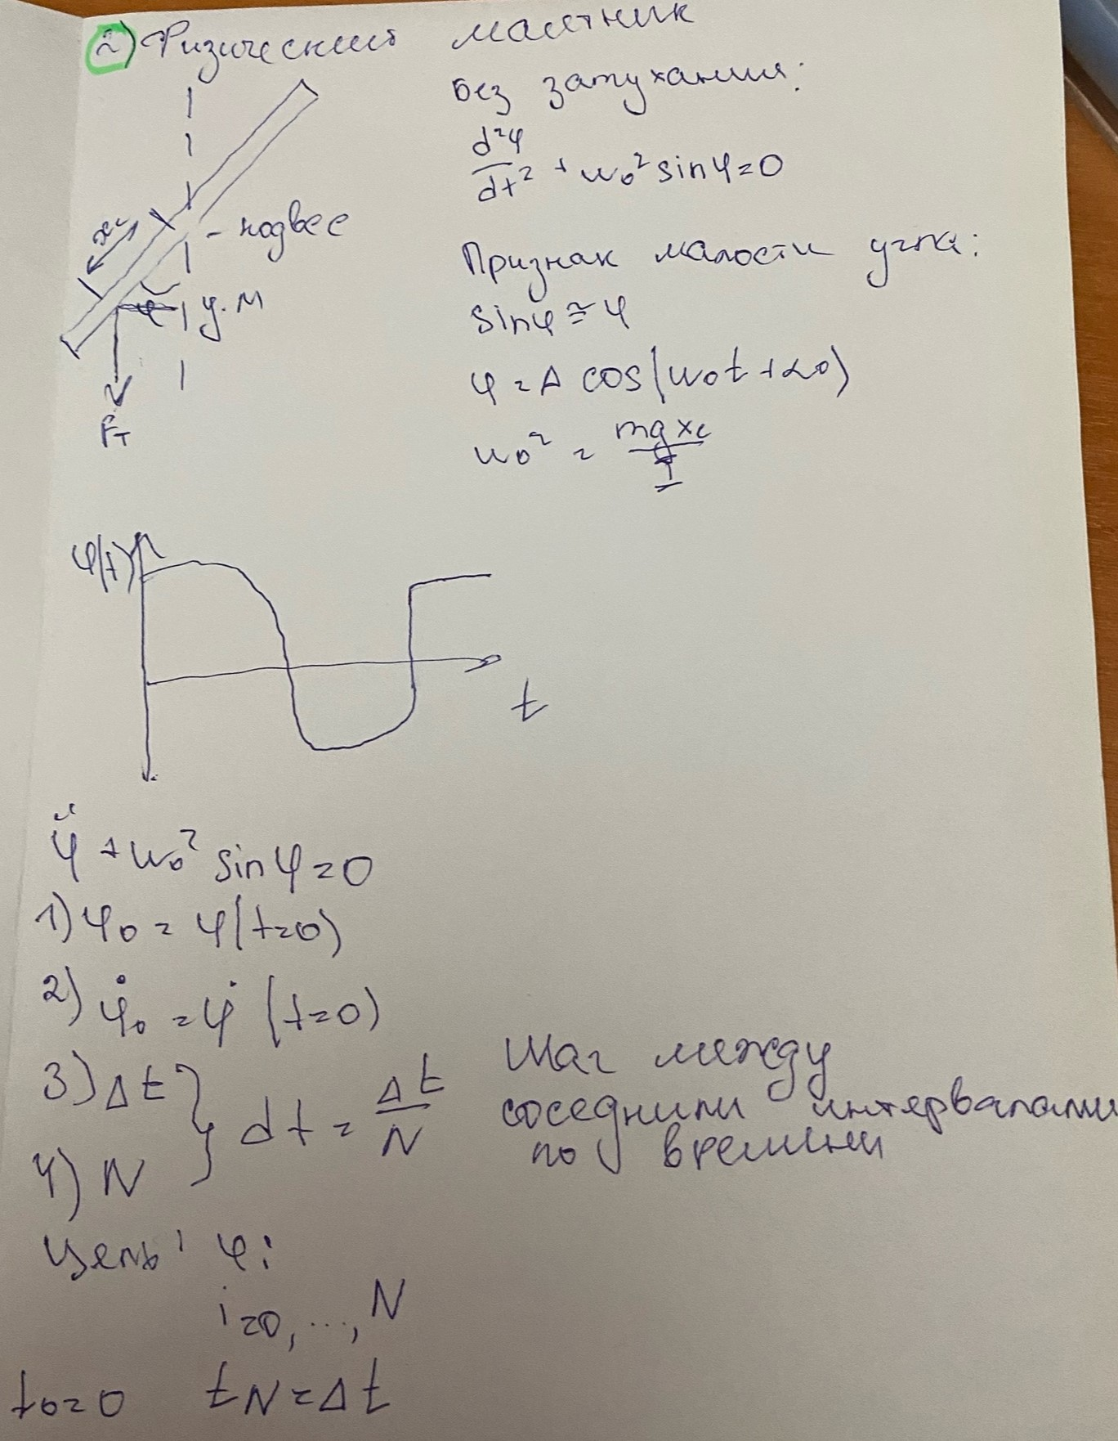

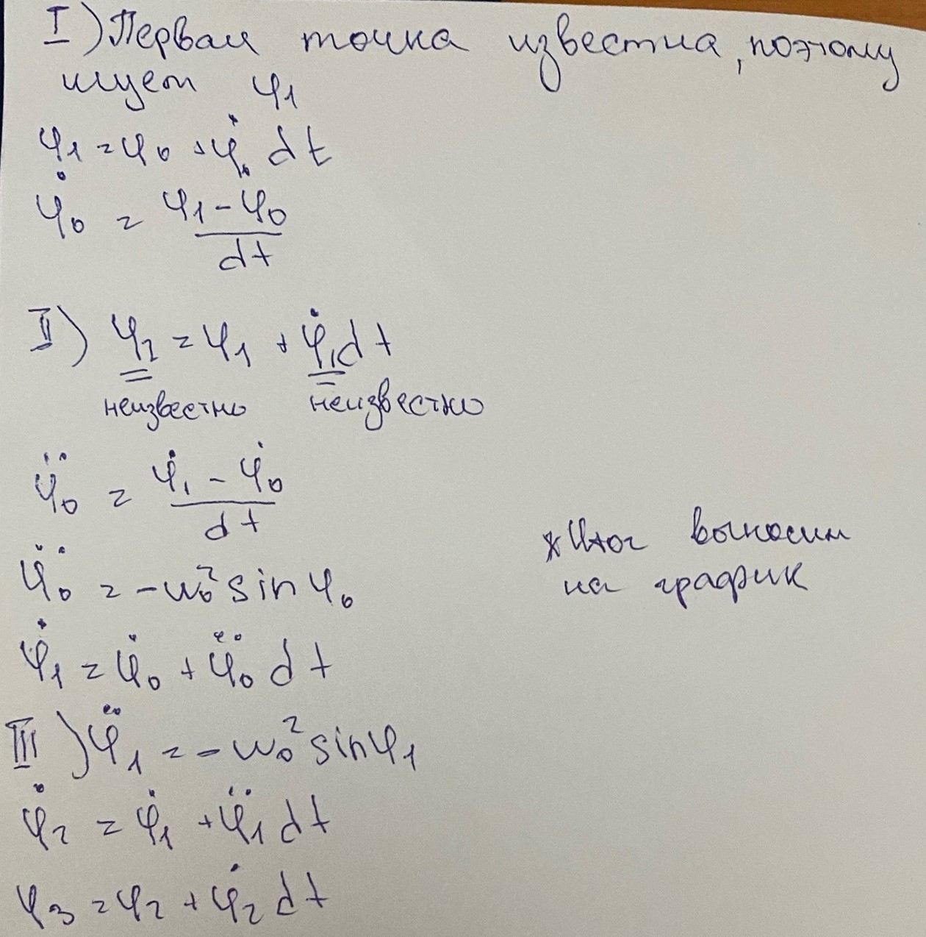

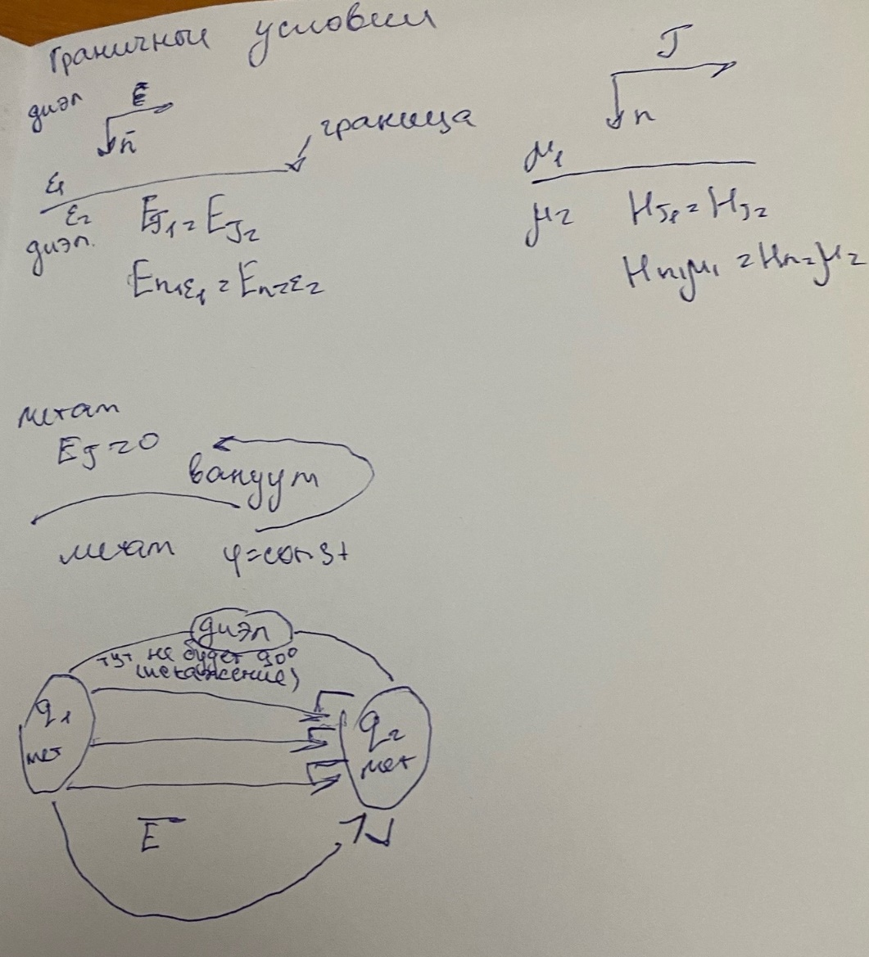

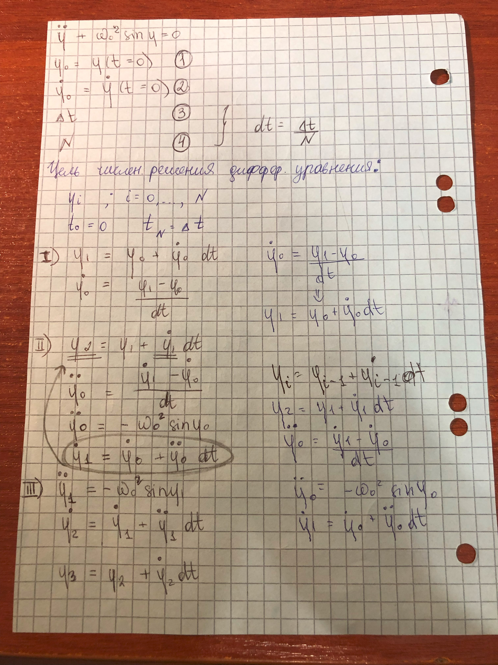

# **4.Численное решение уравнения Лапласа на прямоугольной сетке**

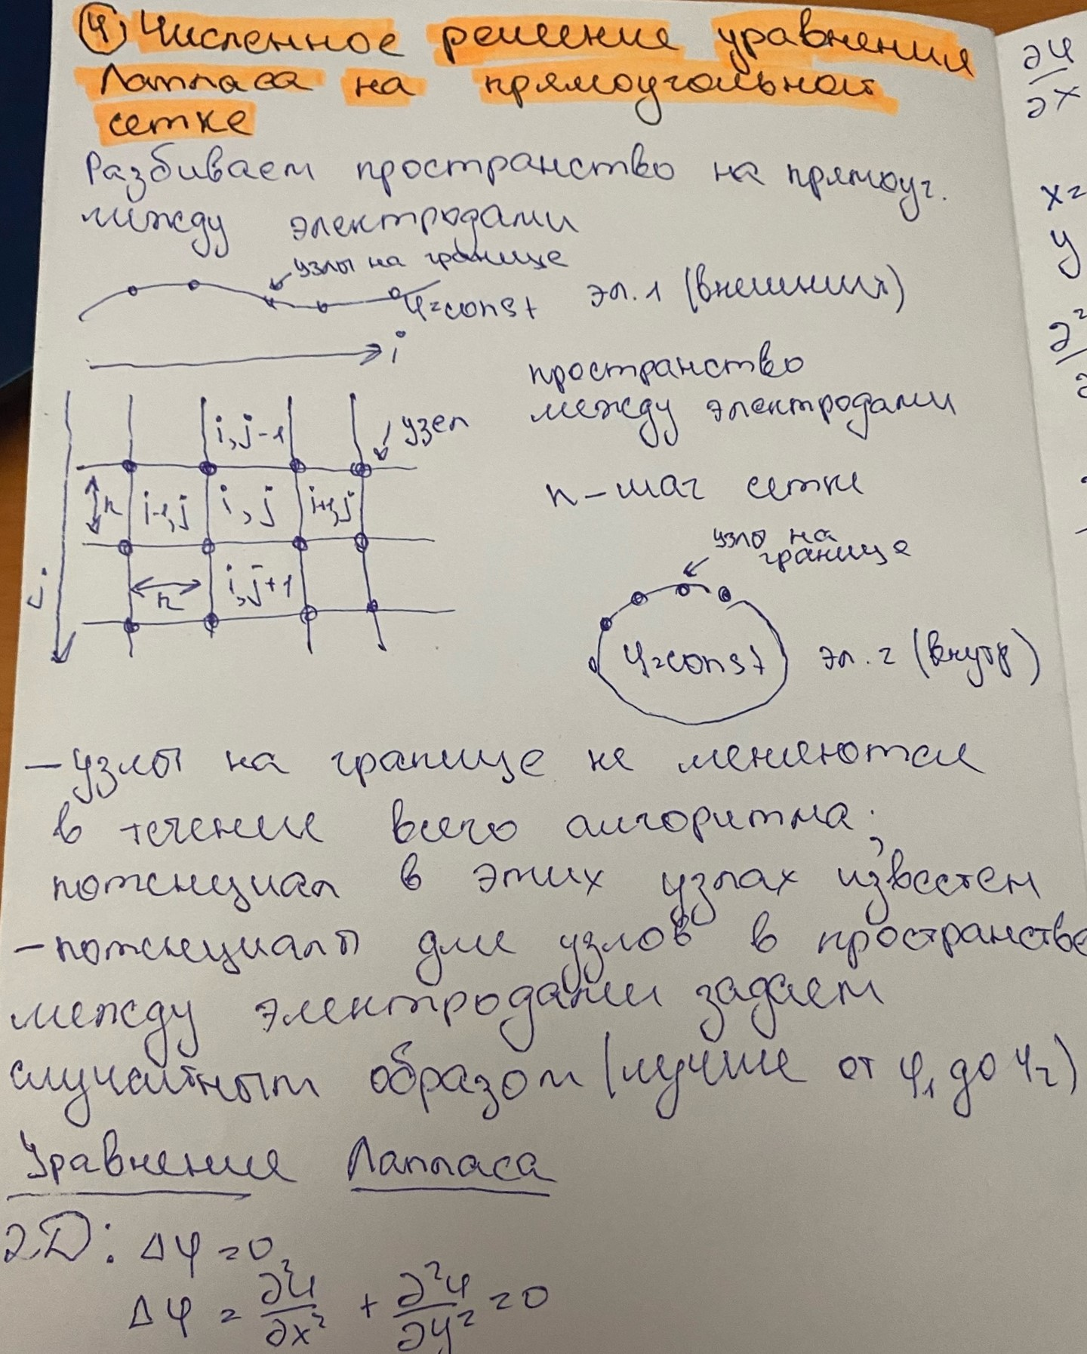

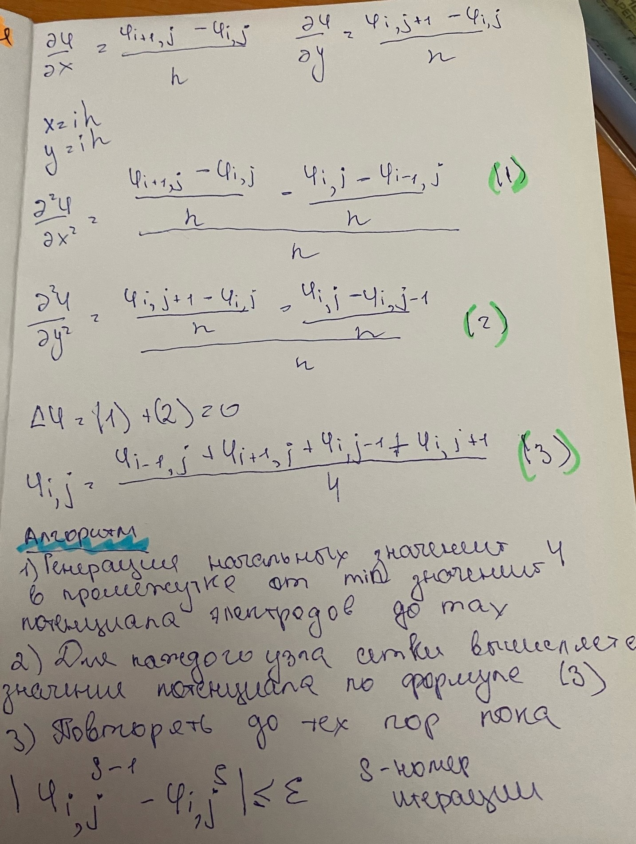

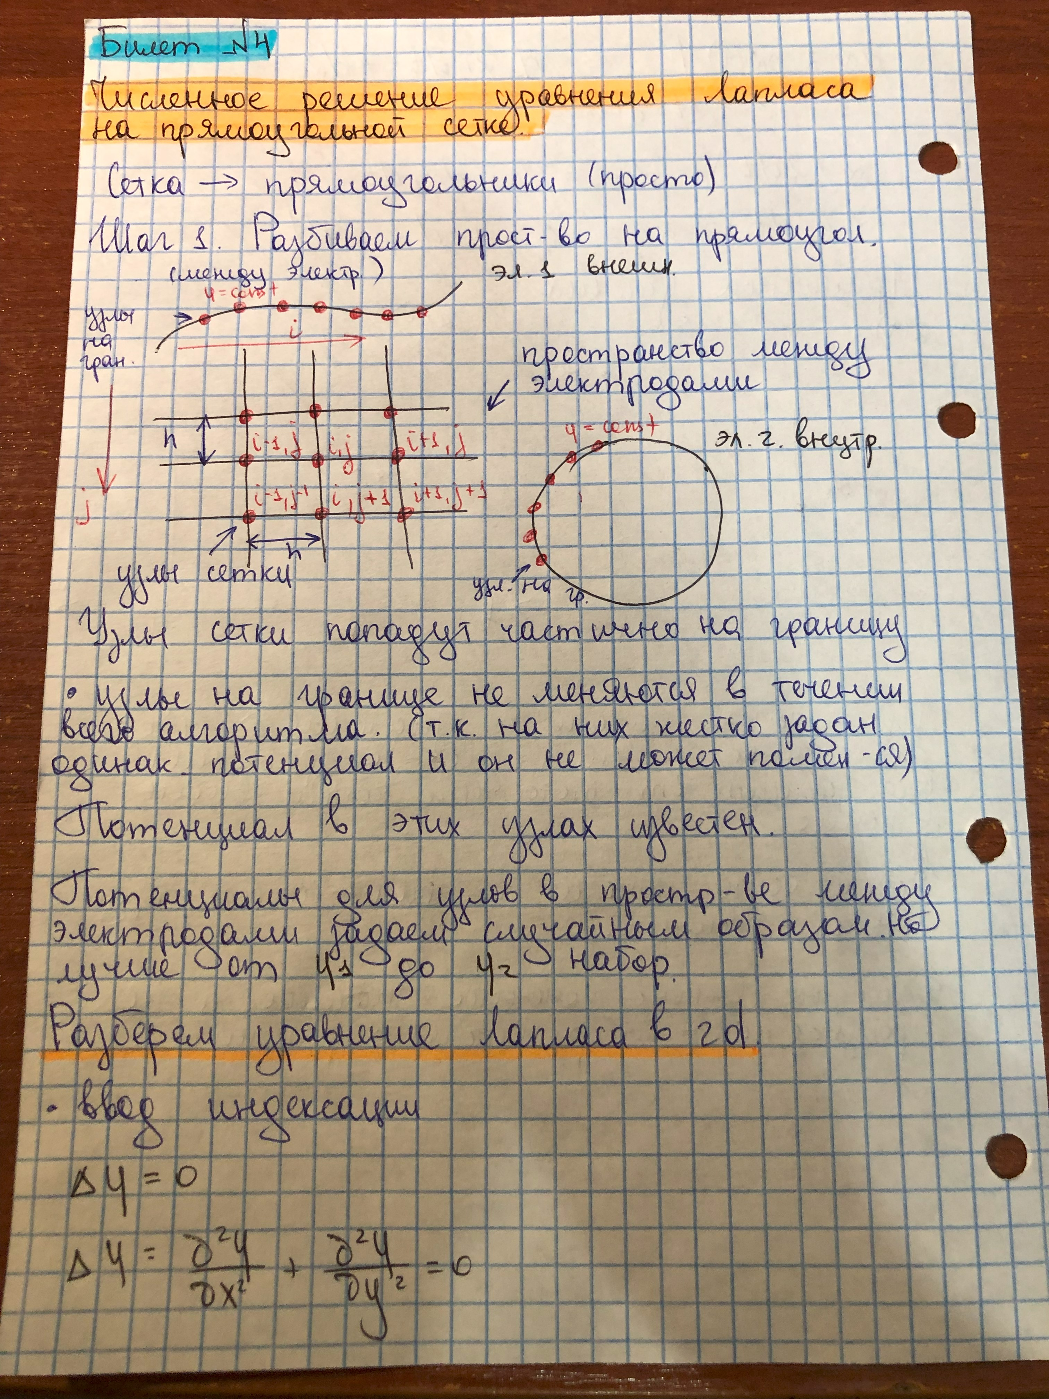

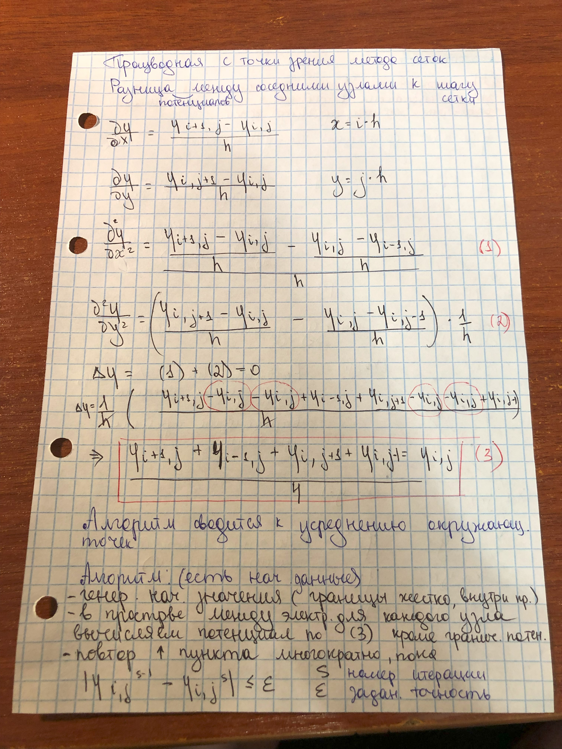

# **5.Триангуляция Делоне на плоскости и в 3D пространстве. Определение значения искомой величины между узлами сетки.**

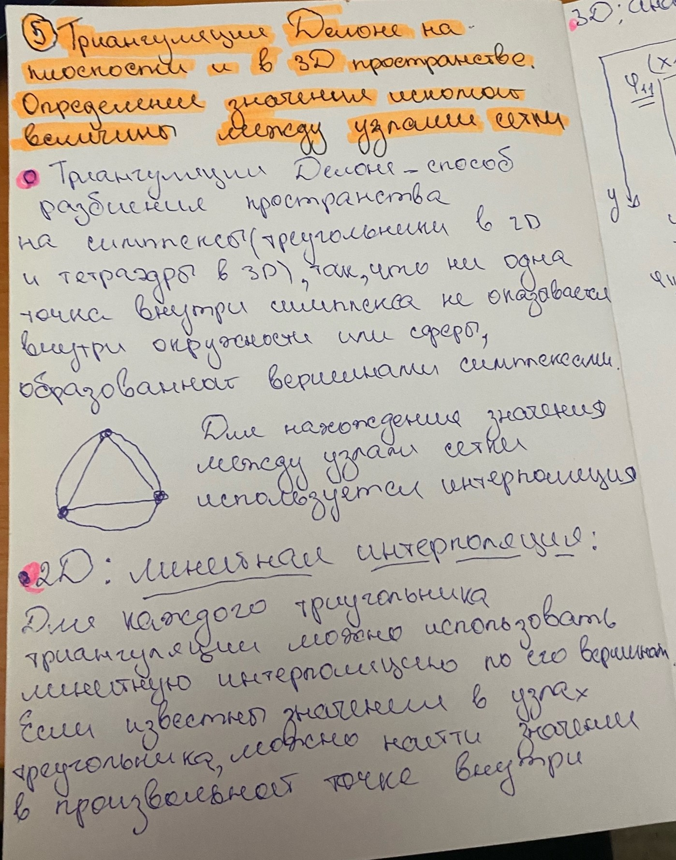

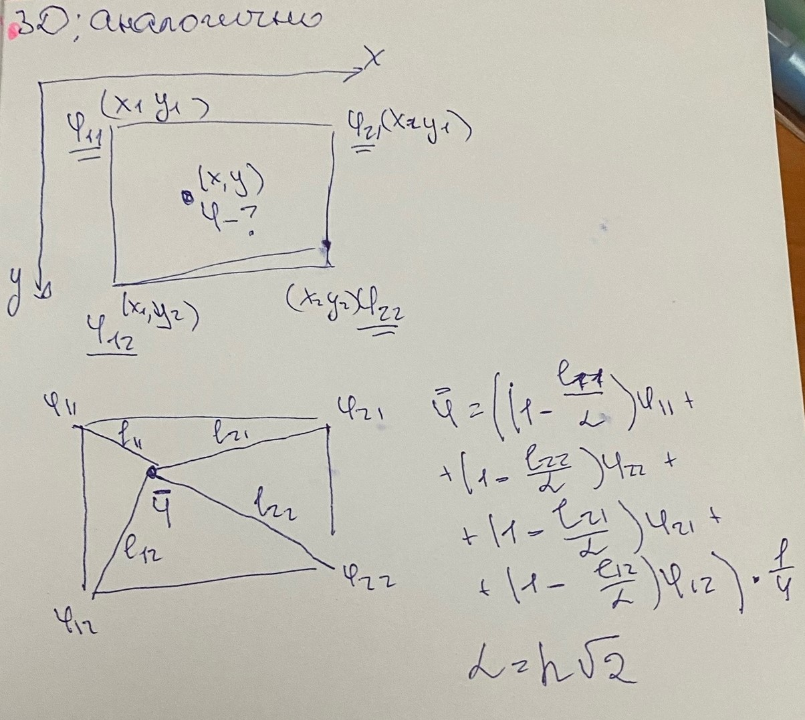

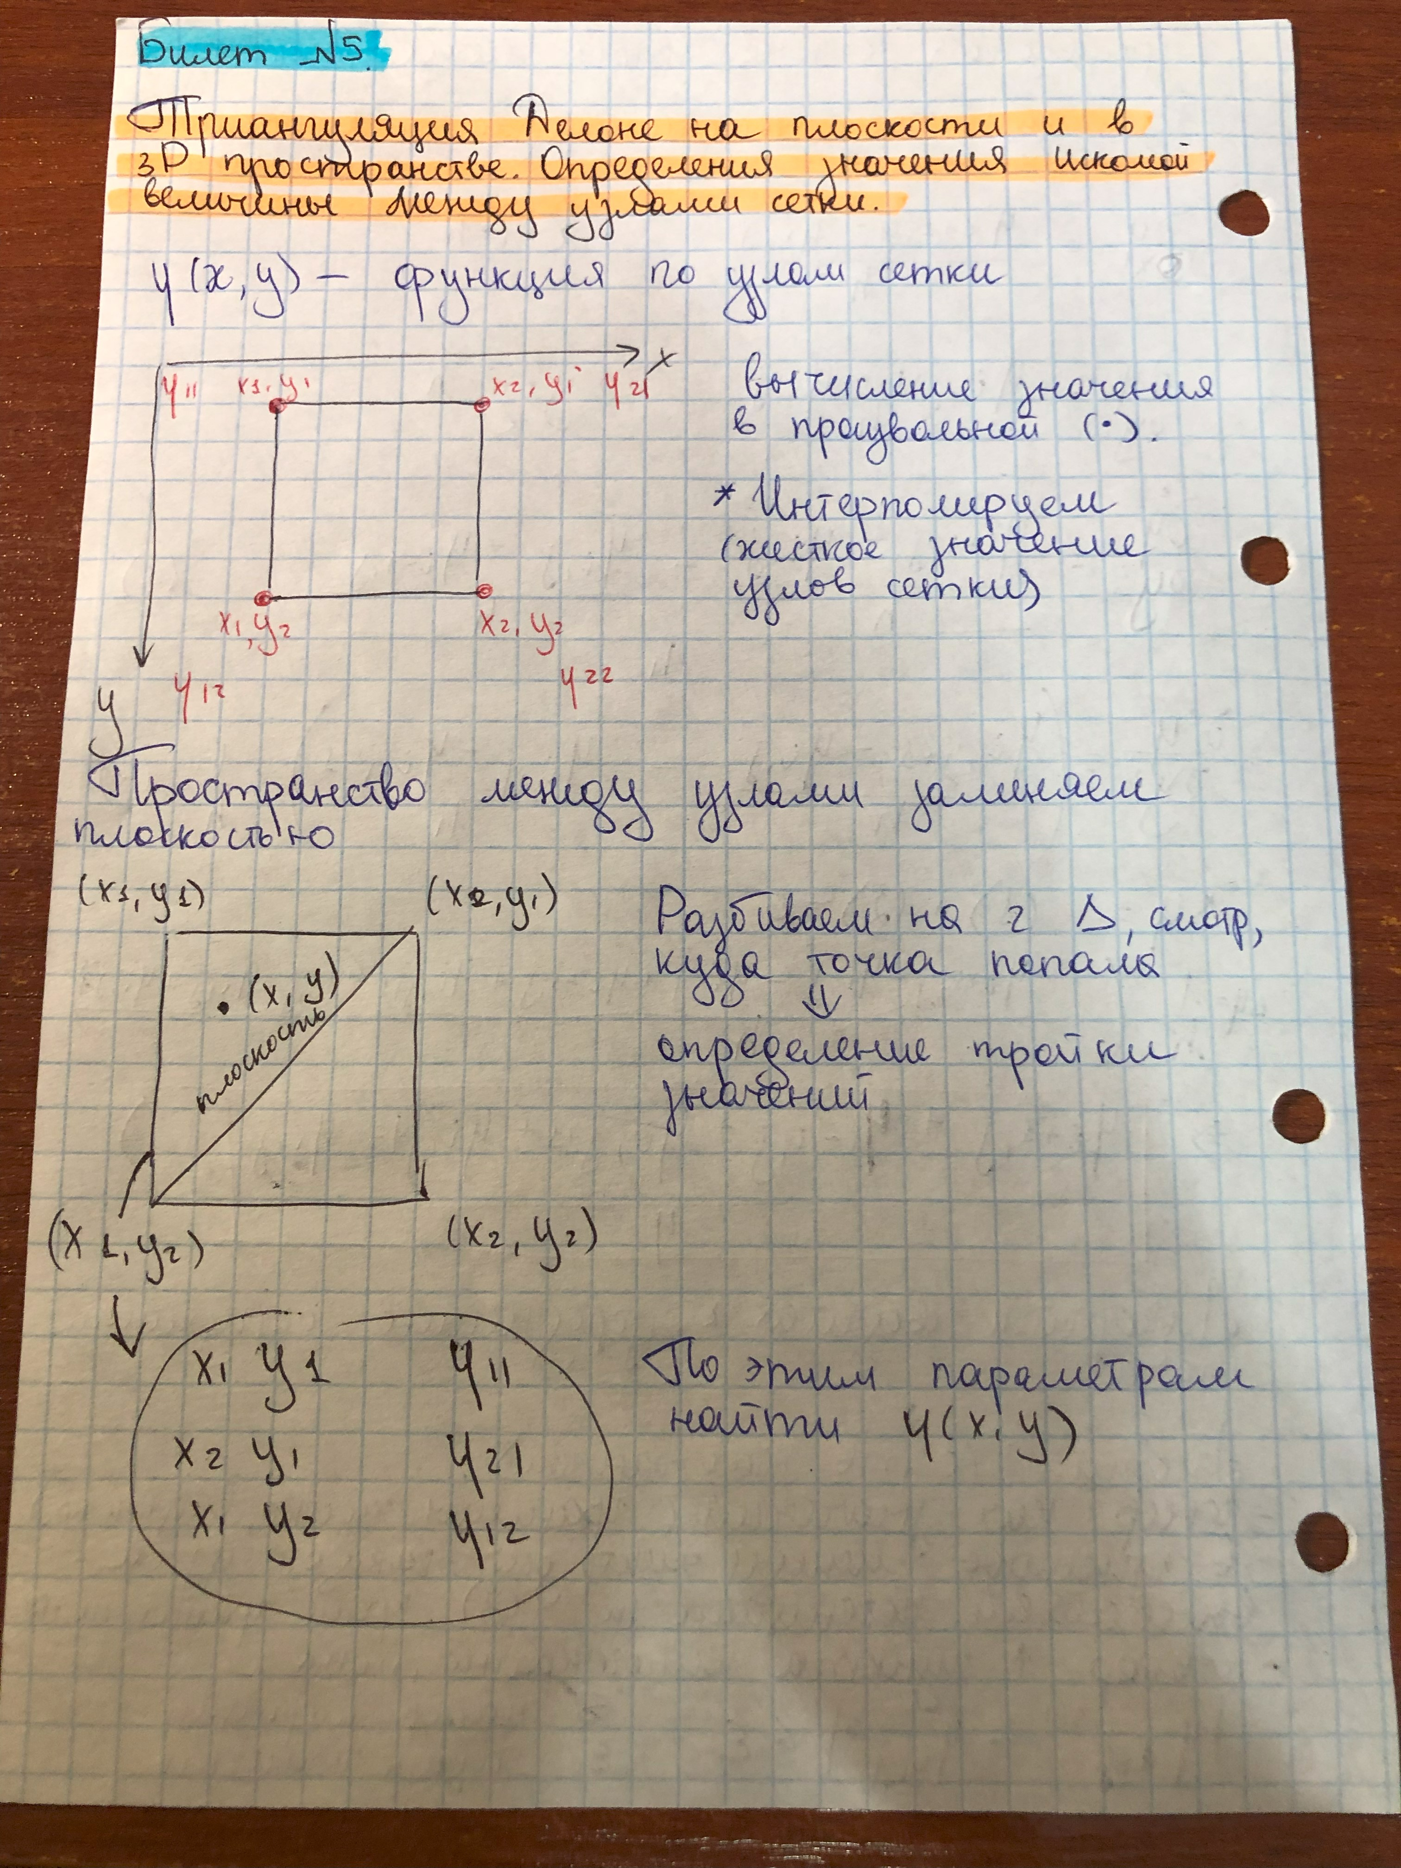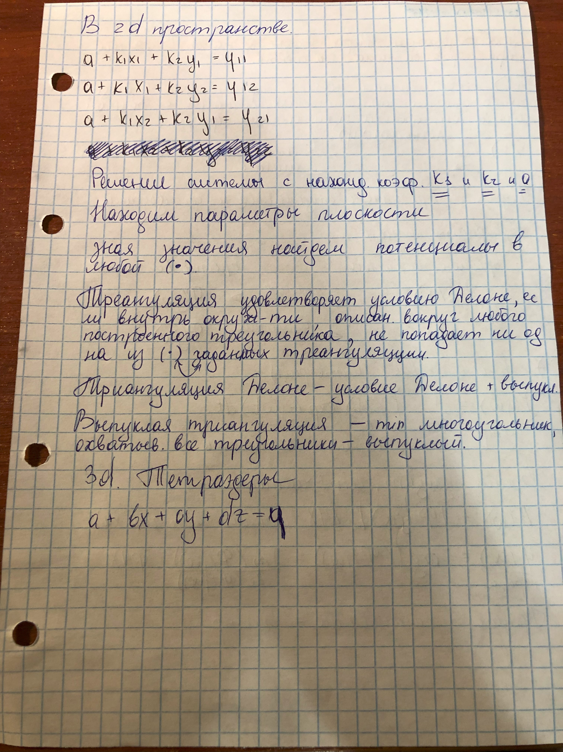

# **6.Преобразование Фурье. Виды сигналов. Влияние параметров сигнала на спектр сигнала**

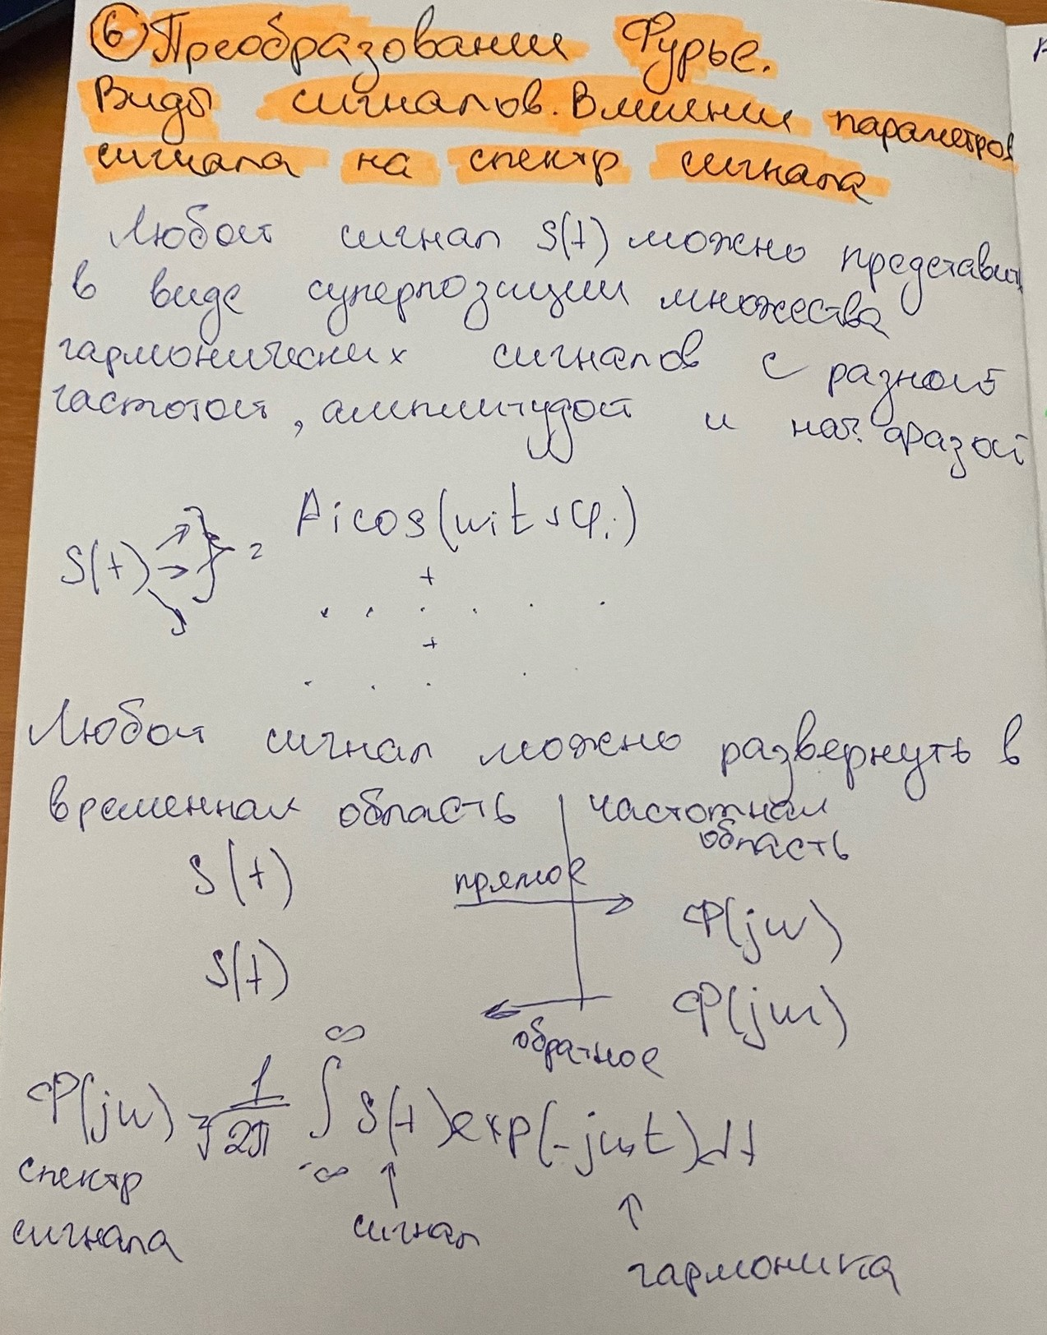

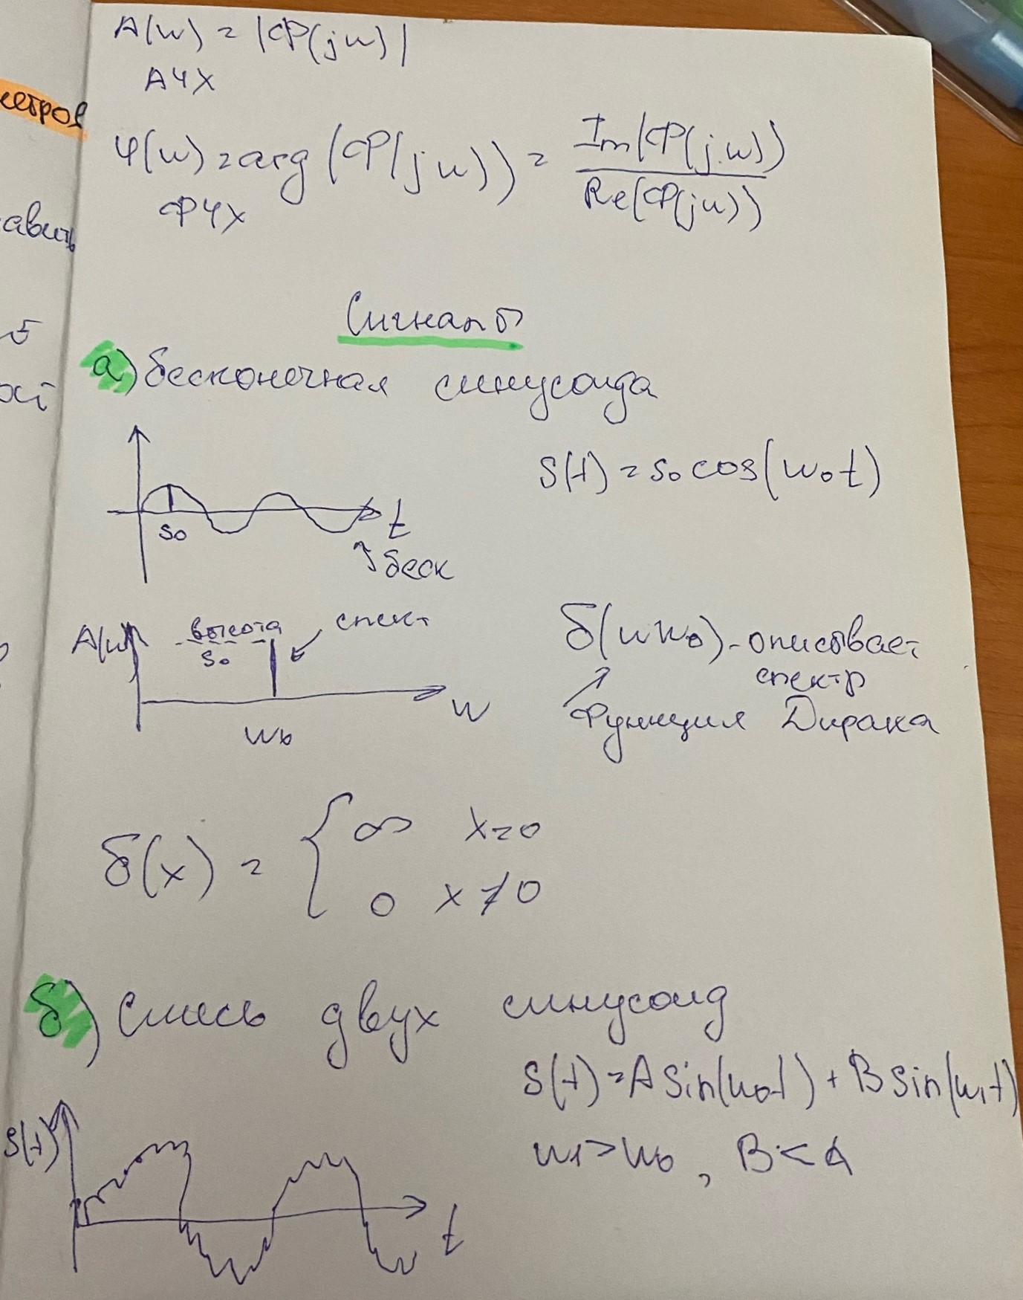

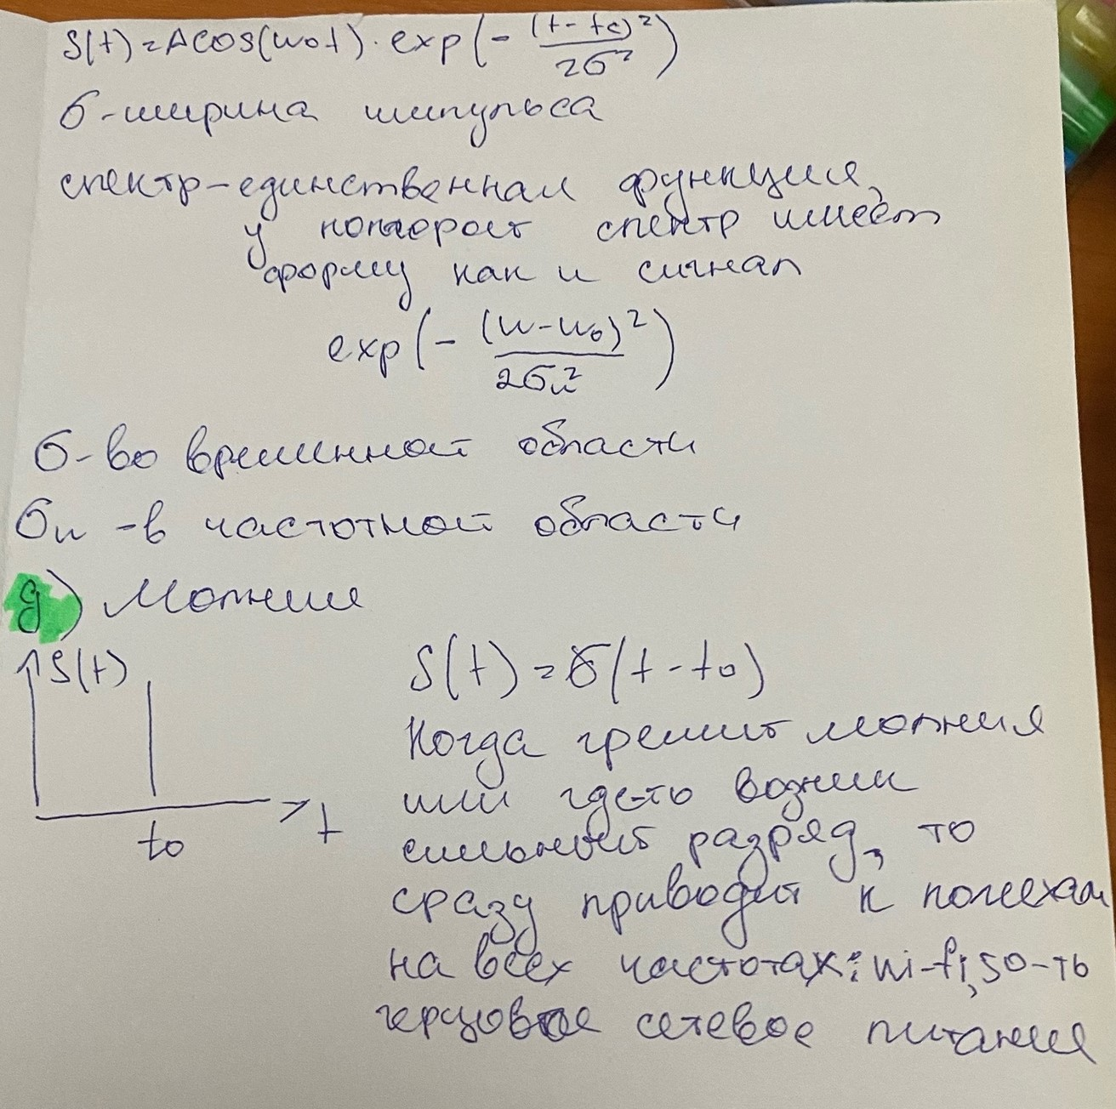

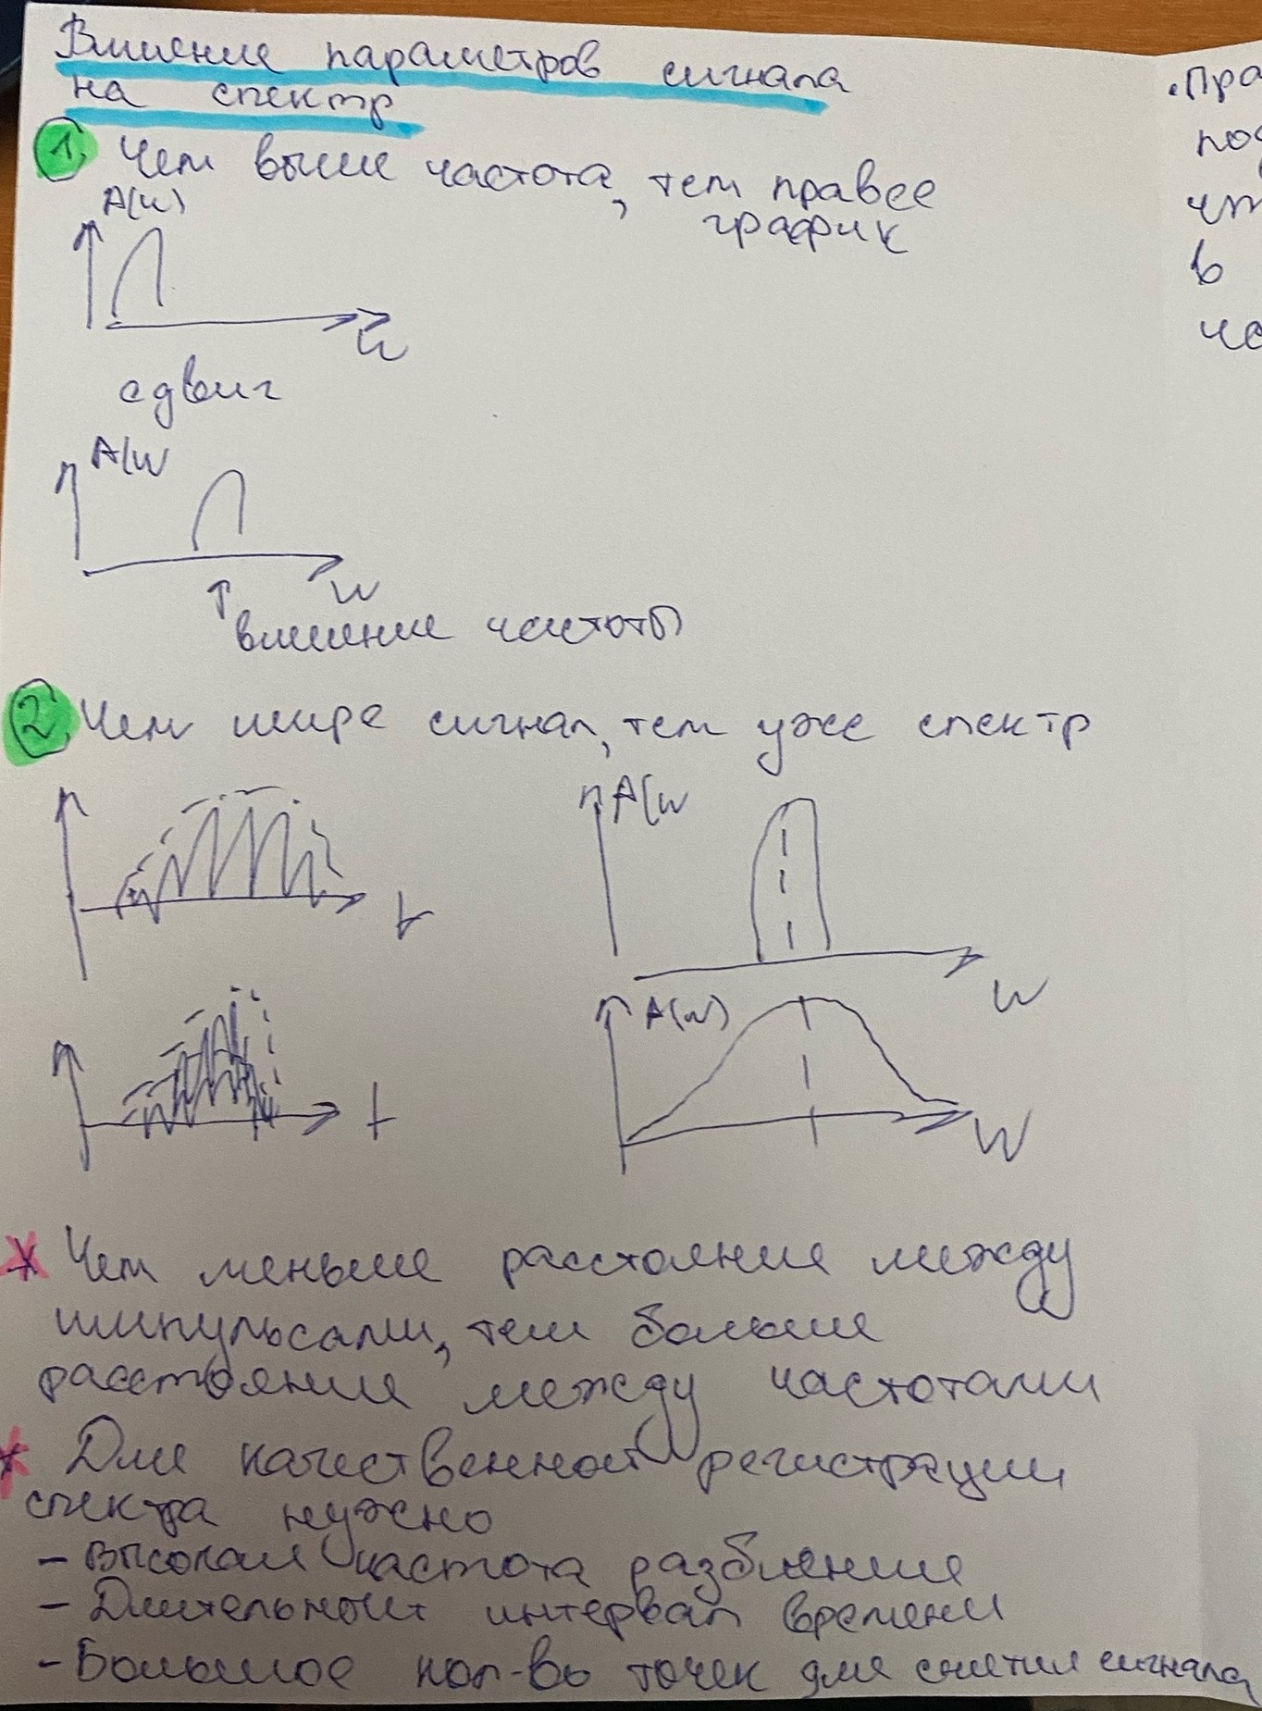

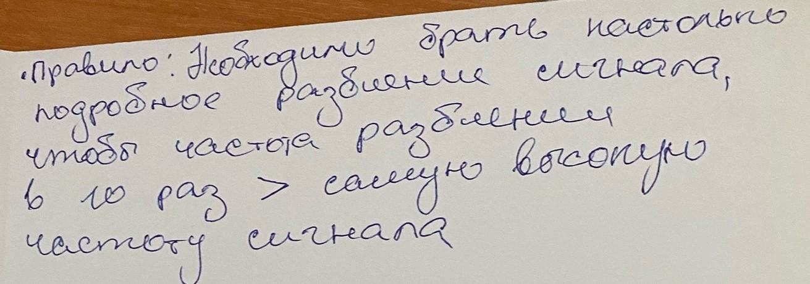

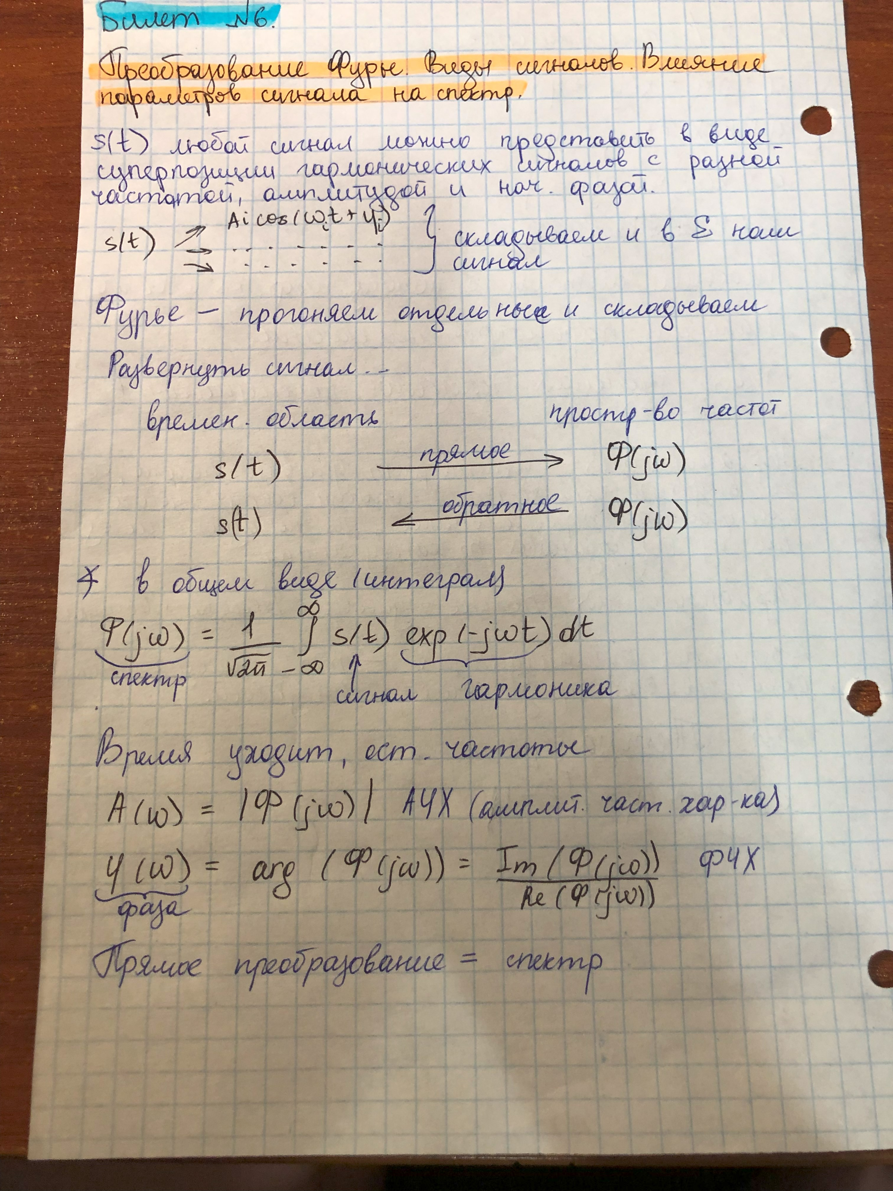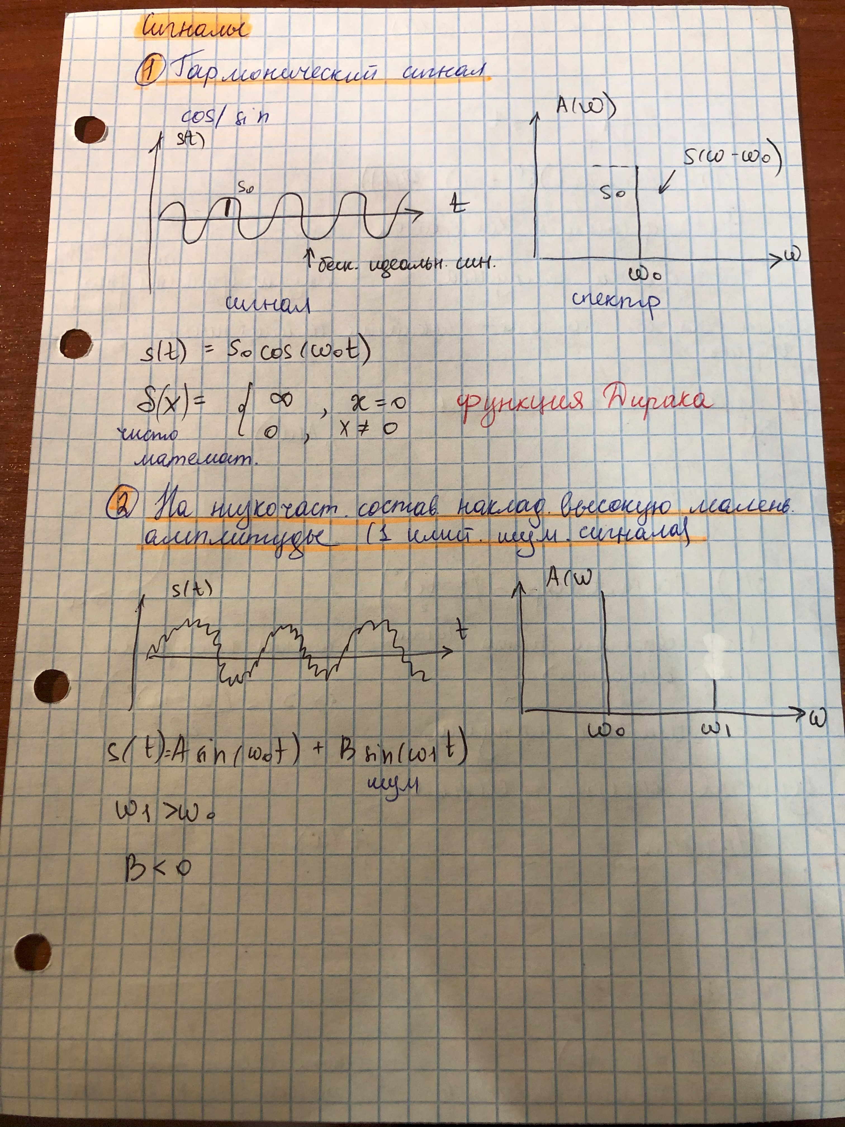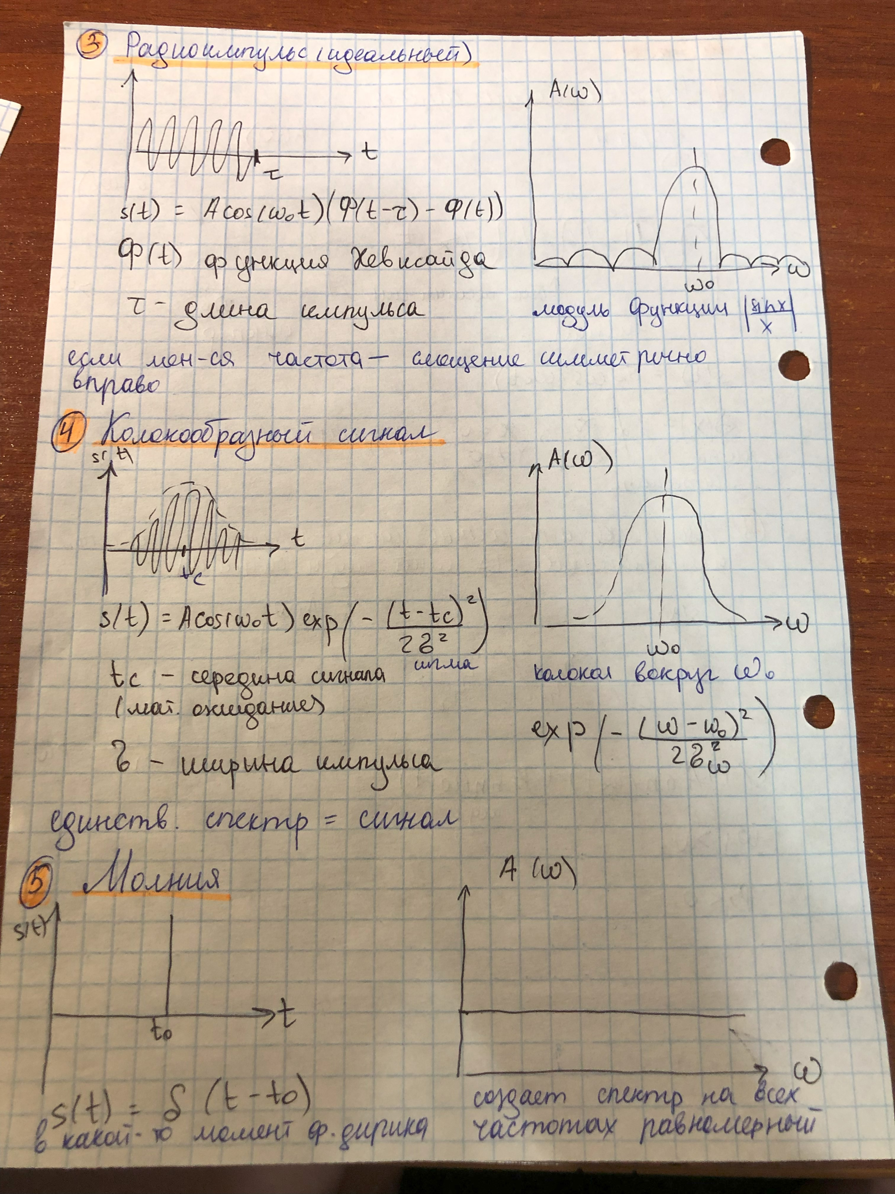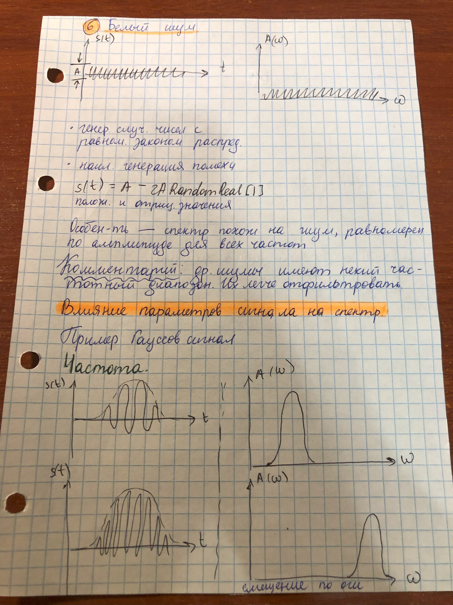

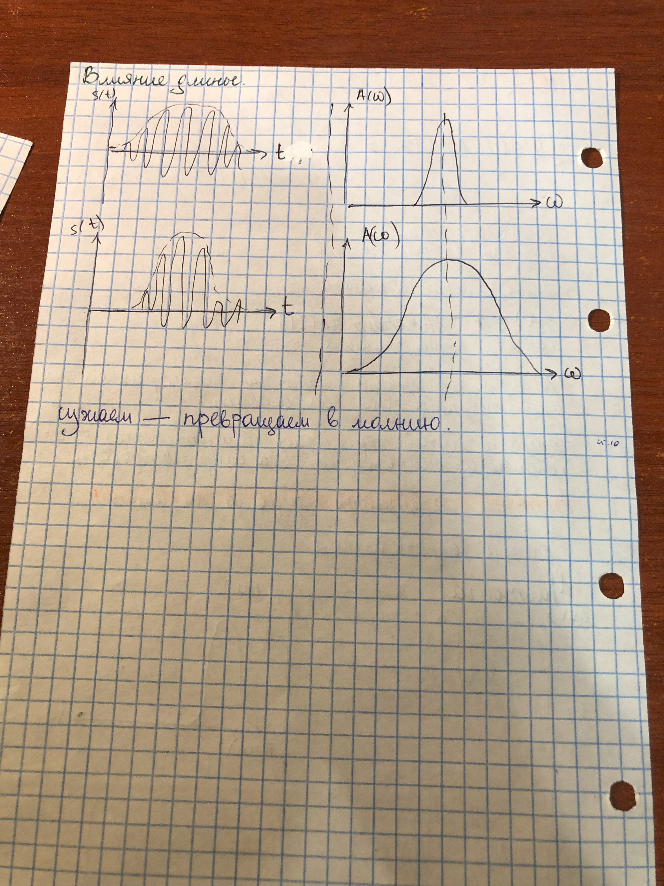

# **7.Преобразование Фурье для одиночных и периодических сигналов**

